Lesko, Warszawa, Brzozów
2017 r.
Projekt
LOKALNY PROGRAM REWITALIZACJI
GMINY LESKO
NA LATA 2017-2023
Spis treści
Wstęp 3
I. Pogłębiona diagnoza obszaru rewitalizacji. Diagnoza czynników i zjawisk kryzysowych oraz skala
i charakter potrzeb rewitalizacyjnych. 4
I.1. STREFA SPOŁECZNA 4
1.1. Struktura demograficzna i społeczna gminy 4
1.2 Stan i struktura bezrobocia 8
1.3 Pomoc społeczna i struktura udzielanych świadczeń 9
1.4 Bezpieczeństwo mieszkańców 13
1.5 Edukacja i poziom oświaty 17
1.6 Działalność organizacji pozarządowych 18
1.7 Frekwencja wyborcza 21
1.8 Kapitał społeczny 22
I.2. SFERA PRZESTRZENNO-FUNKCJONALNA I TECHNICZNA 22
2.1. Położenie i struktura funkcjonalno-przestrzenna gminy 22
2.2. Stan dziedzictwa kulturowego i zabytków oraz dóbr kultury współczesnej 23
I.3. STREFA GOSPODARCZA 23
3.1. Podmioty REGON 23
I.4. SKALA I CHARAKTER POTRZEB REWITALIZACYJNYCH 26
4.1. Azbest 26
4.2. Zanieczyszczenie powietrza 29
4.3. Monitoring hałasu 29
4.4. Gospodarka leśna 30
4.5. Ochrona przyrody 31
I.5. WYNIKI BADANIA ANKIETOWEGO 32
5.1. Metodyka badania 32
5.2. Próba 33
5.3. Wyniki badania 35
I.6. WYNIKI WARSZATU DIAGNOSTYCZNEGO 39
I.7. DELIMITACJA OBSZARÓW ZDEGRADOWANYCH I DO REWITALIZACJI 40
7.1. Delimitacja obszaru zdegradowanego 41
7.2. Zasięgi przestrzenne obszaru zdegradowanego 42
7.3. Delimitacja obszaru rewitalizacji 43
7.4. Zasięgi przestrzenne obszaru do rewitalizacji 45
II. Opis powiązań lokalnego Programu Rewitalizacji z dokumentami strategicznymi, w tym strategią rozwoju gminy, studium uwarunkowań i kierunków zagospodarowania przestrzennego gminy, strategią rozwiązywania problemów społecznych oraz mof sanok-lesko 49
III. Opis wizji stanu obszaru po przeprowadzeniu rewitalizacji 52
IV. Cele rewitalizacji oraz odpowiadające im kierunki działań służących eliminacji lub ograniczeniu
negatywnych zjawisk 53
V. Opis przedsięwzięć rewitalizacyjnych 58
V.1. Opis planowanych podstawowych przedsięwzięć rewitalizacyjnych 58
V.2. Opis planowanych uzupełniających przedsięwzięć rewitalizacyjnych 65
VI. Mechanizmy integrowania działań oraz przedsięwzięć rewitalizacyjnych 67
VII. INDYKTYWNE RAMY FINANSOWE 70
VIII. Mechanizmy włączania mieszkańców, przedsiębiorców i innych podmiotów oraz grup aktywnych
na terenie gminy w proces rewitalizacji 72
VIII.1. PODSTAWOWE ZAŁOŻENIA PARTYCYPACJI 72
VIII.2. TECHNIKI I NARZĘDZIA PARTYCYPACYJNE ORAZ DZIAŁANIA AKTYWIZACYJNE 73
VIII.3. ETAP WDRAŻANIA I OCENY LOKALNEGO PROGRAMU REWITALIZACJI 74
IX. SYSTEM REALIZACJI (WDRAŻANIA) PROGRAMU REWITALIZACJI 75
IX.1. PODMIOTY ODPOWIEDZIALNE ZA WDROŻENIE LOKALNEGO PROGRAMU
REWITALIZACJI 75
IX.2. PRZEDSIEWZIĘCIA REWITALIZACYJNE 76
X. System monitorowania i oceny skuteczności działań oraz wprowadzenia modyfikacji w reakcji na zmiany
w otoczeniu programu 78
XI. STRATEGICZNA OCENA ODDZIAŁYWANIA NA ŚRODOWISKO 81
Spis tabel 82
Spis map 82
Spis rysunków 83

Wstęp
Lokalny Program Rewitalizacji Gminy Lesko na lata 2017-2023 (LPR) to dokument operacyjny wskazujący na potrzebę realizacji działań głównie w sferze społecznej oraz dodatkowo w sferze przestrzenno-funkcjonalnej i gospodarczej. Realizacja działań pozwoli na niwelowanie zjawisk kryzysowych oraz wykorzystanie potencjałów na obszarze rewitalizacji. W konsekwencji pozwoli to na wyprowadzenie obszaru ze stanów kryzysowych, co pobudzi ich rozwój społeczno-gospodarczy, oddziaływujący w konsekwencji na całą gminę.
Proces przygotowania LPR poprzedziła diagnoza służąca wyznaczeniu obszaru zdegradowanego i rewitalizacji.
Zarówno diagnoza gminy, jak i Lokalny Program Rewitalizacji zostały opracowane zgodnie z:
- Ustawą z dnia 8 marca 1990 r. o samorządzie gminnym (Dz. U. z 2016 r. poz. 446 z późn. zm.),
- Wytycznymi Ministerstwa Rozwoju w zakresie rewitalizacji w programach operacyjnych na lata 2014-2020 z dnia 2 sierpnia 2016 r.,
- Założeniami Narodowego Planu Rewitalizacji 2022,
- Instrukcją Przygotowania Programów Rewitalizacji w Zakresie Wsparcia w Ramach Regionalnego Programu Operacyjnego Województwa Podkarpackiego na lata 2014-2020.
Zgodnie z Wytycznymi Ministerstwa Rozwoju w zakresie rewitalizacji w programach operacyjnych na lata 2014-2020 z dnia 2 sierpnia 2016 r. rewitalizacja stanowi proces wyprowadzania ze stanu kryzysowego obszarów zdegradowanych. Jest on prowadzony w sposób kompleksowy, poprzez zintegrowane działania na rzecz lokalnej społeczności, przestrzeni i gospodarki, skoncentrowane terytorialnie, prowadzone przez interesariuszy rewitalizacji na podstawie Lokalnego Programu Rewitalizacji.
Lokalny Program Rewitalizacji to dokument operacyjny, który posłuży właścicielowi – władzom gminy, na uruchamianie mechanizmów oraz realizację przedsięwzięć mających na celu szczególny rodzaj interwencji.
Opracowanie LPR objęte zostało dofinansowaniem w ramach Programu Operacyjnego Pomoc Techniczna 2014-2020 zgodnie z umową nr RR.II.052.48.11.2016 z Województwem Podkarpackim z dnia 07.06.2017 r.

- Pogłębiona diagnoza obszaru rewitalizacji. Diagnoza czynników i zjawisk kryzysowych oraz skala i charakter potrzeb rewitalizacyjnych.

STREFA SPOŁECZNA
  - Struktura demograficzna i społeczna gminy
W 2016 roku gminę Lesko zamieszkiwało 11 455 osób. W stosunku do 2014 roku liczba mieszkańców gminy zmalała o 15 osób, cos stanowi 0,13 % mieszkańców. W obu tych latach najliczniej zamieszkiwaną miejscowością było Lesko z liczbą mieszkańców 5501, która nie zmieniała się na przestrzeni lat. Stanowili ona zatem 48,02% wszystkich mieszkańców gminy w 2016 roku. Dla porównania sołectwem, w którym mieszkała najniższa liczba mieszkańców, było sołectwo Weremień (165 osób, co stanowiło w 2016 roku 1,44% ogółu gminy.
W mieście Lesko w 2016 roku najwięcej osób mieszkało na ulicy Smolki (1011 mieszkańców,
tj. 18,37% populacji miasta) a najmniej z zamieszkałych ulic na ulicy Parkowej (1 mieszkaniec,
tj. 0,02% populacji miasta). W 2014 roku były to również najliczniej i najmniej licznie zamieszkiwane ulice. Ulica Wyspiańskiego nie była zamieszkiwana.
Dynamika zmian ludności w latach 2014 – 2016 przedstawiała negatywne trendy demograficzne. Różnica mieszkańców gminy Lesko między 2014 a 2016 rokiem wynosiła 15 mieszkańców (dynamika ludności 99,87%). W 3 miejscowościach liczba mieszkańców nie uległa zmianie (Lesko, Hoczew, Huzele) a w 3 sołectwach liczba mieszkańców wzrosła (Jankowce, Łączki, Manasterzec). W mieście Lesko tylko 1 ulica odnotowała wzrost liczby mieszkańców – Moniuszki (dynamika zmian ludności = 100,81) a spadek liczby ludności mieszkańców – Smolki (dynamika zmian ludności = 99,9).
Pod względem przedziałów wiekowych gminę Lesko w 2016 roku zamieszkiwało: 2015 osób w wieku produkcyjnym (17,59 % ogółu gminy) , 7276 osób w wieku produkcyjnym (62,52 % ogółu gminy)
i 2164 osób w wieku produkcyjnym (18,89 % ogółu gminy). W mieście Lesko wśród mieszkańców również mieszkało najwięcej osób w wieku produkcyjnym a w następnej kolejności w wieku poprodukcyjnym. Różnica miedzy ludnością w wieku produkcyjnym a nie produkcyjnym wyniosła 1399 osób.

Tabela 1. Liczba ludności w gminie Lesko w 2014 i 2016 r.
Lp. | Miejscowość/Ulica | Liczba ludności 2014 | Wiek |  |  | Liczba ludności 2016 | Wiek |  |  | Dynamika zmian ludności 2014 - 2016
 |  |  | przedprodukcyjny | produkcyjny | poprodukcyjny |  | przedprodukcyjny | produkcyjny | poprodukcyjny
1 | Bachlawa | 245 | 63 | 153 | 29 | 241 | 58 | 153 | 30 | 98,37
2 | Bezmiechowa Dolna | 496 | 93 | 317 | 86 | 489 | 93 | 312 | 84 | 98,59
3 | Bezmiechowa Górna | 270 | 56 | 169 | 45 | 269 | 59 | 163 | 47 | 99,63
4 | Dziurdziów | 188 | 40 | 117 | 31 | 185 | 32 | 121 | 32 | 98,4
5 | Glinne | 340 | 69 | 211 | 60 | 336 | 59 | 219 | 58 | 98,82
6 | Hoczew | 763 | 163 | 488 | 112 | 763 | 150 | 486 | 127 | 100
7 | Huzele | 490 | 83 | 308 | 99 | 490 | 82 | 313 | 95 | 100
8 | Jankowce | 575 | 98 | 376 | 101 | 576 | 105 | 365 | 106 | 100,17
9 | Łączki | 217 | 48 | 140 | 29 | 222 | 48 | 140 | 34 | 102,3
10 | Łukawica | 402 | 72 | 260 | 70 | 393 | 67 | 257 | 69 | 97,76
11 | Manasterzec | 506 | 96 | 328 | 82 | 525 | 96 | 345 | 84 | 103,75
12 | Postołów | 217 | 47 | 140 | 30 | 213 | 45 | 138 | 30 | 98,16
13 | Średnia Wieś | 1089 | 177 | 719 | 193 | 1087 | 172 | 705 | 210 | 99,82
14 | Weremień | 171 | 35 | 117 | 19 | 165 | 33 | 109 | 23 | 96,49
 | Lesko | 5501 | 940 | 3521 | 1043 | 5501 | 916 | 3450 | 1135 | 100
15 | 1000-lecia | 167 | 27 | 111 | 29 | 167 | 26 | 112 | 29 | 100
16 | Akacjowa | 104 | 18 | 72 | 14 | 104 | 20 | 72 | 12 | 100
17 | Al. Jana Pawła | 245 | 36 | 165 | 44 | 245 | 32 | 165 | 48 | 100
18 | Basztowa | 32 | 2 | 28 | 2 | 32 | 1 | 26 | 5 | 100
19 | Berka Joselewicza | 158 | 34 | 105 | 19 | 158 | 34 | 100 | 24 | 100
20 | Bieszczadzka | 56 | 17 | 37 | 2 | 56 | 15 | 37 | 4 | 100
21 | Broniewskiego | 69 | 10 | 47 | 12 | 69 | 5 | 52 | 12 | 100
22 | Fredry | 18 | 4 | 9 | 5 | 18 | 5 | 9 | 4 | 100
23 | Grunwaldzka | 40 | 2 | 26 | 12 | 40 | 3 | 23 | 14 | 100
24 | Jesionowa | 39 | 4 | 27 | 8 | 39 | 6 | 26 | 7 | 100
25 | Kazimierza Wielkiego | 51 | 9 | 33 | 9 | 51 | 8 | 34 | 9 | 100
26 | Kochanowskiego | 15 | 3 | 10 | 2 | 15 | 4 | 10 | 1 | 100
27 | Konopnickiej | 8 | 1 | 5 | 2 | 8 | 1 | 5 | 2 | 100
28 | Kościuszki | 86 | 12 | 54 | 20 | 86 | 10 | 54 | 22 | 100
29 | Krasickich | 7 | 2 | 2 | 3 | 7 | 2 | 2 | 3 | 100
30 | Kwiatowa | 150 | 30 | 102 | 18 | 150 | 29 | 101 | 20 | 100
31 | Łazienna | 35 | 6 | 19 | 10 | 35 | 7 | 18 | 10 | 100
32 | Mickiewicza | 62 | 7 | 39 | 16 | 62 | 7 | 36 | 19 | 100
33 | Moniuszki | 123 | 25 | 80 | 18 | 124 | 29 | 79 | 16 | 100,81
34 | Ogrodowa | 5 | 2 | 3 | 0 | 5 | 2 | 2 | 1 | 100
35 | Osiedlowa | 108 | 18 | 76 | 14 | 108 | 15 | 77 | 16 | 100
36 | Ossolińskich | 106 | 16 | 69 | 21 | 106 | 15 | 67 | 24 | 100
37 | Parkowa | 1 | 0 | 1 | 0 | 1 | 0 | 1 | 0 | 100
38 | Pieski Świat | 21 | 4 | 16 | 1 | 21 | 4 | 14 | 3 | 100
39 | Piłsudskiego | 148 | 26 | 94 | 28 | 148 | 24 | 91 | 33 | 100
40 | Piotra Kmity | 366 | 67 | 228 | 71 | 366 | 66 | 217 | 83 | 100
41 | Plac Konst. 3 Maja | 96 | 16 | 62 | 18 | 96 | 15 | 60 | 21 | 100
42 | Plac Pułaskiego | 17 | 6 | 10 | 1 | 17 | 6 | 10 | 1 | 100
43 | Podgórska | 30 | 11 | 18 | 1 | 30 | 10 | 19 | 1 | 100
44 | Przemysłowa | 13 | 6 | 5 | 2 | 13 | 7 | 6 | 0 | 100
45 | Rynek | 143 | 33 | 92 | 18 | 143 | 31 | 94 | 18 | 100
46 | Sanowa | 13 | 3 | 8 | 2 | 13 | 4 | 7 | 2 | 100
47 | Sienkiewicza | 29 | 1 | 23 | 5 | 29 | 0 | 21 | 8 | 100
48 | Słoneczna | 40 | 17 | 21 | 2 | 40 | 16 | 23 | 1 | 100
49 | Słowackiego | 407 | 67 | 246 | 98 | 407 | 62 | 237 | 108 | 100
50 | Smolki | 1012 | 156 | 585 | 271 | 1011 | 143 | 572 | 296 | 99,9
51 | Spacerowa | 4 | 1 | 3 | 0 | 4 | 1 | 3 | 0 | 100
52 | Stawowa | 191 | 34 | 122 | 35 | 191 | 35 | 123 | 33 | 100
53 | Szopena | 47 | 13 | 27 | 7 | 47 | 14 | 26 | 7 | 100
54 | Śliżyńskiego | 39 | 4 | 32 | 3 | 39 | 3 | 31 | 5 | 100
55 | Turystyczna | 4 | 0 | 2 | 1 | 4 | 0 | 2 | 2 | 100
56 | Unii Brzeskiej | 587 | 82 | 396 | 109 | 587 | 92 | 368 | 127 | 100
57 | Waryńskiego | 47 | 7 | 33 | 7 | 47 | 7 | 34 | 6 | 100
58 | Widokowa | 64 | 12 | 45 | 7 | 64 | 13 | 47 | 4 | 100
59 | Wiejska | 19 | 3 | 12 | 4 | 19 | 4 | 12 | 3 | 100
60 | Wierzbowa | 17 | 2 | 13 | 2 | 17 | 3 | 13 | 1 | 100
61 | Wincentego Pola | 152 | 22 | 122 | 8 | 152 | 23 | 120 | 9 | 100
62 | Wincentego Witosa | 6 | 0 | 5 | 1 | 6 | 0 | 4 | 2 | 100
63 | Wolańska | 54 | 8 | 40 | 6 | 54 | 6 | 41 | 7 | 100
64 | Wspólna | 10 | 3 | 7 | 0 | 10 | 3 | 7 | 0 | 100
65 | Wyspiańskiego | 0 | 0 | 0 | 0 | 0 | 0 | 0 | 0 | 0
66 | Zasanie | 22 | 7 | 9 | 6 | 22 | 8 | 9 | 5 | 100
67 | Zielona | 5 | 2 | 2 | 1 | 5 | 2 | 2 | 1 | 100
68 | Zygmunta Kaczkowskiego | 68 | 8 | 35 | 25 | 68 | 7 | 36 | 25 | 100
69 | Źródlana | 59 | 12 | 36 | 11 | 59 | 12 | 37 | 10 | 100
70 | Żeromskiego | 86 | 22 | 52 | 12 | 86 | 19 | 56 | 11 | 100
Gmina Lesko |  | 11470 | 2080 | 7364 | 2029 | 11455 | 2015 | 7276 | 2164 | 99,87
Źródło: opracowanie własne na podstawie danych z Urzędu Miasta i Gminy Lesko
Wartość wskaźnika obciążenia demograficznego (liczba ludności w wieku nieprodukcyjnym na 100 osób w wieku produkcyjnym) w gminie Lesko w 2016 roku wyniosła 57,44. W stosunku do 2014 roku wzrosła o 1,64 co przedstawia niekorzystne trendy demograficzne. Najwyższa wartość, a tym samym najmniej korzystna, ww. wskaźnika została odnotowana w sołectwie Bezmiechowa Górna (65,03). Dla porównania wskaźnik ten w mieście Lesko wyniósł 59,45 czyli też przekroczył średnią dla gminy. W porównaniu z 2014 roku, jak w przypadku gminy, również wzrósł. Najwyższy wskaźnik a tym samym najmniej korzystny odnotowano w 2016 roku dla ulicy Krasickich – 250.
Współczynnik feminizacji, tj. liczba kobiet w przeliczeniu na 100 mężczyzn, dla gminy wyniósł w 2016 r. 105,73 i w porównaniu z 2014 rokiem wzrósł o niecałe 0,3. Wśród wszystkich sołectw tylko 4 nie przekroczyły wskaźnika równego 100,00. Najwyższy osiągnęło sołectwo Bezmiechowa Dolna - 113,54 a najniższy sołectwo Dziurdziów – 69,72. Miasto Lesko przekroczyło średnią dla gminy – wskaźnik wyniósł 111,98. Największą feminizację zaobserwowano na ulicy Zygmunta Kaczkowskiego, gdzie wskaźnik wyniósł 172 a najniższą wśród ulic zamieszkałych ulica Parkowa – 0.

Tabela 2. Wskaźnik obciążenia demograficznego i wskaźnik feminizacji w gminie Lesko w 2014 i 2016 r.
Lp. | Miejscowość/Ulica | rok 2014 |  |  | rok 2016
 |  | Liczba ludności 2014 | Wskaźniki obciążenia demograficznego | Wskaźnik feminizacji | Liczba ludności 2016 | Wskaźniki obciążenia demograficznego | Wskaźnik feminizacji
1 | Bachlawa | 245 | 60,13 | 102,48 | 241 | 57,52 | 102,52
2 | Bezmiechowa Dolna | 496 | 56,47 | 111,06 | 489 | 56,73 | 113,54
3 | Bezmiechowa Górna | 270 | 59,76 | 117,74 | 269 | 65,03 | 111,81
4 | Dziurdziów | 188 | 60,68 | 72,48 | 185 | 52,89 | 69,72
5 | Glinne | 340 | 61,14 | 103,59 | 336 | 53,42 | 104,88
6 | Hoczew | 763 | 56,35 | 100,26 | 763 | 57 | 100,79
7 | Huzele | 490 | 59,09 | 97,58 | 490 | 56,55 | 102,48
8 | Jankowce | 575 | 52,93 | 102,46 | 576 | 57,81 | 105,71
9 | Łączki | 217 | 55 | 93,75 | 222 | 58,57 | 94,74
10 | Łukawica | 402 | 54,62 | 109,38 | 393 | 52,92 | 106,84
11 | Manasterzec | 506 | 54,27 | 106,53 | 525 | 52,17 | 105,88
12 | Postołów | 217 | 55 | 80,83 | 213 | 54,35 | 78,99
13 | Średnia Wieś | 1089 | 51,46 | 91,05 | 1087 | 54,18 | 92,39
14 | Weremień | 171 | 46,15 | 106,02 | 165 | 51,38 | 106,25
 | Lesko | 5501 | 56,32 | 111,98 | 5501 | 59,45 | 111,98
15 | 1000-lecia | 167 | 50,45 | 114,1 | 167 | 49,11 | 114,1
16 | Akacjowa | 104 | 44,44 | 116,67 | 104 | 44,44 | 116,67
17 | Al. Jana Pawła | 245 | 48,48 | 131,13 | 245 | 48,48 | 131,13
18 | Basztowa | 32 | 14,29 | 68,42 | 32 | 23,08 | 68,42
19 | Berka Joselewicza | 158 | 50,48 | 107,89 | 158 | 58 | 107,89
20 | Bieszczadzka | 56 | 51,35 | 80,65 | 56 | 51,35 | 80,65
21 | Broniewskiego | 69 | 46,81 | 81,58 | 69 | 32,69 | 81,58
22 | Fredry | 18 | 100 | 350 | 18 | 100 | 350
23 | Grunwaldzka | 40 | 53,85 | 150 | 40 | 73,91 | 150
24 | Jesionowa | 39 | 44,44 | 129,41 | 39 | 50 | 129,41
25 | Kazimierza Wielkiego | 51 | 54,55 | 112,5 | 51 | 50 | 112,5
26 | Kochanowskiego | 15 | 50 | 50 | 15 | 50 | 50
27 | Konopnickiej | 8 | 60 | 100 | 8 | 60 | 100
28 | Kościuszki | 86 | 59,26 | 109,76 | 86 | 59,26 | 109,76
29 | Krasickich | 7 | 250 | 75 | 7 | 250 | 75
30 | Kwiatowa | 150 | 47,06 | 114,29 | 150 | 48,51 | 114,29
31 | Łazienna | 35 | 84,21 | 75 | 35 | 94,44 | 75
32 | Mickiewicza | 62 | 58,97 | 100 | 62 | 72,22 | 100
33 | Moniuszki | 123 | 53,75 | 105 | 124 | 56,96 | 103,28
34 | Ogrodowa | 5 | 66,67 | 150 | 5 | 150 | 150
35 | Osiedlowa | 108 | 42,11 | 96,36 | 108 | 40,26 | 96,36
36 | Ossolińskich | 106 | 53,62 | 140,91 | 106 | 58,21 | 140,91
37 | Parkowa | 1 | 0 | 0 | 1 | 0 | 0
38 | Pieski Świat | 21 | 31,25 | 110 | 21 | 50 | 110
39 | Piłsudskiego | 148 | 57,45 | 120,9 | 148 | 62,64 | 120,9
40 | Piotra Kmity | 366 | 60,53 | 120,48 | 366 | 68,66 | 120,48
41 | Plac Konst. 3 Maja | 96 | 54,84 | 104,26 | 96 | 60 | 104,26
42 | Plac Pułaskiego | 17 | 70 | 54,55 | 17 | 70 | 54,55
43 | Podgórska | 30 | 66,67 | 76,47 | 30 | 57,89 | 76,47
44 | Przemysłowa | 13 | 160 | 116,67 | 13 | 116,67 | 116,67
45 | Rynek | 143 | 55,43 | 110,29 | 143 | 52,13 | 110,29
46 | Sanowa | 13 | 62,5 | 62,5 | 13 | 85,71 | 62,5
47 | Sienkiewicza | 29 | 26,09 | 93,33 | 29 | 38,1 | 93,33
48 | Słoneczna | 40 | 90,48 | 60 | 40 | 73,91 | 60
49 | Słowackiego | 407 | 67,07 | 121,2 | 407 | 71,73 | 121,2
50 | Smolki | 1012 | 72,99 | 108,66 | 1011 | 76,75 | 108,88
51 | Spacerowa | 4 | 33,33 | 100 | 4 | 33,33 | 100
52 | Stawowa | 191 | 56,56 | 114,61 | 191 | 55,28 | 114,61
53 | Szopena | 47 | 74,07 | 135 | 47 | 80,77 | 135
54 | Śliżyńskiego | 39 | 21,88 | 85,71 | 39 | 25,81 | 85,71
55 | Turystyczna | 4 | 50 | 33,33 | 4 | 100 | 33,33
56 | Unii Brzeskiej | 587 | 48,23 | 109,64 | 587 | 59,51 | 109,64
57 | Waryńskiego | 47 | 42,42 | 113,64 | 47 | 38,24 | 113,64
58 | Widokowa | 64 | 42,22 | 128,57 | 64 | 36,17 | 128,57
59 | Wiejska | 19 | 58,33 | 111,11 | 19 | 58,33 | 111,11
60 | Wierzbowa | 17 | 30,77 | 88,89 | 17 | 30,77 | 88,89
61 | Wincentego Pola | 152 | 24,59 | 114,08 | 152 | 26,67 | 114,08
62 | Wincentego Witosa | 6 | 20 | 200 | 6 | 50 | 200
63 | Wolańska | 54 | 35 | 100 | 54 | 31,71 | 100
64 | Wspólna | 10 | 42,86 | 100 | 10 | 42,86 | 100
65 | Wyspiańskiego | 0 | 0 | 0 | 0 | 0 | 0
66 | Zasanie | 22 | 144,44 | 100 | 22 | 144,44 | 100
67 | Zielona | 5 | 150 | 150 | 5 | 150 | 150
68 | Zygmunta Kaczkowskiego | 68 | 94,29 | 172 | 68 | 88,89 | 172
69 | Źródlana | 59 | 63,89 | 168,18 | 59 | 59,46 | 168,18
70 | Żeromskiego | 86 | 65,38 | 120,51 | 86 | 53,57 | 120,51
Gmina Lesko |  | 11470 | 55,8 | 105,33 | 11455 | 57,44 | 105,73
Źródło: opracowanie własne na podstawie danych z Urzędu Miasta i Gminy Lesko.
  - Stan i struktura bezrobocia
W 2016 roku liczba zarejestrowanych bezrobotnych w gminie Lesko wyniosła 916 osób co stanowiło 8,00% wszystkich mieszkańców gminy. Wśród tych bezrobotnych 383 osoby pozostawało bez pracy powyżej 12 miesięcy (41,81% ogółu) a 493 osoby nie posiadały wykształcenia średniego (53,82% ogółu).
Najwięcej bezrobotnych mieszkało w mieście Lesko – 438 czyli prawie połowa wszystkich bezrobotnych (47,82%). Biorąc pod uwagę wskaźnik liczby osób bezrobotnych w przeliczeniu na 100 mieszkańców 6 sołectw przekroczyło wartość wskaźnika dla gminy równą 8,00. Najgorsza sytuacja przedstawiała się w sołectwie Weremień, gdzie wskaźnik wyniósł 10,3 a najlepsza w sołectwie Jankowce, gdzie wskaźnik wyniósł 5,73. Miasto Lesko odnotowało wskaźnik równy 7,96.
Najwięcej długotrwale bezrobotnych mieszkało również w mieście Lesko. Przeliczając liczbę osób bezrobotnych zostających bez pracy powyżej 12 miesięcy na 100 mieszkańców 7 sołectw przekroczyło średnią dla gminy równą 3,34. Wśród nich znajdowało się miasto Lesko z wynikiem 3,47. Najwyższy wskaźnik uzyskało sołectwo Weremień – 6,06 a najniższy sołectwo średnia Wieś – 2,30.
Analiza liczby osób bezrobotnych bez wykształcenia średniego wykazała, że najwięcej z nich mieszkało w mieście Lesko, a najmniej w sołectwach Łączki i Postołów. Kolejno było to 47,06% i 3,01% ogółu bezrobotnych bez wykształcenia średniego. Biorąc pod uwagę wskaźnik liczby osób bezrobotnych bez wykształcenia średniego w przeliczeniu na 100 mieszkańców 7 sołectw przekroczyło wartość wskaźnika dla gminy równą 4,30. Podobnie jak w poprzednich wskaźnikach najgorsza sytuacja przedstawiała się w sołectwie Weremień, gdzie wskaźnik wyniósł 6,67 a najlepsza w sołectwie Jankowce, gdzie wskaźnik wyniósł 3,13. Miasto Lesko odnotowało wskaźnik równy 4,22 czyli nie przekroczyło wskaźniku dla gminy Lesko.
Tabela 3. Osoby bezrobotne w gminie Lesko w 2016 r.
Miejscowość | Liczba osób bezrobotnych na 100 mieszkańców | Liczba osób długotrwale bezrobotnych na 100 mieszkańców | Liczba osób bezrobotnych bez wykształcenia średniego na 100 mieszkańców
Bachlawa | 7,88 | 4,98 | 4,15
Bezmiechowa Dolna | 7,57 | 4,29 | 3,48
Bezmiechowa Górna | 8,55 | 3,35 | 4,46
Dziurdziów | 9,19 | 2,70 | 5,95
Glinne | 6,25 | 2,68 | 2,68
Hoczew | 8,13 | 3,15 | 3,80
Huzele | 8,98 | 4,29 | 5,92
Jankowce | 5,73 | 2,43 | 3,13
Łączki | 9,46 | 4,05 | 3,15
Łukawica | 6,87 | 3,31 | 4,33
Manasterzec | 8,57 | 2,86 | 5,90
Postołów | 7,04 | 2,35 | 3,29
Średnia Wieś | 8,92 | 2,30 | 4,88
Weremień | 10,3 | 6,06 | 6,67
Miasto Lesko | 7,96 | 3,47 | 4,22
Gmina | 8,00 | 3,34 | 4,30
Źródło: Opracowanie własne na podstawie danych z Powiatowego Urzędu Pracy w Lesku
  - Pomoc społeczna i struktura udzielanych świadczeń
W gminie Lesko w 2016 roku z powodu ubóstwa pobierało pomoc 405 osób. Najwięcej z nich mieszkało w mieście Lesko – 265 osób. Zaznaczyć trzeba, że tylko w 6 sołectwach razem z miastem Lesko pomoc z tego powodu była przyznawana. Oprócz mieszkańców miasta Lesko korzystali z niej mieszkańcy sołectw: Bezmiechowa Dolna, Bezmiechowa Górna, Dziurdziów, Glinne, Hoczew. Biorąc pod uwagę liczbę osób korzystających z pomocy społecznej z tego powodu w przeliczeniu na 100 mieszkańców średnia dla gminy wyniosła 5,14. Wśród sołectw, w których wskaźnik nie równał się 0,00 szczególnie negatywnie charakteryzowało się sołectwo Bezmiechowa Górna (wskaźnik wyniósł 11,90). W mieście Lesko wyniósł 4,82 i najwyższy osiągnęła ulica Parkowa, dla której wyniósł 200,00.
Potrzeba ochrony macierzyństwa wystąpiła w 6 sołectwach: Bezmiechowa Górna, Glinne, Huzele, Średnia, Manasterzec, Średnia Wieś i miasto Lesko. Średnia dla gminy wyliczona na podstawie liczby osób w rodzinach korzystających z pomocy społecznej w przeliczeniu na 100 mieszkańców dla gminy wyniosła 0,62. Przekroczyło ją m.in. miasto Lesko ze wskaźnikiem równym 0,67. Wśród ulic miasta z zasiłków pomocy z tego powodu korzystali mieszkańcy ulic: 1000 – lecia, Berka Joselewicza, Kwiatowa, Smolki, Stawowa, Unii Brzeskiej, Wincentego Pola. Najwyższy wskaźnik osiągnęła ulica Berka Joselewicza - 5,06.
Z tytułu bezrobocia w gminie Lesko w 2016 roku z zasiłków pomocy społecznej korzystało 336 osób. Po ubóstwie jest to najczęstsza przyczyna korzystania z pomocy społecznej. Nie wystąpiła ona jedynie w sołectwach Bachlawa i Postołów. Najwyższy wskaźnik liczby osób korzystających z pomocy społecznej w przeliczeniu na 100 mieszkańców odnotowano w sołectwie Bezmiechowa Górna – 11,52. Dla porównana średnia dla gminy wyniosła 4,15. Miasto Lesko osiągnęło wskaźnik równy 3,89 zatem nie przekroczyło średniej dla gminy. Najwyższy odnotowano na ulicy Parkowa – 100,00 a następnie na ulicy Wincentego Witosa – 66,67.
Pod względem niepełnosprawni z zasiłków pomocy społecznej z nie korzystali mieszkańcy sołectw Bachlawa i Dziurdziów. Średnia dla gminy tego wskaźnika wyniosła 2,87 i biorąc pod uwagę sołectwa, przekroczyło ja 3 jednostki - Bezmiechowa Górna, Manasterzec i Lesko z wynikiem 3,14. Najgorzej pod tym względem sytuowała się ulica Parkowa ze wskaźnikiem równym 200,00.
Długotrwała i ciężka choroba była powodem przyznawania zasiłków społecznych we wszystkich sołectwach oprócz sołectwa Bachlawa. Wskaźnik liczby osób korzystających z pomocy społecznej w przeliczeniu na 100 mieszkańców z tego powodu w gminie Lesko wyniósł 2,71. Dla porównania dla miasta Lesko 2,44 zatem był niższy.
Bezradność w sprawach opiekuńczo-wychowawczych i prowadzenia gospodarstwa odnotowano we wszystkich sołectwach oprócz Bachlawy, Bezmiechowej Dolnej, Łączki i Weremienia. Spośród sołectw, w których wystąpiła potrzeba korzystania z zasiłków pomocy społecznej, największą wykazał się Manasterzec – wskaźnik liczby osób w rodzinach korzystających z pomocy społecznej w przeliczeniu na 100 mieszkańców wyniósł 5,90.Dla porównania w mieście Lesko 2,04, w którym po raz kolejny na ulicy Parkowej odnotowano najwyższy wskaźnik.
Wskaźnik liczby osób w rodzinach korzystających z pomocy społecznej w przeliczeniu na 100 mieszkańców z powodu przemocy w rodzinie wyniósł 0,59. W mieście Lesko kształtował się podobnie - 0,51. We wskaźniku ujęto ulice: Stawowa, Smolki, Kwiatowa, Kazimierza Wielkiego, Bieszczadzka, Berka Joselewicza, Al. Jana Pawła II i Akacjowa. Najwyższa potrzeba zasiłków pomocy z tego powodu zaistniała na ulicy Bieszczadzkiej i wyniosła 7,14.
Potrzeba ochrony ofiar handlu ludźmi wystąpiła tylko w mieście Lesko na ulicy Unii Brzeskiej. Wskaźnik liczby osób w rodzinach korzystających z pomocy społecznej w przeliczeniu na 100 mieszkańców z tego powodu wyniósł 1,53.
Z powodu alkoholizmu łącznie z pomocy społecznej korzystali mieszkańcy 5 sołectw, z czego największa potrzeba była w sołectwie Dziurdziów (wskaźnik wyniósł 1,62). W mieście Lesko kształtowała się taka potrzeba na poziomie wskaźnika = 0,69. Najwyższy wskaźnik osiągnęła ulica Wincentego Witosa = 66,67.
Zjawisko narkomanii, które przełożyło się na pobieranie zasiłków pomocy społecznej z tego powodu w 2016 roku zaistniało w sołectwie Hoczew i mieście Lesko, na ulicy 1000 - lecia i Unii Brzeskiej. Wskaźnik dla gminy wyniósł 0,08, dla miasta Lesko 0,13.
Z powodów: sieroctwo, bezdomność, trudności w przystosowaniu do życia po zwolnieniu z zakładu karnego, zdarzenie losowe, sytuacja kryzysowa, klęska żywiołowa lub ekologiczna w 2016 roku w gminie Lesko nie wypłacano zasiłków pomocy społecznej.
Tabela 4. Korzystający z pomocy społecznej w gminie Lesko – dane na 2016 r.
Miejscowość  /Ulica | Liczba osób w rodzinach korzystających z pomocy społecznej w przeliczeniu na 100 mieszkańców
 | Ubóstwo | Sieroctwo | Bezdomność | potrzeba ochrony macierzyństwa | bezrobocie | niepełnosprawność | długotrwała lub ciężka choroba | bezradność w sprawach opiekuńczo-wychowawczych i prowadzenia gospodarstwa domowego | przemoc w rodzinie | potrzeba ochrony ofiar handlu ludźmi | alkoholizm | narkomania | trudności w przystosowaniu do życia po zwolnieniu z zakładu karnego | zdarzenie losowe | sytuacja kryzysowa | klęska żywiołowa lub ekologiczna
Bachlawa | 0,00 | 0,00 | 0,00 | 0,00 | 0,00 | 0,00 | 0,00 | 0,00 | 0,00 | 0,00 | 0,00 | 0,00 | 0,00 | 0,00 | 0,00 | 0,00
Bezmiechowa Dolna | 4,29 | 0,00 | 0,00 | 0,00 | 4,70 | 2,66 | 3,68 | 0,00 | 0,00 | 0,00 | 0,00 | 0,00 | 0,00 | 0,00 | 0,00 | 0,00
Bezmiechowa Górna | 11,90 | 0,00 | 0,00 | 4,83 | 11,52 | 11,90 | 4,83 | 4,46 | 0,74 | 0,00 | 0,00 | 0,00 | 0,00 | 0,00 | 0,00 | 0,00
Dziurdziów | 7,57 | 0,00 | 0,00 | 0,00 | 4,32 | 0,00 | 2,16 | 4,86 | 0,00 | 0,00 | 1,62 | 0,00 | 0,00 | 0,00 | 0,00 | 0,00
Glinne | 5,95 | 0,00 | 0,00 | 1,19 | 3,57 | 2,68 | 6,85 | 2,08 | 0,00 | 0,00 | 0,00 | 0,00 | 0,00 | 0,00 | 0,00 | 0,00
Hoczew | 6,95 | 0,00 | 0,00 | 0,00 | 6,29 | 2,62 | 5,37 | 2,49 | 2,10 | 0,00 | 1,05 | 0,26 | 0,00 | 0,00 | 0,00 | 0,00
Huzele | 6,33 | 0,00 | 0,00 | 0,41 | 4,69 | 2,04 | 3,47 | 1,43 | 0,41 | 0,00 | 0,82 | 0,00 | 0,00 | 0,00 | 0,00 | 0,00
Jankowce | 1,91 | 0,00 | 0,00 | 0,00 | 0,52 | 1,56 | 1,04 | 0,52 | 1,22 | 0,00 | 0,17 | 0,00 | 0,00 | 0,00 | 0,00 | 0,00
Łączki | 1,80 | 0,00 | 0,00 | 0,00 | 0,90 | 0,90 | 0,90 | 0,00 | 0,00 | 0,00 | 0,00 | 0,00 | 0,00 | 0,00 | 0,00 | 0,00
Łukawica | 5,85 | 0,00 | 0,00 | 0,00 | 6,36 | 1,78 | 2,29 | 2,04 | 0,00 | 0,00 | 0,00 | 0,00 | 0,00 | 0,00 | 0,00 | 0,00
Manasterzec | 8,76 | 0,00 | 0,00 | 0,95 | 4,95 | 3,05 | 2,67 | 5,90 | 0,00 | 0,00 | 0,57 | 0,00 | 0,00 | 0,00 | 0,00 | 0,00
Postołów | 1,88 | 0,00 | 0,00 | 0,00 | 0,00 | 2,35 | 1,88 | 2,35 | 1,88 | 0,00 | 0,00 | 0,00 | 0,00 | 0,00 | 0,00 | 0,00
Średnia Wieś | 5,61 | 0,00 | 0,00 | 0,92 | 4,60 | 2,67 | 1,75 | 1,29 | 0,64 | 0,00 | 0,00 | 0,00 | 0,00 | 0,00 | 0,00 | 0,00
Weremień | 2,42 | 0,00 | 0,00 | 0,00 | 6,06 | 2,42 | 4,24 | 0,00 | 1,21 | 0,00 | 0,00 | 0,00 | 0,00 | 0,00 | 0,00 | 0,00
Lesko | 4,82 | 0,00 | 0,00 | 0,67 | 3,89 | 3,14 | 2,44 | 2,04 | 0,51 | 0,16 | 0,69 | 0,13 | 0,00 | 0,00 | 0,00 | 0,00
1000-lecia | 4,79 | 0,00 | 0,00 | 1,80 | 0,00 | 8,38 | 2,99 | 4,79 | 0,00 | 0,00 | 1,80 | 1,20 | 0,00 | 0,00 | 0,00 | 0,00
Akacjowa | 2,88 | 0,00 | 0,00 | 0,00 | 0,96 | 0,96 | 1,92 | 0,00 | 1,92 | 0,00 | 0,00 | 0,00 | 0,00 | 0,00 | 0,00 | 0,00
Al. Jana Pawła | 4,90 | 0,00 | 0,00 | 0,00 | 4,90 | 5,31 | 4,49 | 0,00 | 0,82 | 0,00 | 0,00 | 0,00 | 0,00 | 0,00 | 0,00 | 0,00
Basztowa | 0,00 | 0,00 | 0,00 | 0,00 | 0,00 | 0,00 | 0,00 | 0,00 | 0,00 | 0,00 | 0,00 | 0,00 | 0,00 | 0,00 | 0,00 | 0,00
Berka Joselewicza | 14,56 | 0,00 | 0,00 | 5,06 | 8,86 | 3,16 | 1,27 | 10,76 | 1,27 | 0,00 | 0,63 | 0,00 | 0,00 | 0,00 | 0,00 | 0,00
Bieszczadzka | 48,21 | 0,00 | 0,00 | 0,00 | 42,86 | 5,36 | 0,00 | 8,93 | 7,14 | 0,00 | 17,86 | 0,00 | 0,00 | 0,00 | 0,00 | 0,00
Broniewskiego | 1,45 | 0,00 | 0,00 | 0,00 | 0,00 | 1,45 | 11,59 | 10,14 | 0,00 | 0,00 | 0,00 | 0,00 | 0,00 | 0,00 | 0,00 | 0,00
Fredry | 5,56 | 0,00 | 0,00 | 0,00 | 5,56 | 0,00 | 0,00 | 0,00 | 0,00 | 0,00 | 0,00 | 0,00 | 0,00 | 0,00 | 0,00 | 0,00
Grunwaldzka | 10,00 | 0,00 | 0,00 | 0,00 | 25,00 | 10,00 | 17,50 | 0,00 | 0,00 | 0,00 | 0,00 | 0,00 | 0,00 | 0,00 | 0,00 | 0,00
Jesionowa | 0,00 | 0,00 | 0,00 | 0,00 | 0,00 | 0,00 | 0,00 | 0,00 | 0,00 | 0,00 | 0,00 | 0,00 | 0,00 | 0,00 | 0,00 | 0,00
Kazimierza Wielkiego | 0,00 | 0,00 | 0,00 | 0,00 | 0,00 | 0,00 | 0,00 | 9,80 | 5,88 | 0,00 | 0,00 | 0,00 | 0,00 | 0,00 | 0,00 | 0,00
Kochanowskiego | 13,33 | 0,00 | 0,00 | 0,00 | 0,00 | 13,33 | 13,33 | 0,00 | 0,00 | 0,00 | 0,00 | 0,00 | 0,00 | 0,00 | 0,00 | 0,00
Konopnickiej | 0,00 | 0,00 | 0,00 | 0,00 | 0,00 | 0,00 | 0,00 | 0,00 | 0,00 | 0,00 | 0,00 | 0,00 | 0,00 | 0,00 | 0,00 | 0,00
Kościuszki | 10,47 | 0,00 | 0,00 | 0,00 | 4,65 | 0,00 | 4,65 | 0,00 | 0,00 | 0,00 | 0,00 | 0,00 | 0,00 | 0,00 | 0,00 | 0,00
Krasickich | 0,00 | 0,00 | 0,00 | 0,00 | 0,00 | 0,00 | 0,00 | 0,00 | 0,00 | 0,00 | 0,00 | 0,00 | 0,00 | 0,00 | 0,00 | 0,00
Kwiatowa | 3,33 | 0,00 | 0,00 | 2,67 | 0,00 | 2,00 | 3,33 | 2,67 | 3,33 | 0,00 | 0,00 | 0,00 | 0,00 | 0,00 | 0,00 | 0,00
Łazienna | 0,00 | 0,00 | 0,00 | 0,00 | 0,00 | 0,00 | 0,00 | 0,00 | 0,00 | 0,00 | 0,00 | 0,00 | 0,00 | 0,00 | 0,00 | 0,00
Mickiewicza | 4,84 | 0,00 | 0,00 | 0,00 | 4,84 | 4,84 | 4,84 | 0,00 | 0,00 | 0,00 | 0,00 | 0,00 | 0,00 | 0,00 | 0,00 | 0,00
Moniuszki | 0,00 | 0,00 | 0,00 | 0,00 | 0,00 | 0,00 | 0,00 | 0,00 | 0,00 | 0,00 | 0,00 | 0,00 | 0,00 | 0,00 | 0,00 | 0,00
Ogrodowa | 0,00 | 0,00 | 0,00 | 0,00 | 0,00 | 0,00 | 0,00 | 0,00 | 0,00 | 0,00 | 0,00 | 0,00 | 0,00 | 0,00 | 0,00 | 0,00
Osiedlowa | 2,78 | 0,00 | 0,00 | 0,00 | 2,78 | 2,78 | 2,78 | 0,00 | 0,00 | 0,00 | 0,00 | 0,00 | 0,00 | 0,00 | 0,00 | 0,00
Ossolińskich | 4,72 | 0,00 | 0,00 | 0,00 | 4,72 | 0,00 | 0,00 | 0,00 | 0,00 | 0,00 | 0,00 | 0,00 | 0,00 | 0,00 | 0,00 | 0,00
Parkowa | 200,00 | 0,00 | 0,00 | 0,00 | 100,00 | 200,00 | 200,00 | 200,00 | 0,00 | 0,00 | 0,00 | 0,00 | 0,00 | 0,00 | 0,00 | 0,00
Pieski Świat | 0,00 | 0,00 | 0,00 | 0,00 | 0,00 | 0,00 | 0,00 | 0,00 | 0,00 | 0,00 | 0,00 | 0,00 | 0,00 | 0,00 | 0,00 | 0,00
Piłsudskiego | 6,76 | 0,00 | 0,00 | 0,00 | 7,43 | 3,38 | 2,03 | 0,00 | 0,00 | 0,00 | 0,00 | 0,00 | 0,00 | 0,00 | 0,00 | 0,00
Piotra Kmity | 5,74 | 0,00 | 0,00 | 0,00 | 4,37 | 2,46 | 2,46 | 1,64 | 0,00 | 0,00 | 0,82 | 0,00 | 0,00 | 0,00 | 0,00 | 0,00
Plac Konst. 3 Maja | 6,25 | 0,00 | 0,00 | 0,00 | 11,46 | 6,25 | 11,46 | 8,33 | 0,00 | 0,00 | 0,00 | 0,00 | 0,00 | 0,00 | 0,00 | 0,00
Plac Pułaskiego | 11,76 | 0,00 | 0,00 | 0,00 | 11,76 | 11,76 | 11,76 | 0,00 | 0,00 | 0,00 | 0,00 | 0,00 | 0,00 | 0,00 | 0,00 | 0,00
Podgórska | 16,67 | 0,00 | 0,00 | 0,00 | 0,00 | 10,00 | 10,00 | 16,67 | 0,00 | 0,00 | 0,00 | 0,00 | 0,00 | 0,00 | 0,00 | 0,00
Przemysłowa | 0,00 | 0,00 | 0,00 | 0,00 | 0,00 | 0,00 | 0,00 | 0,00 | 0,00 | 0,00 | 0,00 | 0,00 | 0,00 | 0,00 | 0,00 | 0,00
Rynek | 9,09 | 0,00 | 0,00 | 0,00 | 9,79 | 6,29 | 4,20 | 9,09 | 0,00 | 0,00 | 1,40 | 0,00 | 0,00 | 0,00 | 0,00 | 0,00
Sanowa | 0,00 | 0,00 | 0,00 | 0,00 | 0,00 | 0,00 | 0,00 | 0,00 | 0,00 | 0,00 | 0,00 | 0,00 | 0,00 | 0,00 | 0,00 | 0,00
Sienkiewicza | 0,00 | 0,00 | 0,00 | 0,00 | 0,00 | 0,00 | 0,00 | 0,00 | 0,00 | 0,00 | 0,00 | 0,00 | 0,00 | 0,00 | 0,00 | 0,00
Słoneczna | 0,00 | 0,00 | 0,00 | 0,00 | 0,00 | 0,00 | 0,00 | 0,00 | 0,00 | 0,00 | 0,00 | 0,00 | 0,00 | 0,00 | 0,00 | 0,00
Słowackiego | 0,00 | 0,00 | 0,00 | 0,00 | 0,00 | 0,00 | 0,00 | 0,00 | 0,00 | 0,00 | 0,00 | 0,00 | 0,00 | 0,00 | 0,00 | 0,00
Smolki | 4,75 | 0,00 | 0,00 | 0,49 | 4,25 | 4,45 | 2,87 | 0,40 | 0,40 | 0,00 | 1,29 | 0,00 | 0,00 | 0,00 | 0,00 | 0,00
Spacerowa | 0,00 | 0,00 | 0,00 | 0,00 | 0,00 | 0,00 | 0,00 | 0,00 | 0,00 | 0,00 | 0,00 | 0,00 | 0,00 | 0,00 | 0,00 | 0,00
Stawowa | 7,33 | 0,00 | 0,00 | 3,66 | 0,00 | 10,47 | 2,09 | 5,24 | 3,14 | 0,00 | 0,00 | 0,00 | 0,00 | 0,00 | 0,00 | 0,00
Szopena | 0,00 | 0,00 | 0,00 | 0,00 | 0,00 | 0,00 | 0,00 | 0,00 | 0,00 | 0,00 | 0,00 | 0,00 | 0,00 | 0,00 | 0,00 | 0,00
Śliżyńskiego | 2,56 | 0,00 | 0,00 | 0,00 | 0,00 | 2,56 | 0,00 | 0,00 | 0,00 | 0,00 | 0,00 | 0,00 | 0,00 | 0,00 | 0,00 | 0,00
Turystyczna | 0,00 | 0,00 | 0,00 | 0,00 | 0,00 | 0,00 | 0,00 | 0,00 | 0,00 | 0,00 | 0,00 | 0,00 | 0,00 | 0,00 | 0,00 | 0,00
Unii Brzeskiej | 2,39 | 0,00 | 0,00 | 1,36 | 2,73 | 1,02 | 1,02 | 1,87 | 0,00 | 1,53 | 0,00 | 0,85 | 0,00 | 0,00 | 0,00 | 0,00
Waryńskiego | 4,26 | 0,00 | 0,00 | 0,00 | 2,13 | 4,26 | 2,13 | 0,00 | 0,00 | 0,00 | 2,13 | 0,00 | 0,00 | 0,00 | 0,00 | 0,00
Widokowa | 0,00 | 0,00 | 0,00 | 0,00 | 0,00 | 0,00 | 0,00 | 0,00 | 0,00 | 0,00 | 0,00 | 0,00 | 0,00 | 0,00 | 0,00 | 0,00
Wiejska | 0,00 | 0,00 | 0,00 | 0,00 | 0,00 | 0,00 | 0,00 | 0,00 | 0,00 | 0,00 | 0,00 | 0,00 | 0,00 | 0,00 | 0,00 | 0,00
Wierzbowa | 0,00 | 0,00 | 0,00 | 0,00 | 0,00 | 0,00 | 0,00 | 0,00 | 0,00 | 0,00 | 0,00 | 0,00 | 0,00 | 0,00 | 0,00 | 0,00
Wincentego Pola | 3,29 | 0,00 | 0,00 | 1,32 | 4,61 | 2,63 | 0,66 | 0,00 | 0,00 | 0,00 | 0,00 | 0,00 | 0,00 | 0,00 | 0,00 | 0,00
Wincentego Witosa | 66,67 | 0,00 | 0,00 | 0,00 | 66,67 | 0,00 | 0,00 | 0,00 | 0,00 | 0,00 | 66,67 | 0,00 | 0,00 | 0,00 | 0,00 | 0,00
Wolańska | 7,41 | 0,00 | 0,00 | 0,00 | 7,41 | 0,00 | 7,41 | 7,41 | 0,00 | 0,00 | 0,00 | 0,00 | 0,00 | 0,00 | 0,00 | 0,00
Wspólna | 0,00 | 0,00 | 0,00 | 0,00 | 0,00 | 0,00 | 0,00 | 0,00 | 0,00 | 0,00 | 0,00 | 0,00 | 0,00 | 0,00 | 0,00 | 0,00
Wyspiańskiego | 0,00 | 0,00 | 0,00 | 0,00 | 0,00 | 0,00 | 0,00 | 0,00 | 0,00 | 0,00 | 0,00 | 0,00 | 0,00 | 0,00 | 0,00 | 0,00
Zasanie | 0,00 | 0,00 | 0,00 | 0,00 | 0,00 | 0,00 | 0,00 | 0,00 | 0,00 | 0,00 | 0,00 | 0,00 | 0,00 | 0,00 | 0,00 | 0,00
Zielona | 0,00 | 0,00 | 0,00 | 0,00 | 0,00 | 0,00 | 0,00 | 0,00 | 0,00 | 0,00 | 0,00 | 0,00 | 0,00 | 0,00 | 0,00 | 0,00
Zygmunta Kaczkowskiego | 8,82 | 0,00 | 0,00 | 0,00 | 7,35 | 7,35 | 1,47 | 4,41 | 0,00 | 0,00 | 1,47 | 0,00 | 0,00 | 0,00 | 0,00 | 0,00
Źródlana | 0,00 | 0,00 | 0,00 | 0,00 | 0,00 | 0,00 | 0,00 | 0,00 | 0,00 | 0,00 | 0,00 | 0,00 | 0,00 | 0,00 | 0,00 | 0,00
Żeromskiego | 2,33 | 0,00 | 0,00 | 0,00 | 2,33 | 2,33 | 0,00 | 0,00 | 0,00 | 0,00 | 0,00 | 0,00 | 0,00 | 0,00 | 0,00 | 0,00
Gmina Lesko | 5,14 | 0,00 | 0,00 | 0,62 | 4,15 | 2,87 | 2,71 | 1,98 | 0,59 | 0,08 | 0,50 | 0,08 | 0,00 | 0,00 | 0,00 | 0,00
Źródło: opracowanie własne na podstawie danych z Urzędu Miasta i Gminy Lesko.
Rysunek 1. Korzystający z pomocy społecznej z powodu niepełnosprawności w 2016 r. w gminie Lesko
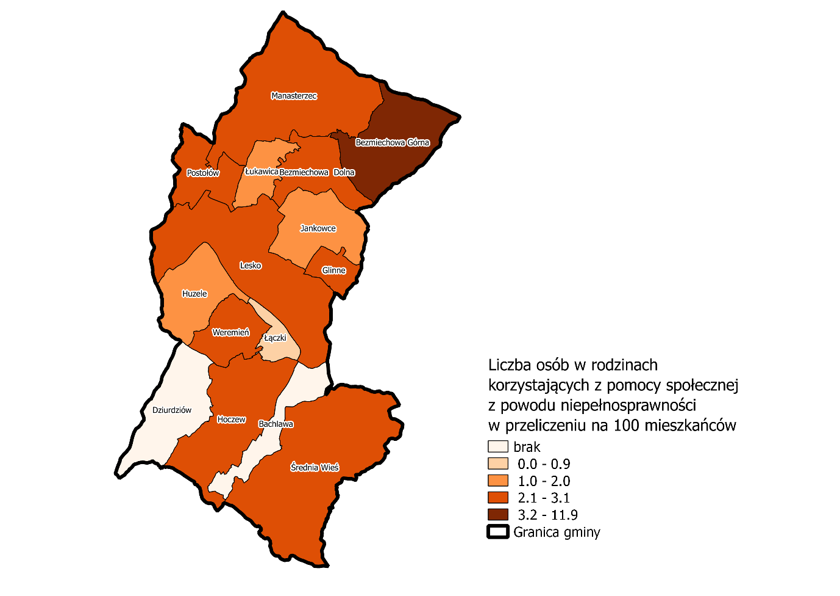
Źródło: opracowanie własne na podstawie danych z Urzędu Miasta i Gminy Lesko.
Rysunek 2. Korzystający z pomocy społecznej z powodu niepełnosprawności w 2016 r. w mieście Lesko
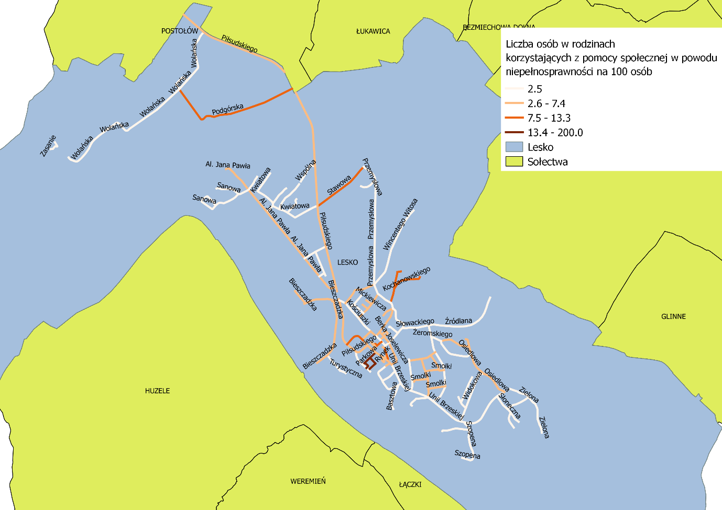
Źródło: opracowanie własne na podstawie danych z Urzędu Miasta i Gminy Lesko.
  - Bezpieczeństwo mieszkańców
W 2016 roku w gminie Lesko odnotowano przestępstwa z 4 powodów: uszkodzenie mienia, kradzież
z włamaniem, kradzież oraz bójka i pobicia. Łącznie odnotowano przestępstwa w sołectwach Bezmiechowa Dolna, Bezmiechowa Górna, Jankowce, Manasterzec, Postołów oraz w mieście Lesko.
Biorąc pod uwagę wskaźnik liczby przestępstw w przeliczeniu na 100 mieszkańców z powodu uszkodzenia mienia średnia dla gminy Lesko wyniosła 0,05. Najwyższy wskaźnik osiągnęło sołectwo Postołów – 0,47 a najniższy miasto Lesko - 0.02, w którym odnotowano jedno przestępstwo tego rodzaju na ulicy Stawowej.
Kradzież z włamaniem odnotowano w sołectwie Postołów oraz w mieście Lesko – każde na innej z ulic: Rynek, Słowackiego, Smolki, Stawowa, Unii Brzeskiej. Wskaźnik dla gminy wyniósł 0,10, dla miasta Lesko 0,09 ( najwyższy na ulicy Rynek 0,70).
Kradzieże odnotowano w sołectwie Manasterzec i mieście Lesko na ulicy Bieszczadzkiej. Wskaźnik liczby przestępstw w przeliczeniu na 100 mieszkańców z powodu kradzieży wyniósł dla wyżej wymienionego sołectwa 0,19 a dla miasta Lesko 0,02.
Bójka z pobiciem została odnotowana jedynie w dwóch sołectwach: Bezmiechowa Dolna
i Bezmiechowa Górna, Odpowiednio wskaźnik liczby przestępstw w przeliczeniu na 100 mieszkańców z tego powodu wyniósł 0,20 i 0,37. Wartość wskaźnika dla gminy wyniosła 0,02.
Tabela 5. Liczba popełnionych w gminie Lesko przestępstw w podziale na rodzaje - 2016 r.
Miejscowość/ulice | Liczba przestępstw w przeliczeniu na 100 mieszkańców
 | Uszkodzenie mienia | Kradzież z włamaniem | kradzież | bójka i pobicia
Bachlawa | 0,00 | 0,00 | 0,00 | 0,00
Bezmiechowa Dolna | 0,10 | 0,00 | 0,00 | 0,20
Bezmiechowa Górna | 0,19 | 0,00 | 0,00 | 0,37
Dziurdziów | 0,00 | 0,00 | 0,00 | 0,00
Glinne | 0,00 | 0,00 | 0,00 | 0,00
Hoczew | 0,00 | 0,00 | 0,00 | 0,00
Huzele | 0,00 | 0,00 | 0,00 | 0,00
Jankowce | 0,35 | 0,00 | 0,00 | 0,00
Łączki | 0,00 | 0,00 | 0,00 | 0,00
Łukawica | 0,00 | 0,00 | 0,00 | 0,00
Manasterzec | 0,19 | 0,00 | 0,19 | 0,00
Postołów | 0,47 | 0,94 | 0,00 | 0,00
Średnia Wieś | 0,00 | 0,00 | 0,00 | 0,00
Weremień | 0,00 | 0,00 | 0,00 | 0,00
Lesko | 0,02 | 0,09 | 0,02 | 0,00
1000-lecia | 0,00 | 0,00 | 0,00 | 0,00
Akacjowa | 0,00 | 0,00 | 0,00 | 0,00
Al. Jana Pawła | 0,00 | 0,00 | 0,00 | 0,00
Basztowa | 0,00 | 0,00 | 0,00 | 0,00
Berka Joselewicza | 0,00 | 0,00 | 0,00 | 0,00
Bieszczadzka | 0,00 | 0,00 | 1,79 | 0,00
Broniewskiego | 0,00 | 0,00 | 0,00 | 0,00
Fredry | 0,00 | 0,00 | 0,00 | 0,00
Grunwaldzka | 0,00 | 0,00 | 0,00 | 0,00
Jesionowa | 0,00 | 0,00 | 0,00 | 0,00
Kazimierza Wielkiego | 0,00 | 0,00 | 0,00 | 0,00
Kochanowskiego | 0,00 | 0,00 | 0,00 | 0,00
Konopnickiej | 0,00 | 0,00 | 0,00 | 0,00
Kościuszki | 0,00 | 0,00 | 0,00 | 0,00
Krasickich | 0,00 | 0,00 | 0,00 | 0,00
Kwiatowa | 0,00 | 0,00 | 0,00 | 0,00
Łazienna | 0,00 | 0,00 | 0,00 | 0,00
Mickiewicza | 0,00 | 0,00 | 0,00 | 0,00
Moniuszki | 0,00 | 0,00 | 0,00 | 0,00
Ogrodowa | 0,00 | 0,00 | 0,00 | 0,00
Osiedlowa | 0,00 | 0,00 | 0,00 | 0,00
Ossolińskich | 0,00 | 0,00 | 0,00 | 0,00
Parkowa | 0,00 | 0,00 | 0,00 | 0,00
Pieski Świat | 0,00 | 0,00 | 0,00 | 0,00
Piłsudskiego | 0,00 | 0,00 | 0,00 | 0,00
Piotra Kmity | 0,00 | 0,00 | 0,00 | 0,00
Plac Konst. 3 Maja | 0,00 | 0,00 | 0,00 | 0,00
Plac Pułaskiego | 0,00 | 0,00 | 0,00 | 0,00
Podgórska | 0,00 | 0,00 | 0,00 | 0,00
Przemysłowa | 0,00 | 0,00 | 0,00 | 0,00
Rynek | 0,00 | 0,70 | 0,00 | 0,00
Sanowa | 0,00 | 0,00 | 0,00 | 0,00
Sienkiewicza | 0,00 | 0,00 | 0,00 | 0,00
Słoneczna | 0,00 | 0,00 | 0,00 | 0,00
Słowackiego | 0,00 | 0,25 | 0,00 | 0,00
Smolki | 0,00 | 0,10 | 0,00 | 0,00
Spacerowa | 0,00 | 0,00 | 0,00 | 0,00
Stawowa | 0,52 | 0,52 | 0,00 | 0,00
Szopena | 0,00 | 0,00 | 0,00 | 0,00
Śliżyńskiego | 0,00 | 0,00 | 0,00 | 0,00
Turystyczna | 0,00 | 0,00 | 0,00 | 0,00
Unii Brzeskiej | 0,00 | 0,17 | 0,00 | 0,00
Waryńskiego | 0,00 | 0,00 | 0,00 | 0,00
Widokowa | 0,00 | 0,00 | 0,00 | 0,00
Wiejska | 0,00 | 0,00 | 0,00 | 0,00
Wierzbowa | 0,00 | 0,00 | 0,00 | 0,00
Wincentego Pola | 0,00 | 0,00 | 0,00 | 0,00
Wincentego Witosa | 0,00 | 0,00 | 0,00 | 0,00
Wolańska | 0,00 | 0,00 | 0,00 | 0,00
Wspólna | 0,00 | 0,00 | 0,00 | 0,00
Wyspiańskiego | 0,00 | 0,00 | 0,00 | 0,00
Zasanie | 0,00 | 0,00 | 0,00 | 0,00
Zielona | 0,00 | 0,00 | 0,00 | 0,00
Zygmunta Kaczkowskiego | 0,00 | 0,00 | 0,00 | 0,00
Źródlana | 0,00 | 0,00 | 0,00 | 0,00
Żeromskiego | 0,00 | 0,00 | 0,00 | 0,00
Gmina | 0,06 | 0,10 | 0,03 | 0,02
Źródło: opracowanie własne na podstawie danych z Komendy Powiatowej Policji w Lesku.
W gminie Lesko w 2016 roku założono łącznie 19 „Niebieskich Kart”. Założono je w sołectwach: Hoczew, Huzele, Jankowce, Manastarzec, Postołów, Średnia Wieś, Weremień i w mieście Lesko. Pod względem liczby założonych „Niebieskich Kart” miasto Lesko negatywnie się odznaczało na tle pozostałych jednostek. W 2016 roku założono w nim 10 „Niebieskich Kart”.
Biorąc pod uwagę wskaźnik liczby wydanych Niebieskich kart w przeliczeniu na 100 mieszkańców średnia dla gminy Lesko wyniosła 0,17. Przekroczyło go prawie wszystkie sołectwa, w których odnotowano założenie „Niebieskiej Karty” . Wyjątek stanowiło sołectwo Średnia Wieś, gdzie wskaźnik wyniósł 0,09. Najwyżej wskaźnikiem charakteryzowało się sołectwo Postołów – 0,45. W mieście Lesko wyniósł 0,18. Wydanie „Niebieskich Kart” odnotowano na ulicach: Akacjowa, Kazimierza Wielkiego, Konopnickiej, Kwiatowej, Mickiewicza, Piotra Kmity, Rynek, Słowackiego i Smolki. Najwyższym wskaźnikiem liczby wydanych „Niebieskich Kart” w przeliczeniu na 100 mieszkańców charakteryzowała się ulica Konopnickiej – 12,50.

Tabela 6. Liczba „Niebieskich Kart” wydanych w gminie Lesko – dane na 2016 r.
Miejscowość/ulice | Liczba wydanych „Niebieskich Kart” w przeliczeniu na 100 osób
Bachlawa | 0,00
Bezmiechowa Dolna | 0,00
Bezmiechowa Górna | 0,00
Dziurdziów | 0,00
Glinne | 0,00
Hoczew | 0,26
Huzele | 0,20
Jankowce | 0,35
Łączki | 0,00
Łukawica | 0,00
Manasterzec | 0,19
Postołów | 0,47
Średnia Wieś | 0,09
Weremień | 0,61
Lesko | 0,18
1000-lecia | 0,00
Akacjowa | 0,96
Al. Jana Pawła | 0,00
Basztowa | 0,00
Berka Joselewicza | 0,00
Bieszczadzka | 0,00
Broniewskiego | 0,00
Fredry | 0,00
Grunwaldzka | 0,00
Jesionowa | 0,00
Kazimierza Wielkiego | 1,96
Kochanowskiego | 0,00
Konopnickiej | 12,50
Kościuszki | 0,00
Krasickich | 0,00
Kwiatowa | 1,33
Łazienna | 0,00
Mickiewicza | 1,61
Moniuszki | 0,00
Ogrodowa | 0,00
Osiedlowa | 0,00
Ossolińskich | 0,00
Parkowa | 0,00
Pieski Świat | 0,00
Piłsudskiego | 0,00
Piotra Kmity | 0,27
Plac Konst. 3 Maja | 0,00
Plac Pułaskiego | 0,00
Podgórska | 0,00
Przemysłowa | 0,00
Rynek | 0,70
Sanowa | 0,00
Sienkiewicza | 0,00
Słoneczna | 0,00
Słowackiego | 0,25
Smolki | 0,10
Spacerowa | 0,00
Stawowa | 0,00
Szopena | 0,00
Śliżyńskiego | 0,00
Turystyczna | 0,00
Unii Brzeskiej | 0,00
Waryńskiego | 0,00
Widokowa | 0,00
Wiejska | 0,00
Wierzbowa | 0,00
Wincentego Pola | 0,00
Wincentego Witosa | 0,00
Wolańska | 0,00
Wspólna | 0,00
Wyspiańskiego | 0,00
Zasanie | 0,00
Zielona | 0,00
Zygmunta Kaczkowskiego | 0,00
Źródlana | 0,00
Żeromskiego | 0,00
Gmina | 0,17
Źródło: opracowanie własne na podstawie danych z Miejsko – Gminnego Ośrodka Pomocy w Lesku.
Rysunek 3. „Niebieskie Karty” wydane na terenie gminy Lesko – dane na 2016 r.
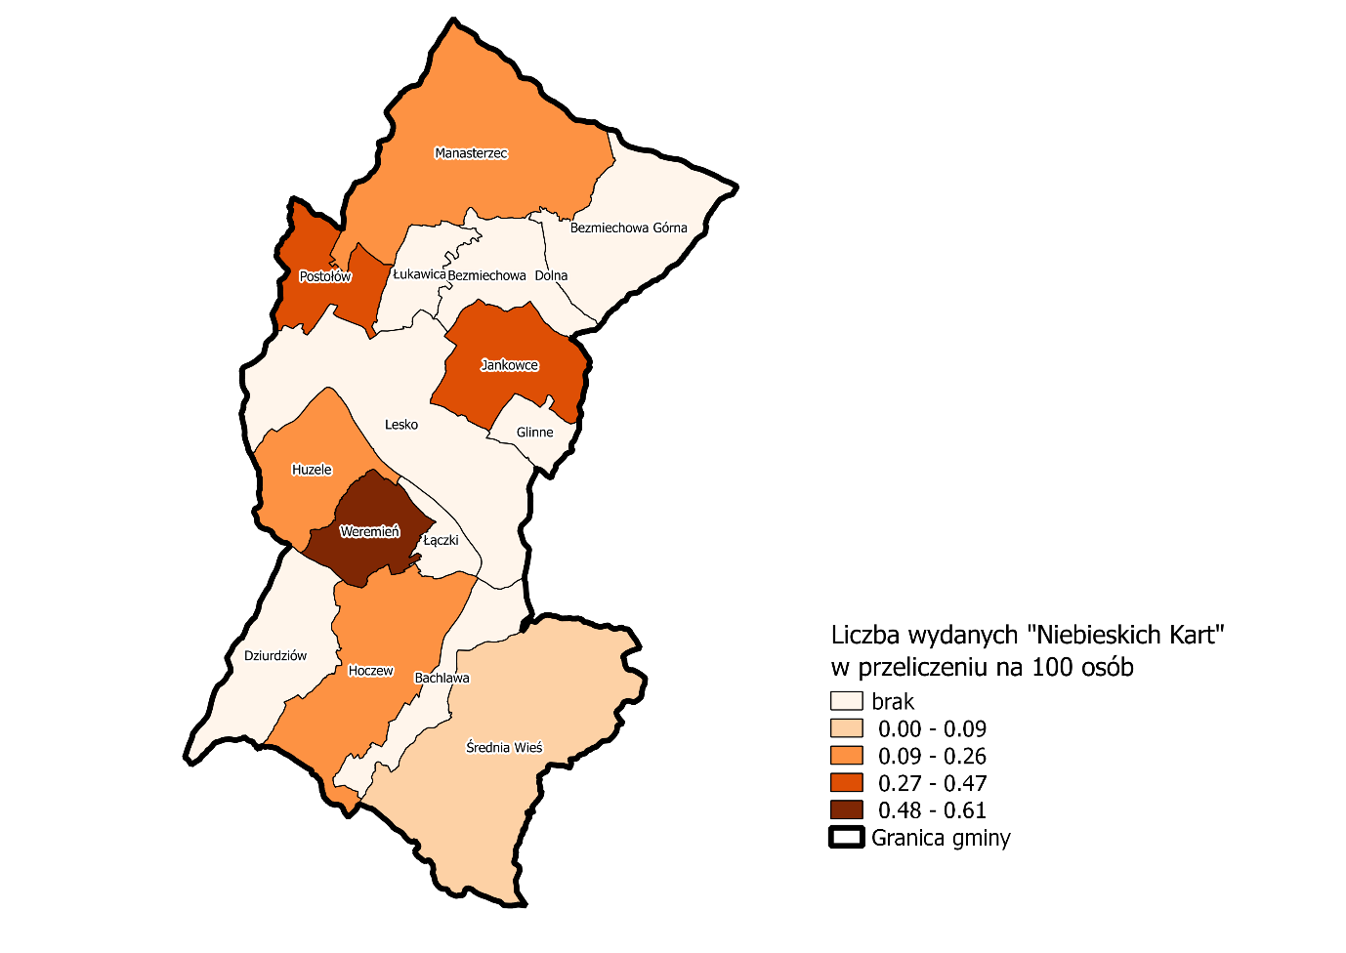
Źródło: opracowanie własne na podstawie danych z Miejsko – Gminnego Ośrodka Pomocy w Lesku.
Rysunek 4. „Niebieskie Karty” wydane na terenie miasta Lesko – dane na 2016 r.
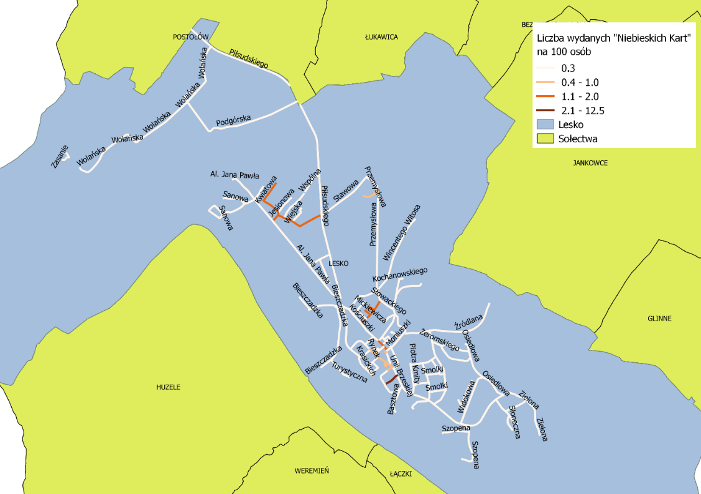
Źródło: opracowanie własne na podstawie danych z Miejsko – Gminnego Ośrodka Pomocy w Lesku.
  - Edukacja i poziom oświaty
W gminie Lesko w 2016 roku działało 6 placówek oświatowych w sołectwach: Średnia Wieś, , Hoczew, Bezmiechowa Dolna, Manasterzec oraz w mieście Lesko (2 placówki oświatowe). Wśród nich można wyróżnić 3 szkoły podstawowe (miasto Lesko, Sołectwo Bezmiechowa Dolna
i Manasterzec), 1 gimnazjum (miasto Lesko) i 2 zespoły szkół samorządowych (sołectwo Średnia Wieś i Hoczew).
Łącznie we wszystkich szkołach uczyło się 856 uczniów. Najliczniej uczęszczana była Szkoła Podstawowa im. Wincentego Pola w Lesku (404 uczniów) a najmniej licznie Szkoła Podstawowa
Fundacji „Elementarz” im. Szybowników Polskich w Bezmiechowej Dolnej (33 uczniów).
Największym stopniem wyposażenia w komputery z dostępem do Internetu charakteryzowały się Szkoła Podstawowa Fundacji „Elementarz” im. Szybowników Polskich w Bezmiechowej Dolnej (57,58 komputerów z dostępem do Internetu na 100 uczniów) i Publiczne gimnazjum im. marszałka Józefa Piłsudskiego w Lesku (25,27 komputerów z dostępem do Internetu na 100 uczniów). Najgorzej pod względem wyposażenia szkół w komputery wypadła Szkoła Podstawowa im. Wincentego Pola
w Lesku, gdzie na 100 uczniów przypadało 8,42 komputerów z dostępem do Internetu.
W 2016 roku w gminie Lesko 4 uczniów nie otrzymało promocji do następnej klasy. Byli to uczniowie Szkoły Podstawowej im. Wincentego Pola w Lesku (0,74 uczniów nieotrzymujących promocji na 100 uczniów) oraz Publicznego Gimnazjum im. Marszałka Piłsudskiego w Lesku (0,54).

Tabela 7. Liczba uczniów w szkołach, liczba komputerów z dostępem do Internetu oraz liczba uczniów nieotrzymujących promocji w 2016 r.
Lp. | Nazwa szkoły | Liczba uczniów w szkole | Liczba komputerów  z dostępem do Internetu w przeliczeniu na 100 uczniów | Liczba uczniów, którzy nie otrzymali promocji w przeliczeniu na 100 uczniów
1 | Szkoła Podstawowa im . Wincentego Pola w Lesku | 404 | 8,42 | 0,74
2 | Publiczne Gimnazjum im. Marszałka Józefa Piłsudskiego w Lesku | 186 | 25,27 | 0,54
3 | Zespół Szkół Samorządowych w Średniej Wsi | 110 | 24,55 | 0,00
4 | Zespół Szkół Samorządowych w Hoczwi | 88 | 18,18 | 0,00
5 | Szkoła Podstawowa  Fundacji "Elementarz"  im. Szybowników Polskich  w Bezmiechowej Dolnej | 33 | 57,58 | 0,00
6 | Szkoła Podstawowa Fundacji „Elementarz”, Manasterzec | 35 | 40,00 | 0,00
Gmina Lesko |  | 856 | 157 | 18,34
Źródło: opracowanie własne na podstawie danych z Urzędu Miasta i Gminy Lesko.
  - Działalność organizacji pozarządowych
W gminie Lesko działało łącznie 50 organizacji pozarządowych, co daje wynik 0,44 organizacji na 100 mieszkańców. Organizacje nie posiadają swoich siedzib jedynie w sołectwach: Bachlawa, Glinne, Łączki i Weremień. W pozostałych istnieją od 1 do 3 organizacji, Pozytywnie na tle całej gminy odznacza się miasto Lesko, w którym działały 34 organizacje pozarządowe. Biorąc pod uwagę wskaźnik liczby organizacji pozarządowych w przeliczeniu na 100 mieszkańców najbardziej pozytywnie wyróżniają się: miasto Lesko (0,62) i sołectwa: Bezmiechowa Dolna (0,61) oraz Dziurdziów (0,54). W samym Lesku natomiast najwięcej organizacji na 100 mieszkańców było zarejestrowanych przy ul. Parkowej (300). Wynika to z dużej liczby budynków użyteczności publicznej i małej liczbie mieszkańców. Na drugim miejscu uplasowała się ul. Przemysłowa (7,69).
Jeśli chodzi o liczbę członków organizacji pozarządowych to w przeliczeniu na 100 mieszkańców najwięcej było ich w Lesku (9,27), Bezmiechowej Dolnej (9,20) i Dziurdziowie (8,11). W samym Lesku najwięcej członków na 100 mieszkańców było przy ul. Parkowej (4500), Przemysłowej (115,38) i przy pl. Pułaskiego (88,24).

Tabela 8. Liczba organizacji pozarządowych i ich członków w gminie Lesko – dane na 2016 r.
Miejscowość/Ulica | Liczba organizacji pozarządowych w przeliczeniu na 100 mieszkańców | Liczba członków organizacji pozarządowej w przeliczeniu na 100 mieszkańców
Bachlawa | 0,00 | 0,00
Bezmiechowa Dolna | 0,61 | 9,20
Bezmiechowa Górna | 0,37 | 5,58
Dziurdziów | 0,54 | 8,11
Glinne | 0,00 | 0,00
Hoczew | 0,13 | 1,97
Huzele | 0,20 | 3,06
Jankowce | 0,35 | 5,21
Łączki | 0,00 | 0,00
Łukawica | 0,25 | 3,82
Manasterzec | 0,38 | 5,71
Postołów | 0,47 | 7,04
Średnia Wieś | 0,28 | 4,14
Weremień | 0,00 | 0,00
Lesko | 0,62 | 9,27
1000-lecia | 0,00 | 0,00
Akacjowa | 0,00 | 0,00
Al. Jana Pawła | 1,63 | 24,49
Basztowa | 3,13 | 46,88
Berka Joselewicza | 1,27 | 18,99
Bieszczadzka | 0,00 | 0,00
Broniewskiego | 0,00 | 0,00
Fredry | 5,56 | 83,33
Grunwaldzka | 0,00 | 0,00
Jesionowa | 0,00 | 0,00
Kazimierza Wielkiego | 3,92 | 58,82
Kochanowskiego | 0,00 | 0,00
Konopnickiej | 0,00 | 0,00
Kościuszki | 2,33 | 34,88
Krasickich | 0,00 | 0,00
Kwiatowa | 0,00 | 0,00
Łazienna | 0,00 | 0,00
Mickiewicza | 3,23 | 48,39
Moniuszki | 0,00 | 0,00
Ogrodowa | 0,00 | 0,00
Osiedlowa | 0,00 | 0,00
Ossolińskich | 0,00 | 0,00
Parkowa | 300,00 | 4500,00
Pieski Świat | 4,76 | 71,43
Piłsudskiego | 4,73 | 70,95
Piotra Kmity | 0,00 | 0,00
Plac Konst. 3 Maja | 0,00 | 0,00
Plac Pułaskiego | 5,88 | 88,24
Podgórska | 0,00 | 0,00
Przemysłowa | 7,69 | 115,38
Rynek | 0,70 | 10,49
Sanowa | 0,00 | 0,00
Sienkiewicza | 0,00 | 0,00
Słoneczna | 0,00 | 0,00
Słowackiego | 0,00 | 0,00
Smolki | 0,30 | 4,45
Spacerowa | 0,00 | 0,00
Stawowa | 0,00 | 0,00
Szopena | 0,00 | 0,00
Śliżyńskiego | 0,00 | 0,00
Turystyczna | 0,00 | 0,00
Unii Brzeskiej | 0,17 | 2,56
Waryńskiego | 0,00 | 0,00
Widokowa | 0,00 | 0,00
Wiejska | 0,00 | 0,00
Wierzbowa | 0,00 | 0,00
Wincentego Pola | 1,32 | 19,74
Wincentego Witosa | 0,00 | 0,00
Wolańska | 0,00 | 0,00
Wspólna | 0,00 | 0,00
Wyspiańskiego | 0,00 | 0,00
Zasanie | 0,00 | 0,00
Zielona | 0,00 | 0,00
Zygmunta Kaczkowskiego | 0,00 | 0,00
Źródlana | 0,00 | 0,00
Żeromskiego | 0,00 | 0,00
Gmina | 0,44 | 6,55
Źródło: opracowanie własne na podstawie danych z Urzędu Miasta i Gminy Lesko.
Rysunek 5. Organizacje pozarządowe w gminie Lesko w 2016 r.
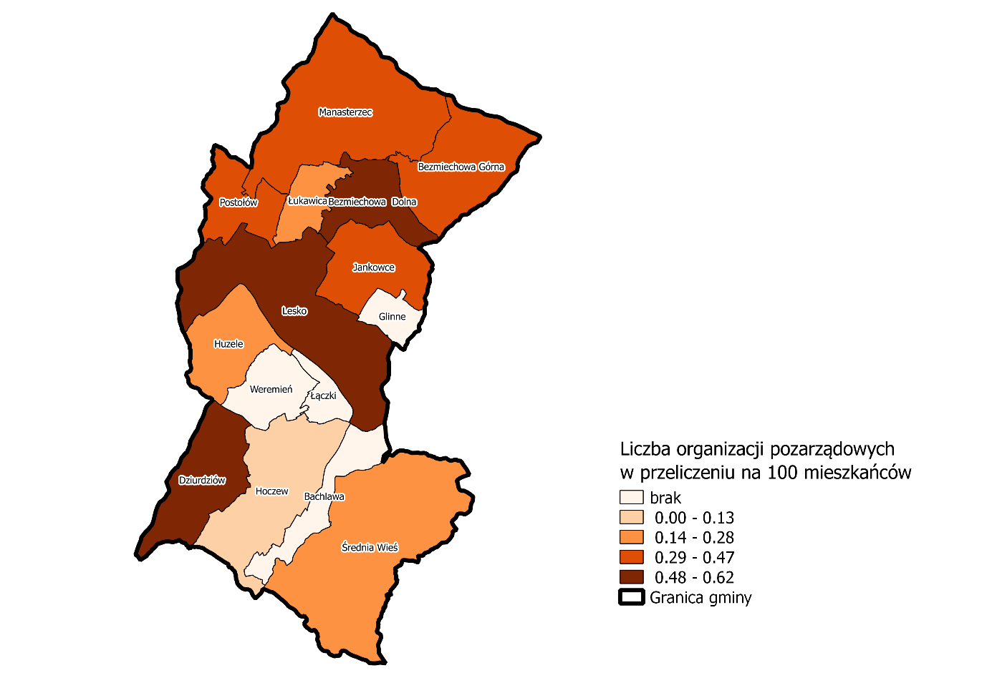
Źródło: opracowanie własne na podstawie danych z Urzędu Miasta i Gminy Lesko.

Rysunek 6. Organizacje pozarządowe w mieście Lesko w 2016 r.
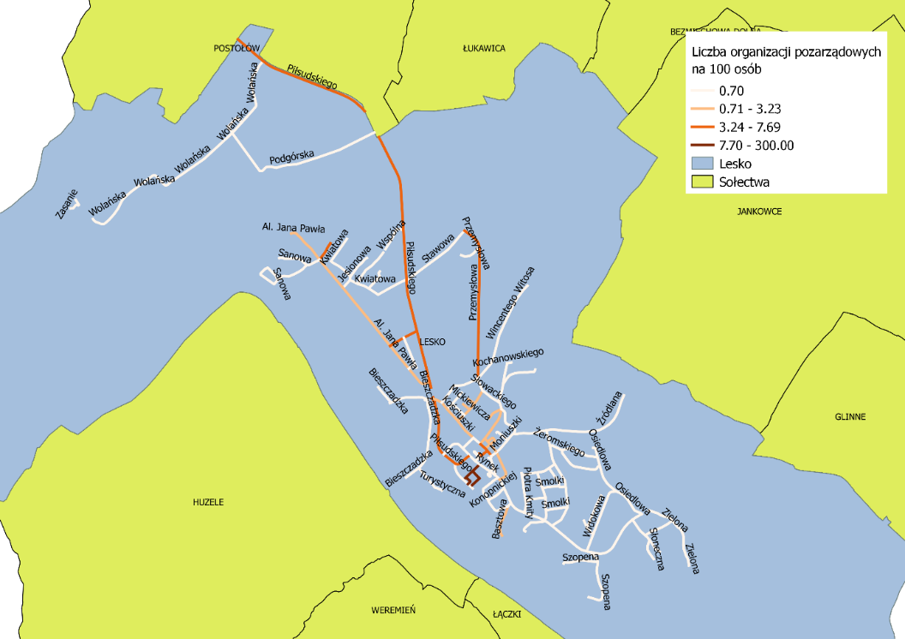
Źródło: opracowanie własne na podstawie danych z Urzędu Miasta i Gminy Lesko.
  - Frekwencja wyborcza
Gmina Lesko w 2014 roku podzielona była na 12 obwodów wyborczych z czego 5 jest zlokalizowanych w mieście Lesko (1,2,3,4,11), 1 w sołectwie Jankowice (5), 1 w sołectwie Huzele (6), 1 w sołectwie Bezmiechowa Dolna (7), 1 w sołectwie Hoczew (8), 1 w sołectwie Manasterzec (9), 3 w sołectwie Średnia Wieś (10,12). Frekwencja dla gminy wyniosła w 2014 roku 47,58% (uprawnionych do głosowania było 9475 osób, wydano 4508 kart do głosowania). Najwyższa frekwencja wystąpiła w obwodzie 7 - Szkoła Podstawowa, Bezmiechowa Dolna 215 i wyniosła 52,54%. W obwodzie 12 nie było nikogo uprawnionego do głosowania dlatego frekwencja wyniosła tam 47,58%.
Tabela 9 Frekwencja wyborcza w obwodach wyborczych w gminie Lesko - dane na rok 2014
Nr obwodu | Obwód | Liczba uprawnionych | Liczba wydanych kart | Frekwencja (%)
1 | Szkoła Podstawowa, Lesko, ul. Smolki 2 | 1180 | 588 | 49.83%
2 | Przedszkole samorządowe Lesko, ul. Zygmunta Kaczkowskiego 26 | 1306 | 615 | 47.09%
3 | Bieszczadzki Dom Kultury, Lesko, ul. Piłsudskiego 1 | 1280 | 581 | 45.39%
4 | Publiczne Gimnazjum, Lesko ul. Kościuszki 7 | 1068 | 509 | 47.66%
5 | Remiza OSP, Jankowce 109B | 744 | 380 | 51.08%
6 | Świetlica Wiejska, Huzele 110, | 702 | 317 | 45.16%
7 | Szkoła Podstawowa, Bezmiechowa Dolna 215 | 611 | 321 | 52.54%
8 | Zespół Szkół Samorządowych, Hoczew 157 | 739 | 357 | 48.31%
9 | Szkoła Podstawowa, Manasterzec | 740 | 350 | 47.30%
10 | Zespół Szkół Samorządowych, Średnia Wieś 172 | 1084 | 484 | 44.65%
11 | Szpital Powiatowy, Lesko Kochanowskiego 2 | 21 | 6 | 28.57%
12 | Zakład Karny u Uhercach Mineralnych - Oddział Zewnętrzny, Średnia Wieś 177 | 0 | 0 | 0%
Gmina Lesko |  | 9475 | 4508 | 47,58%
Źródło: opracowanie własne na podstawie danych z PKW.
  - Kapitał społeczny
Najwięcej osób korzystało w 2016 r. z głównego oddziału Powiatowej i Miejskiej Biblioteki w Lesku usytuowanego w Lesku. Było to 1923 aktywnych czytelników. Dużą popularnością cieszyły się również biblioteki w Średniej Wsi (302 aktywnych czytelników) i Hoczwi (202 aktywnych czytelników). Najmniej aktywnych czytelników było w filii w Łukawicy. Jeśli chodzi o liczbę osób korzystających z zajęć stałych w bibliotece to również najwięcej było ich w Lesku (3788). Warto zauważyć, że liczba osób korzystających z zajęć stałych przerosła liczbę aktywnych czytelników – podobnie było także w Bezmiechowej Dolnej, gdzie z zajęć korzystało 110 osób. Najmniejszym zainteresowaniem zajęciami stałymi w stosunku do liczby czytelników charakteryzowała się filia w Średniej Wsi. W Łukawicy natomiast zajęcia stałe nie odbywały się.
Tabela 10. Działalność Biblioteki Publicznej w Lesku w 2016 r.
Miejscowość | Biblioteka | Liczba aktywnych czytelników bibliotek | Liczba osób korzystających z zajęć stałych
Bezmiechowa Dolna | Miejska i Gminna Biblioteka Publiczna w Lesku Filia w Bezmiechowej Dolnej | 94 | 110
Hoczew | Miejska i Gminna Biblioteka Publiczna w Lesku Filia w Hoczwi | 202 | 105
Łukawica | Miejska i Gminna Biblioteka Publiczna w Lesku Filia w Łukawicy | 43 | -
Średnia Wieś | Miejska i Gminna Biblioteka Publiczna w Lesku Filia w Średniej Wsi | 302 | 33
Lesko | Miejska i Gminna Biblioteka Publiczna w Lesku | 1923 | 3788
Źródło: Powiatowa i Miejska Biblioteka Publiczna w Lesku.

SFERA PRZESTRZENNO-FUNKCJONALNA I TECHNICZNA
  - Położenie i struktura funkcjonalno-przestrzenna gminy
Gmina lesko to gmina miejsko – wiejska, położona w powiecie leskim w województwie podkarpackim. Posiada powierzchnię 111,153 km² i w 2016 roku była zamieszkiwana przez 11455 osób. Gmina graniczy od północy z gminą Sanok i Tyrawa Wołoska, od północnego – wschodu z gminą Olszanica, od południa z gminą Baligród, od wschodu z gminą Solina i od zachodu z gminą Zagórz.
W skład gminy wchodzi 14 sołectw: Bachlawa, Bezmiechowa Dolna, Bezmiechowa Górna, Dziurdziów, Glinne, Hoczew, Huzele, Jankowce, Łączki, Łukawica, Manasterzec, Postołów, Średnia Wieś i Weremień oraz miasto Lesko położone w jej centralnej części.
Miasto położone na prawym brzegu Sanu, na pograniczu Bieszczadów i Pogórza Przemyskiego. Przebiega przez nie droga krajowa nr 84 na trasie Sanok – Krościenko.
Rysunek 7 Granice gminy Lesko
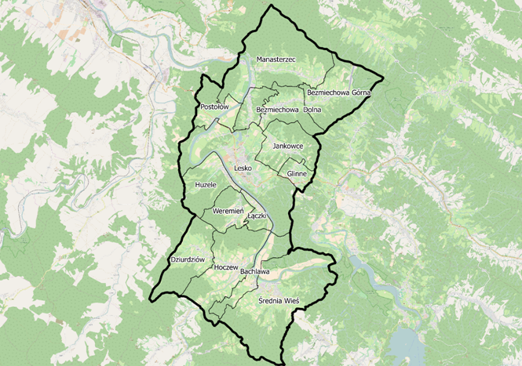
Źródło: opracowanie własne
  - Stan dziedzictwa kulturowego i zabytków oraz dóbr kultury współczesnej
W gminie Lesko w 2005 roku zlokalizowano 158 zabytkowych obiektów architektury, 12 cmentarzy zabytkowych, 8 parków zabytkowych i 9 zabytków archeologicznych wpisanych do rejestru.
Najwięcej zabytkowych obiektów architektury znajdowało się w mieście Lesko - 94 co stanowi 59,49% wszystkich zabytków. Wśród nich był m. in. ratusz oraz obelisk Tadeusza Kościuszki.
W 8 sołectwach i mieście Lesko łącznie znajdowało się 12 cmentarzy zabytkowych, Najwięcej z nich - 4 – w mieście Lesko. W innych sołectwach znajdował się 1 zabytkowy cmentarz.
Łącznie na terenie gminy Lesko zlokalizowano 8 parków zabytkowych w sołectwie: Dziurdziów, Bezmiechowa Górna, Jankowce oraz w mieście Lesko – 5 parków.
Wyodrębniono także zabytki archeologiczne wpisane do rejestru zabytków – 9. Najwięcej w mieście Lesko - 3 - pochodzące m.in. ze średniowiecza.
Tabela 11. Zabytki w gminie Lesko - dane na rok 2005
Miejscowość/ulice | Zabytkowe obiekty architektury |  | Cmentarze zabytkowe | Parki zabytkowe |  | Zabytki archeologiczne wpisane do rejestru
 | Ilość | Najważniejsze zabytki | Ilość | Ilość | zabytki | Ilość
Bachlawa | 2 | krzyż przydrożny, kapliczka | 0 | 0 |  | 1
Bezmiechowa Dolna | 6 | dom drewniany | 0 | 0 |  | 0
Bezmiechowa Górna | 2 | dom, cerkiew | 1 | 1 |  | 0
Dziurdziów | 3 | cerkiew, dom murowany | 1 | 1 | dwór | 0
Glinne | 2 | dom drewniany | 0 | 0 |  | 1
Hoczew | 14 | stodoła i stajnia, spichlerz, zajazd | 1 | 0 |  | 1
Huzele | 9 | dom drewniany | 0 | 0 |  | 1
Jankowce | 4 | dom, stodoła | 1 | 0 |  | 0
Łączki | 4 | kaplica, dom ludowy | 0 | 0 |  | 0
Łukawica | 2 | kapliczki | 0 | 0 |  | 1
Manasterzec | 6 | kapliczka, brama cmentarna | 1 | 0 |  | 1
Postołów | 0 | - | 1 | 0 |  | 0
Średnia Wieś | 10 | dom, kaplica cmentarna | 1 | 1 | fortyfikacje naziemne | 0
Weremień | - | - | 1 | 0 |  | 0
Lesko | 94 | ratusz, dom - pawilon handlowy, obelisk Tadeusza Kościuszki | 4 | 5 | Zamek, fortyfikacje, pomnik, dwór kaplica | 3
Gmina Lesko | 158 |  | 12 | 8 |  | 9
Źródło: Wojewódzki Urząd Ochrony Zbytków w Przemyślu - delegatura w Krośnie

STREFA GOSPODARCZA
  - Podmioty REGON
W 2016 r. w gminie Lesko na 100 mieszkańców przypadały 33 podmioty gospodarcze z rejestru REGON. Analizując dane w podziale na miasto i sołectwa gminy najlepiej wypadło sołectwo Łączki, gdzie na 100 mieszkańców przypadało 7,66 podmiotu gospodarki narodowej, a następnie Lesko z 6,47 podmiotu gospodarki narodowej. Najniższy wskaźnik miało sołectwo Glinne (2,38) oraz Hoczew (3,01). W mieście Lesku najwyższy wskaźnik odnotowano przy ul. Przemysłowej (61,54) i pl. Pułaskiego (41,18), Turystycznej (25,00) i Kochanowskiego (20,00). Przy ulicach: Fredry, Jesionowej, Ogrodowej, Parkowej, Pieski Świat, Piłsudskiego, Sanowej, Spacerowej, Wyspiańskiego, Zasaniu i Zielonej nie było żadnego podmiotu gospodarczego.

Tabela 12. Podmioty gospodarcze w rejestrze REGON – dane na 2016 r.
Miejscowość/ulice | Liczba podmiotów gospodarczych REGON w przeliczeniu na 100 mieszkańców
Bachlawa | 4.56
Bezmiechowa Dolna | 4.50
Bezmiechowa Górna | 4.46
Dziurdziów | 4.32
Glinne | 2.38
Hoczew | 3.01
Huzele | 4.29
Jankowce | 5.73
Łączki | 7.66
Łukawica | 5.09
Manasterzec | 4.76
Postołów | 4.69
Średnia Wieś | 3.96
Weremień | 5.45
Lesko | 6.47
1000-lecia | 14.37
Akacjowa | 4.81
Al. Jana Pawła | 7.76
Basztowa | 12.50
Berka Joselewicza | 5.06
Bieszczadzka | 10.71
Broniewskiego | 4.35
Fredry | 0.00
Grunwaldzka | 10.00
Jesionowa | 0.00
Kazimierza Wielkiego | 13.73
Kochanowskiego | 20.00
Konopnickiej | 12.50
Kościuszki | 9.30
Krasickich | 14.29
Kwiatowa | 10.00
Łazienna | 2.86
Mickiewicza | 1.61
Moniuszki | 10.48
Ogrodowa | 0.00
Osiedlowa | 8.33
Ossolińskich | 9.43
Parkowa | 0.00
Pieski Świat | 0.00
Piłsudskiego | 0.00
Piotra Kmity | 3.83
Plac Konst. 3 Maja | 9.38
Plac Pułaskiego | 41.18
Podgórska | 10.00
Przemysłowa | 61.54
Rynek | 18.18
Sanowa | 0.00
Sienkiewicza | 3.45
Słoneczna | 7.50
Słowackiego | 4.91
Smolki | 2.77
Spacerowa | 0.00
Stawowa | 3.66
Szopena | 10.64
Śliżyńskiego | 10.26
Turystyczna | 25.00
Unii Brzeskiej | 6.13
Waryńskiego | 10.64
Widokowa | 7.81
Wiejska | 10.53
Wierzbowa | 17.65
Wincentego Pola | 9.21
Wincentego Witosa | 16.67
Wolańska | 1.85
Wspólna | 10.00
Wyspiańskiego | 0.00
Zasanie | 0.00
Zielona | 0.00
Zygmunta Kaczkowskiego | 7.35
Źródlana | 5.08
Żeromskiego | 2.33
Gmina | 33,00
Źródło: opracowanie własne na podstawie danych z Urzędu Miasta i Gminy Lesko.
Rysunek 8. Podmioty gospodarcze w rejestrze REGON na terenie gminy Lesko – dane na 2016 r.
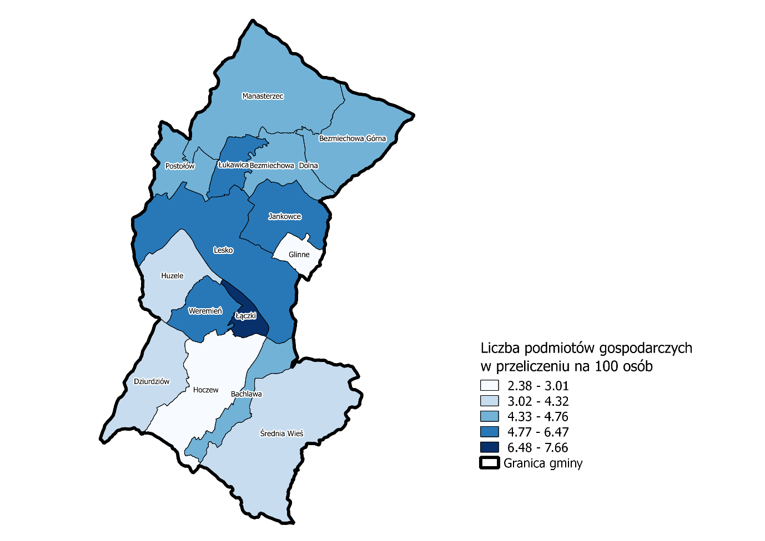Źródło: opracowanie własne na podstawie danych z Urzędu Miasta i Gminy Lesko.
Rysunek 9. Podmioty gospodarcze w rejestrze REGON na terenie miasta Lesko – dane na 2016 r.
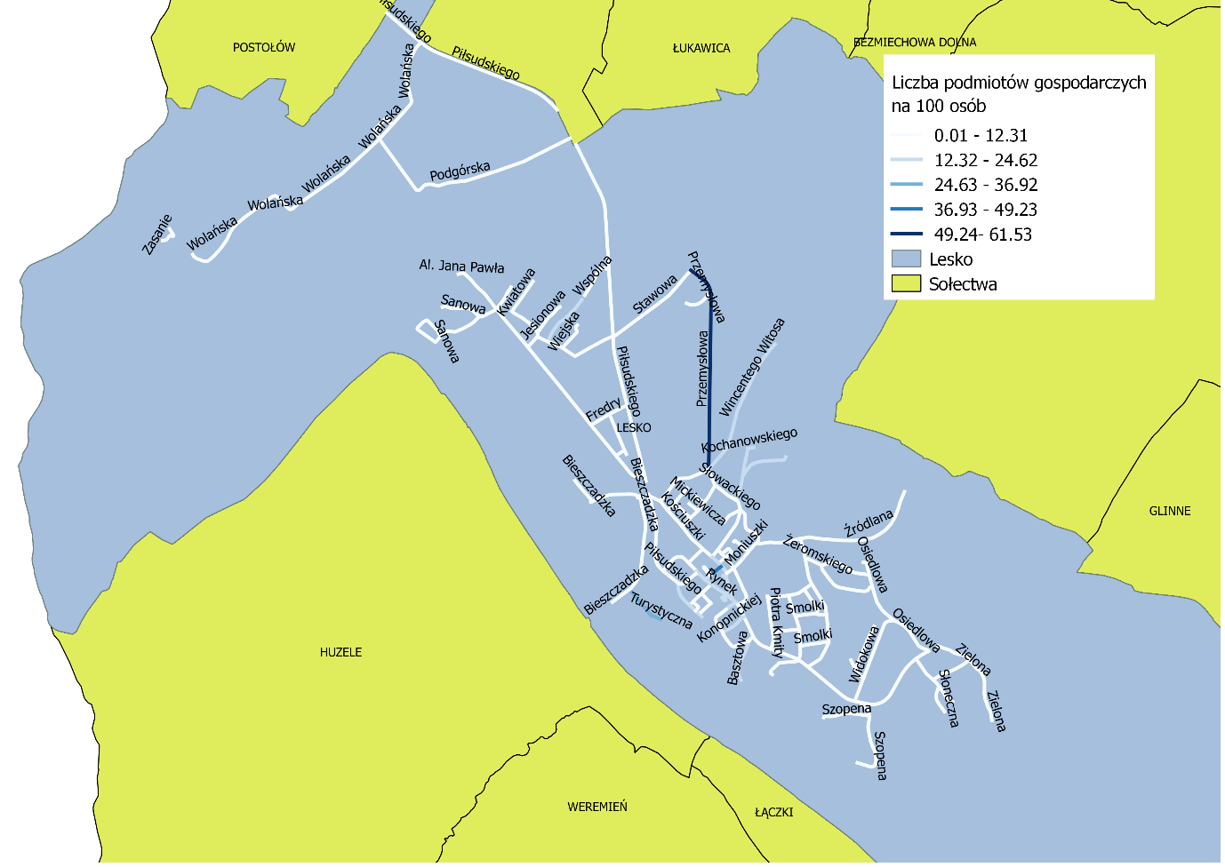
Źródło: opracowanie własne na podstawie danych z Urzędu Miasta i Gminy Lesko.

SKALA I CHARAKTER POTRZEB REWITALIZACYJNYCH

4.1. Azbest
W gminie Lesko średnio na 578 działkach stwierdzono występowanie wyrobów zawierających azbest. Było to średnio 28,68 działek na 100 mieszkańców. Spośród sołectw najgorsze wyniki odnotowano w Dziurdziowie, gdzie na 100 mieszkańców przypadało 16,21 takich działek. W Huzelach na żadnej z działek nie znaleziono wyrobów azbestowych. W Lesku najgorsze wartości wskaźnika miały ulice Wierzbowa (17,64) i Sanowa (15,38). Największa liczba bezwzględna takich działek, wynosząca 6, została odnotowana dla Al. Jana Pawła II.
Tabela 13. Działki, na których stwierdzono występowanie wyrobów azbestowych – wyniki inwentaryzacji przeprowadzonej w 2012 r.
Miejscowość/ulice | Liczba działek, na których stwierdzono występowanie wyrobów zawierających azbest | Liczba działek, na których stwierdzono występowanie wyrobów zawierających azbest na 100 mieszkańców
Bachlawa | 29 | 12,03
Bezmiechowa Dolna | 42 | 8,58
Bezmiechowa Górna | 36 | 13,38
Dziurdziów | 30 | 16,21
Glinne | 16 | 4,76
Hoczew | 89 | 11,66
Huzele | 0 | 0
Jankowce | 66 | 11,45
Łączki | 11 | 4,95
Łukawica | 25 | 6,36
Manasterzec | 48 | 9,14
Postołów | 18 | 8,45
Średnia Wieś | 111 | 10,21
Weremień | 9 | 5,45
Lesko | 48 | 0,87
1000-lecia | 0 | 0
Akacjowa | 0 | 0
Al. Jana Pawła | 6 | 2,44
Basztowa | 0 | 0
Berka Joselewicza | 0 | 0
Bieszczadzka | 1 | 1,78
Broniewskiego | 1 | 1,44
Fredry | 1 | 5,55
Grunwaldzka | 2 | 5
Jesionowa | 3 | 7,69
Kazimierza Wielkiego | 0 | 0
Kochanowskiego | 0 | 0
Konopnickiej | 0 | 0
Kościuszki | 1 | 1,16
Krasickich | 0 | 0
Kwiatowa | 3 | 2
Łazienna | 0 | 0
Mickiewicza | 0 | 0
Moniuszki | 0 | 0
Ogrodowa | 0 | 0
Osiedlowa | 5 | 4,62
Ossolińskich | 0 | 0
Parkowa | 0 | 0
Pieski Świat | 0 | 0
Piłsudskiego | 0 | 0
Piotra Kmity | 0 | 0
Plac Konst. 3 Maja | 1 | 1,04
Plac Pułaskiego | 0 | 0
Podgórska | 0 | 0
Przemysłowa | 0 | 0
Rynek | 0 | 0
Sanowa | 2 | 15,38
Sienkiewicza | 0 | 0
Słoneczna | 0 | 0
Słowackiego | 2 | 0,49
Smolki | 0 | 0
Spacerowa | 0 | 0
Stawowa | 0 | 0
Szopena | 0 | 0
Śliżyńskiego | 0 | 0
Turystyczna | 5 | 125
Unii Brzeskiej | 5 | 0,85
Waryńskiego | 0 | 0
Widokowa | 0 | 0
Wiejska | 2 | 10,52
Wierzbowa | 3 | 17,64
Wincentego Pola | 0 | 0
Wincentego Witosa | 0 | 0
Wolańska | 0 | 0
Wspólna | 0 | 0
Wyspiańskiego | 0 | 0
Zasanie | 0 | 0
Zielona | 0 | 0
Zygmunta Kaczkowskiego | 1 | 1,47
Źródlana | 0 | 0
Żeromskiego | 4 | 4,65
Gmina | 578 | 28,68
Źródło: opracowanie własne na podstawie danych z Urzędu Miasta i Gminy Lesko (Gminnego Referatu Gospodarki Przestrzennej, Nieruchomości i Ochrony Środowiska.
Rysunek 10. Działki w gminie Lesko, na których stwierdzono występowanie wyrobów azbestowych – wyniki inwentaryzacji przeprowadzonej w 2012 r.
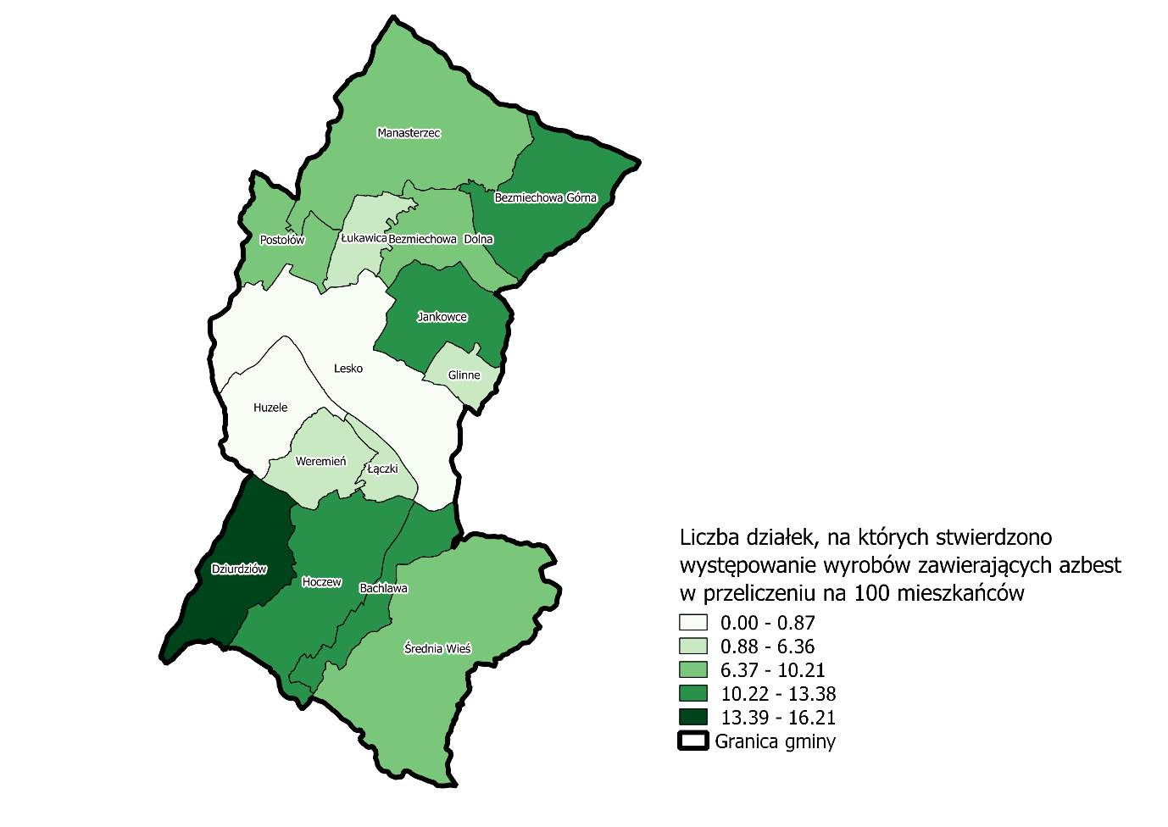
Źródło: opracowanie własne na podstawie danych z Urzędu Miasta i Gminy Lesko (Gminnego Referatu Gospodarki Przestrzennej, Nieruchomości i Ochrony Środowiska.
Rysunek 11. Działki w mieście Lesko, na których stwierdzono występowanie wyrobów azbestowych – wyniki inwentaryzacji przeprowadzonej w 2012 r.
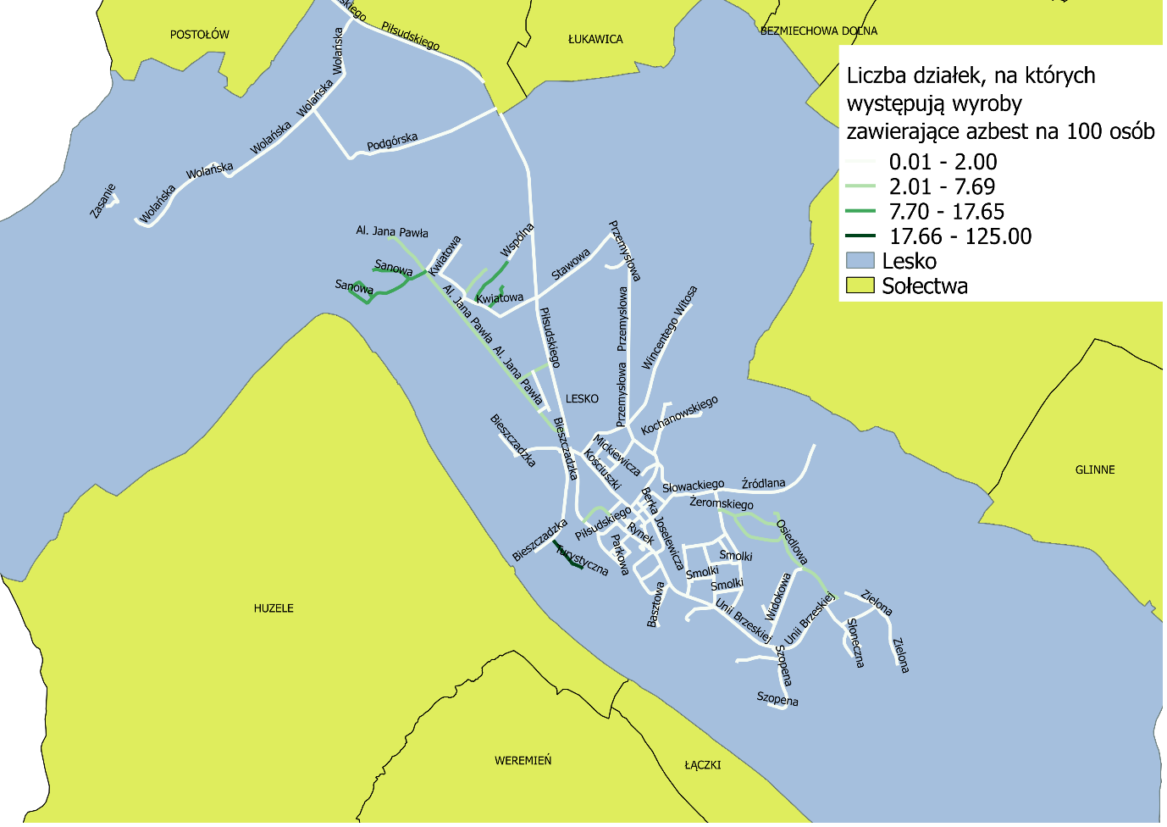
Źródło: opracowanie własne na podstawie danych z Urzędu Miasta i Gminy Lesko (Gminnego Referatu Gospodarki Przestrzennej, Nieruchomości i Ochrony Środowiska.

4.2. Zanieczyszczenie powietrza
Poziom jakości powietrza zależny jest od stężenia zawartych w nim związków, a szczególnie pyłów zawieszonych PM10 i PM2.5 oraz benzo(a)pirenu. Związki te mają bezpośredni wypływ rozwijanie się chorób układu oddechowego, chorób skórnych ale także nowotworów. Ponadto PM10 utrudnia roślinom przeprowadzanie fotosyntezy i produkcję tlenu.
Z map na rysunku 12 można odczytać informację , że stężenie pyłu PM 10 w gminie Lesko było na poziomie nieprzekraczalności norm – kolor zielony 18-21 (ug/m³). Gorzej przedstawiała się sytuacja odnosząca się do ilości benzo(a)pirenu w powietrzu. Gmina Lesko znajduje się obszarze koloru pomarańczowego – 2,6 – 3,5 (ng/m³).
Rysunek 12 Rozkład stężeń średniorocznych pyłu PM10 i benzo(a)pirenu w woj. podkarpackim w 2016 r
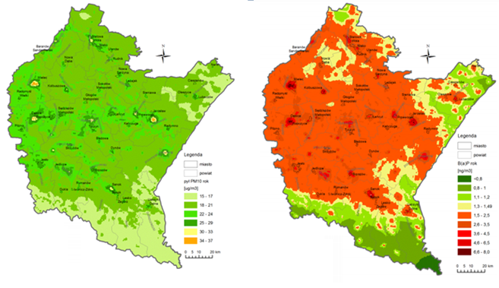
Źródło: „Roczna ocena jakości powietrza w województwie podkarpackim. Raport za rok 2016” WIOŚ w Rzeszowie, kwiecień 2017 r.
Takie stężenie benzo(a)pirenu jest skutkiem tzw. niskiej emisji przede wszystkim wskutek spalania węgla, w mniejszym stopniu – śmieci. W gminie Lesko według wyżej wymienionego Programu Ochrony Środowiska dla Powiatu Leskiego ok. 95% instalacji ciepłowniczych jest opalanych węglem. Paliwo gazowe lub olejowe stosują tylko nieliczne jednostki sektora użyteczności publicznej. Jest to efekt malej ilości przyłączy gazowniczych do budynków.

4.3. Monitoring hałasu
W gminie Lesko na terenie miasta Lesko w 1999 roku WIOS w Rzeszowie przeprowadził monitoring hałasu. wzdłuż drogi krajowej nr 84 relacji Lesko – Krościenko – Gr. Państwa. Punkty pomiarowe znajdowały się na 5 ulicach miasta, zmierzono dopuszczalny równoważny poziom dźwięku A [dB/A]. Wyniki badań przedstawia tabela nr 13. Wynika z niej, że we wszystkich punktach pomiarowych nastąpiło przekroczenie dopuszczalnych norm hałasu – największe na ulicy Unii Brzeskiej. Biorąc pod uwagę aktualne uwarunkowania komunikacyjne gminy Lesko (przejście graniczne w Krościenku) należy przypuszczać, że wyniki te na dzień dzisiejszy uległy by pogorszeniu.
Tabela 14. Wyniki badań hałasu komunikacyjnego na terenie miasta Lesko – dane na rok 1999
Lp. | Lokalizacja punktu pomiarowego | Rodzaj nawierzchni | Dopuszczalny równoważny poziom dźwięku  [dB/A] | Leq  [dB/A] | Natężenie ruchu pojazdów/godz.
 |  |  |  |  | suma | sam. cięż.
1. | Rynek | asfalt | 60 | 70,7 | 398 | 25
2. | ul. Unii Brzeskiej | asfalt | 60 | 71,4 | 423 | 25
3. | ul. Piłsudskiego | asfalt | 60 | 70,6 | 402 | 20
4. | ul. Bieszczadzka | asfalt | 60 | 67,6 | 264 | 7
5. | ul. Unii Brzeskiej | asfalt | 60 | 71,7 | 333 | 21
6. | ul. Słowackiego | asfalt | 60 | 68,2 | 101 | 4
7. | ul. Waryńskiego | asfalt | 60 | 66,1 | 82 | 3
8. | ul. Moniuszki | asfalt | 60 | 65,3 | 103 | 1
Źródło: Program Ochrony Środowiska dla Powiatu Leskiego

4.4. Gospodarka leśna
W gminie Lesko w skład zasobu leśnego wchodzą Lasy Gminne, Lasy Państwowe oraz lasy właścicieli prywatnych. Łącznie jest ich 5436,76 ha. Najwięcej z nich znajduje się pod nadzorem Państwa – 4134,86 ha co stanowi 76,05% wszystkich lasów. Najmniej stanowią lasy właścicieli prywatnych 398 ha w tym Miasta Lesko - 19 ha i Gminy Lesko 349 ha.
Lasów gminnych nie ma jedynie w dwóch sołectwach – Bezmiechowej Górnej i Postołowie. Największą powierzchnię – 223,43 ha posiadają lasy gminne w sołectwie Dziurdziów. Stanowią one 24,72% wszystkich lasów gminnych. W mieście Lesko powierzchnia lasów gminnych wynosi 10,50 ha.

Tabela 15. Powierzchnia lasów gminnych w gminie Lesko – dane na rok 2016
Miejscowość/ulice | Powierzchnia Lasów Gminnych (ha)
Bachlawa | 56,85
Bezmiechowa Dolna | 32,49
Bezmiechowa Górna | -
Dziurdziów | 223,43
Glinne | 5,80
Hoczew | 199,58
Huzele | 50,32
Jankowce | 16,27
Łączki | 19,82
Łukawica | 24,38
Manasterzec | 97,32
Postołów | -
Średnia Wieś | 137,40
Weremień | 29,74
Lesko | 10,50
Gmina Lesko | 903,90
Źródło: opracowanie własne na podstawie danych z Urzędu Miasta i Gminy Lesko (Gminnego Referatu Gospodarki Przestrzennej, Nieruchomości i Ochrony Środowiska.

4.5. Ochrona przyrody
W gminie Lesko występuje 5 form ochrony przyrody: Park krajobrazowy, rezerwaty, Obszary Natura 2000 (Obszar Specjalnej Ochrony, Specjalne Obszary Ochrony) i pomniki przyrody.
W Lesku występuje 13 pomników przyrody, w sołectwie Glinne 1, w sołectwie Hoczew 3 i w sołoctwie średnia wieś 13.
Przez teren gminy przebiega Park Krajobrazowy Gór Słonnych o pow. 30, 831 km2. Przebiega on przez sołectwa: Manasterzec, Bezmiechowa Dolna, Bezmiechowa Górna, Łukawica, Jankowce
i Glinne.
Występują także 4 rezerwaty przyrody: Góra Sobień (sołectwo Manasterzec), Dyrbek (sołectwo Bezmiechowa Górna), Grąd w Średniej Wsi (sołectwo Średnia Wieś), przełom Sanu nad Grodziskiem (sołectwo Bachlawa).
W gminie Lesko występują także obszaru Natura 2000 , zarówno ochrony siedlisk (Specjalne Obszary Ochrony Siedlisk) jak i ptaków (Obszary Specjalnej Ochrony Ptaków). Obszary te w gminie Lesko się pokrywają. W ich skład wchodzą obszary: Dorzecze Górnego Sanu, Ostoja Góry Słonne. Każdy z nich zawiera powierzchnię 29,359 km².
Rysunek 13. Obszary ochrony przyrody - dane na rok 2016
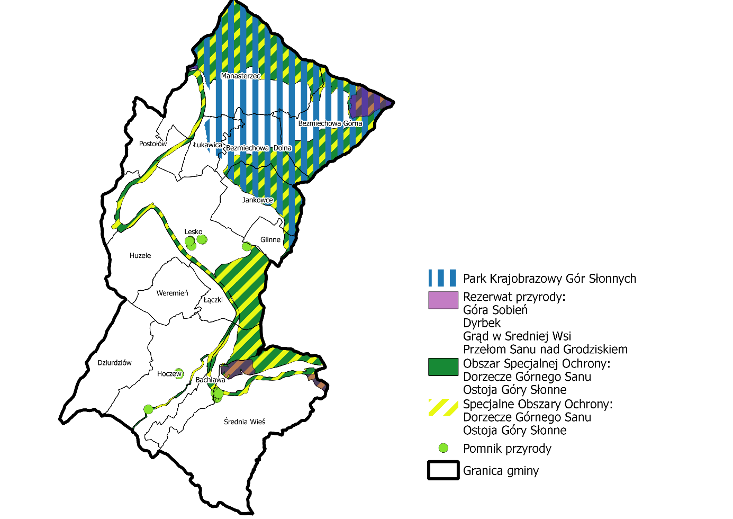
Źródło: opracowanie własne na podstawie danych z portalu internetowego Generalnej Dyrekcji Ochrony Środowiska

WYNIKI BADANIA ANKIETOWEGO

5.1. Metodyka badania
W dniach od 20 lutego 2017 do 31 marca 2017 roku przeprowadzone zostało badanie ankietowe
w ramach projektu opracowanie i przyjęcie do realizacji „Lokalnego Programu Rewitalizacji Gminy Lesko na lata 2017-2023”. Badanie było realizowane za pomocą techniki:
- papierowych kwestionariuszy do samodzielnego wypełniania PAPI (ang. Paper and Pencil Interview).
Ankietę wypełniło 217 osób.
Celem badania było poznanie opinii mieszkańców Gminy Lesko na temat aktualnych potrzeb
w zakresie rewitalizacji problemowych obszarów gminy oraz oczekiwanych działań mających na celu ich ożywienie społeczno-gospodarcze.
Rewitalizacja stanowi proces wyprowadzania ze stanu kryzysowego obszarów zdegradowanych, prowadzony w sposób kompleksowy, poprzez zintegrowane działania na rzecz lokalnej społeczności, przestrzeni i gospodarki, skoncentrowane terytorialnie, prowadzone przez interesariuszy rewitalizacji na podstawie lokalnego programu rewitalizacji.
Obszar zdegradowany to obszar znajdujący się w stanie kryzysowym z powodu koncentracji negatywnych zjawisk społecznych, w szczególności bezrobocia, ubóstwa, przestępczości, niskiego poziomu edukacji lub kapitału społecznego, a także niewystarczającego poziomu uczestnictwa
w życiu publicznym i kulturalnym. Jest to obszar charakteryzujący się ponadto: problemami gospodarczymi (np. niski poziom przedsiębiorczości), środowiskowymi (np. zanieczyszczenie środowiska), przestrzenno-funkcjonalnymi (np. niewystarczające wyposażenie w infrastrukturę techniczną i społeczną) i technicznymi (np. zły stan techniczny budynków)

5.2. Próba
W badaniu wzięło udział łącznie 217 osób, wśród których przeważały kobiety (57%). Jeśli chodzi
o wiek, najliczniejszą grupę stanowiły osoby w przedziale wiekowym 25-44 lat (43,50%). Na kolejnych miejscach znalazły się osoby w przedziale wiekowym 45-64 lat (33,30%), osoby w wieku 65 i więcej stanowiły (12,50%). Najmniej liczną grupę stanowiły osoby poniżej 20 roku (2,40%). Pełna informacja o cechach demograficznych respondentów została zaprezentowana na wykresach poniżej.
Wykres 1. Płeć respondentów

Źródło: Badanie ankietowe

Wykres 2. Wiek respondentów

Źródło: Badanie ankietowe
Jeśli chodzi o sytuację na rynku pracy, najliczniejszą grupę stanowili pracujący – w tym na etacie lub jako przedsiębiorcy (51,20%). Natomiast najmniej osób, które wzięły w badaniu ankietowym to osoby które się uczą (7,50%).
Wykres 3. Status zawodowy respondentów

Źródło: Badanie ankietowe
Jeżeli chodzi o miejsce zamieszkania ankietowanych to najliczniejszą grupę stanowili mieszkańcy miejscowości Lesko (60%) oraz miejscowości Hoczew (12,00%).
Wykres 4. Miejsce zamieszkania

Źródło: Badanie ankietowe
  - Wyniki badania
Pierwsze pytanie w ankiecie dotyczyło ogólnej opinii mieszkańców na temat życia w gminie. Z odpowiedzi wyłania się w miarę optymistyczny obraz – łącznie odpowiedzi „bardzo dobrze” i „dobrze” udzieliło ponad 40% ankietowanych (46,60%). Natomiast 8,30% ankietowanych stwierdziło że w Gminie Lesko mieszka się źle i bardzo źle.
Wykres 5. Ogólna ocena życia w gminie

Źródło: Badanie ankietowe
Następnie kwestia ta została pogłębiona o wskazanie najważniejszych problemów społecznych, gospodarczych oraz problemów związanych ze środowiskiem naturalnym, zagospodarowaniem przestrzennym i stanem infrastruktury technicznej w Gminie Lesko.
W zakresie problemów społecznych Gminy Lesko, za najważniejsze problemy uznano bezrobocie (34,00%) oraz emigrację ludzi młodych, w tym rodzin z dziećmi (24,60%).
Tabela 16. Wskazanie najpoważniejszych problemów społecznych Gminy Lesko
Problemy | liczba | %
Bezrobocie | 188 | 34,00%
Emigracja ludzi młodych, w tym rodzin z dziećmi | 138 | 24,60%
Niewielka aktywność mieszkańców w życiu publicznym i kulturalnym | 89 | 15,86%
Ubóstwo | 69 | 12,30%
Niski poziom integracji mieszkańców | 54 | 9,63%
Przestępczość | 23 | 4,10%
Źródło: Badanie ankietowe
Wykres 6. Najpoważniejsze problemy społeczne Gminy Lesko

Źródło: Badanie ankietowe
Na pytanie gdzie występują problemy społeczne ankietowani najczęściej odpowiadali, że problemy dotyczą całej gminy i trudno wskazać konkretną lokalizację.
Tabela 17. Jakie są Państwa zdaniem najważniejsze problemy środowiskowe Gminy Lesko
Problemy | liczba | %
Nieekologiczne zachowania wśród mieszkańców (niesprzątanie po zwierzętach, wywożenie śmieci do lasu, spalanie śmieci, inne) | 148 | 34%
Zły stan zbiorników i cieków wodnych, zanieczyszczenie wody (np. staw, zalew, rzeki, inne) | 104 | 24%
Zanieczyszczenie gleb w tym dzikie wysypiska śmieci | 56 | 13%
Zanieczyszczenie powietrza | 56 | 13%
Brak lub zły stan terenów zielonych (np. parków, skwerków, ogródków miejskich inne) | 65 | 15%
Źródło: Badanie ankietowe

Wykres 7. Najważniejsze problemy środowiskowe Gminy Lesko

Źródło: Badanie ankietowe
Na pytanie gdzie występują problemy środowiskowe ankietowani najczęściej odpowiadali, że problemy dotyczą całej gminy i trudno wskazać konkretną lokalizację.
Tabela 18. Jakie są Państwa zdaniem problemy gospodarcze w Gminie Lesko
Problemy | liczba | %
Mała przedsiębiorczość mieszkańców | 78 | 19,85%
Słaba kondycja ekonomiczna istniejących przedsiębiorstw | 96 | 24,43%
Brak wykwalifikowanych pracowników | 43 | 10,94%
Brak stałych miejsc pracy dostosowanych do profilu zawodowego mieszkańców | 130 | 33,08%
Zbyt mała liczba lokali usługowych | 46 | 11,70%
Źródło: Badanie ankietowe
Wykres 8. Problemy gospodarcze w Gminie Lesko

Źródło: Badanie ankietowe
Na pytanie gdzie występują problemy gospodarcze ankietowani najczęściej odpowiadali, że problemy dotyczą całej gminy i trudno wskazać konkretną lokalizację.
Tabela 19. Proszę wskazać najważniejsze problemy przestrzenno-funkcjonalne Gminy
Problemy | liczba | %
Braki lub zła jakość infrastruktury technicznej | 99 | 22,40%
Zły stan, brak lub mała dostępność do infrastruktury społecznej | 65 | 14,71%
Zły stan, brak lub mała dostępność do obiektów kulturalnych, miejsc spotkań dla mieszkańców | 86 | 19,46%
Brak lub niewystarczający stopień zagospodarowania miejsc publicznie dostępnych | 82 | 18,55%
Niedostosowanie miejsc publicznie dostępnych do potrzeb osób niepełnosprawnych | 56 | 12,67%
Niedostosowanie miejsc publicznych dla rodziców z dzieckiem w wózku | 54 | 12,22%
Źródło: Badanie ankietowe

Wykres 9. Problemy przestrzenno-funkcjonalne Gminy Lesko

Źródło: Badanie ankietowe
Najwięcej Respondentów wskazało na braki lub złą jakość infrastruktury technicznej oraz zły stan, brak lub mała dostępność do obiektów kulturalnych, miejsc spotkań dla mieszkańców.
Tabela 20. Proszę wskazać najważniejsze problemy techniczne budynków Gminy
Problemy | liczba | %
Zły stan budynków publicznych | 60 | 22,30%
Zły stan komunalnych budynków mieszkalnych | 116 | 43,12%
Braki w wyposażeniu budynków w rozwiązania energooszczędne i proekologiczne | 93 | 34,57%
Źródło: Badanie ankietowe
Wykres 10. Problemy techniczne budynków Gminy Lesko

Źródło: Badanie ankietowe
Ankietowani najczęściej jako lokalizację problemów technicznych w gminie wskazywali lokalizacje: ul. Smolki, budynek biblioteki, dom kultury, kamienice w rynku.
Na pytanie czy Gmina Lesko wymaga programu ożywienia społeczno-gospodarczego, społecznego
i przestrzenno-środowiskowego ankietowani najczęściej udzielali odpowiedzi „zdecydowanie tak”
i „raczej tak” (w sumie 99,10%).
Wykres 11. Ocena konieczności wdrożenia programu ożywienia społeczno-gospodarczego

Źródło: Badanie ankietowe
Następnie poproszono ankietowanych o wskazanie tych grup społecznych, które ich zdaniem powinny być głównymi odbiorcami działań rewitalizacyjnych w Gminie Lesko. Respondenci mogli wskazać więcej niż jedną grupę. W odpowiedziach wskazano przede wszystkim młodzież (52,10%) oraz osoby bezrobotne (42,90%) oraz młodzież (42%). Na czwartym miejscu, znaleźli się seniorzy (32,30%).
Wykres 12. Wskazanie grup społecznych, które powinny być głównymi odbiorcami działań rewitalizacyjnych w Gminie Lesko

Źródło: Badanie ankietowe

WYNIKI WARSZATU DIAGNOSTYCZNEGO
W dniu 10.04.2017 r. odbył się warsztat diagnostyczny, którego celem była identyfikacja obszarów problemowych wraz ze wskazaniem głównych problemów jakie na nich występują.
W trakcie warsztatu uczestnikom warsztatów została przedstawiona tematyka rewitalizacji oraz zostały przedstawione podstawowe definicje. Następnym etapem warsztatu była prezentacja wstępnych wyników analizy diagnostycznej. Po prezentacji uczestnicy w grupach identyfikowali obszary problemowe.
- w sferze społecznej:
- postępujące ubożenie części społeczeństwa, w szczególności seniorów;
- b. niska aktywność społeczności lokalnej;
- niska rozpoznawalność lokalnych twórców;
- bezrobocie;
- emigracja ludzi młodych, rodzin z dziećmi;
- niewystarczająca ilość alternatywnych możliwości spędzania wolnego czasu dla dzieci i młodzieży;
- niewystarczająca ilość alternatywnych możliwości/miejsc spędzania wolnego czasu dla seniorów;
- brak miejsca integracji mieszkańców - Jankowce;
- niewystarczające kultywowanie lokalnego dziedzictwa kulturowego;
- rozszerzające się zjawisko alkoholizmu;
- narastające zjawisko przemocy w rodzinie;
- tolerancja zjawisk/zachowań patologicznych wynikająca z lęku lub braku świadomości;
- przejawy wandalizmu i zachowań zagrażających porządkowi publicznemu w miejscach użyteczności publicznej;
- niski poziom wykorzystania oferty zajęć pozaszkolnych dla młodzieży;
- brak możliwości eksponowania pamiątek związanych z lokalną historią i kulturą (Leska i okolic);
- niski poziom uczestnictwa w wydarzeniach/imprezach kulturalnych.
- w sferze gospodarczej
- niezagospodarowane źródełka mineralne w Lesku;
- niezagospodarowane dla celów rekreacyjnych brzegi rzeki San
- nieekologiczne zachowania wśród mieszkańców;
- zły stan zbiorników i cieków wodnych.
- w sferze środowiskowej:
- niezagospodarowane źródełka mineralne w Lesku,
- niezagospodarowane dla celów rekreacyjnych brzegi Sanu,
- nieekologiczne zachowania wśród mieszkańców,
- zły stan zbiorników i cieków wodnych.
- w sferze przestrzenno-funkcjonalnej:
- ograniczona ilość terenów/stref rekreacji np. ścieżek spacerowych i rowerowych nad Sanem;
- oświetlenie uliczne na terenie Leska wymaga modernizacji, jest energochłonne,
- wyeksploatowany budynek świetlicy w Jankowcach,
- budynek Bieszczadzkiego Domu Kultury w Lesku niedostosowany do aktualnych potrzeb,
- przestarzałe wyposażenie Powiatowej i Miejskiej Biblioteki Publicznej w Lesku i jej niska funkcjonalność,
- zły stan techniczny budynku z mieszkaniami socjalnymi „Domont” przy ul. Bieszczadzkiej;
- wymagające remontu budynki komunalne, szczególnie przy ul. Śliżyńskiego i Piłsudskiego,
- niezadowalający stan techniczny i niska funkcjonalność amfiteatru w Lesku,
- niewystarczające oznakowanie, wizualizacja miejsc historycznych, atrakcyjnych turystycznie.
- w sferze technicznej:
- zły stan techniczny dawnej świątyni ormiańskiej (koncepcja utworzenia muzeum),
- niezadowalający stan synagogi,
- zły stan części wielorodzinnych budynków mieszkalnych – wysoka energochłonność, stropodachy, niezadowalające zagospodarowanie otoczenia;
- braki w wyposażeniu budynków w rozwiązania energooszczędne (w tym OZE);
- konieczność remontu sieci ciepłowniczej osiedla Smolki w Lesku;
- konieczność modernizacji/przebudowy źródeł ciepła z wykorzystaniem OZE.

DELIMITACJA OBSZARÓW ZDEGRADOWANYCH I DO REWITALIZACJI
  - Delimitacja obszaru zdegradowanego
Podstawą wyznaczenia obszarów zdegradowanych i rewitalizacji jest analiza wskaźników we wszystkich sferach tj. w społecznej, gospodarczej, przestrzenno-funkcjonalnej, technicznej oraz środowiskowej.
Następnym krokiem po wyliczeniu wskaźników jest normalizacja wskaźników w każdej ze sfer w oparciu o następujący wzór:
$$W_{n}=\frac{W_{w}-W_{śr}}{σ}$$
Gdzie:
Wn – wskaźnik wystandaryzowany,
Ww – wartość wskaźnika dla danej jednostki analitycznej,
Wśr – średnia arytmetyczna wskaźnika dla gminy,
σ – odchylenie standardowe wskaźnika.
Standaryzacja wskaźnika oznacza jego odchylenie od jego wartość średniej dla gminy, która zawsze wynosi 0. Wartości znormalizowanych wskaźników mogą przyjmować wartości dodatnie lub ujemne. Wskaźniki dodatnie wskazują, które obszary w gminie są zdegradowane w poszczególnych zagadnieniach, wartości ujemne natomiast wskazują na korzystniejszą sytuację na poszczególnych jednostkach. Normalizując wskaźniki należy również uwzględnić specyfikę wskaźników, tzn. im niższa wartość wskaźnika tym większy poziom degradacji, należy pomnożyć go przez (-)1.
Analiza wskaźników syntetycznych we wszystkich sferach umożliwia porównanie jego wartości dla danej jednostki analitycznej. Wysokie wartości wskaźnika syntetycznego w każdej sferze dla danej jednostki świadczą o jego dużym poziomie degradacji.
Jako obszar zdegradowany wskazuje się wszystkie jednostki analityczne, które mają wartość dodatnią w sferze społecznej oraz co najmniej wartość dodatnią w jednej z pozostałych sfer.
Za obszar zdegradowany uznano Lesko, które oprócz dodatnich wskaźników w sferze społecznej charakteryzuje się również tym, iż jest to obszar o strategicznym znaczeniu dla rozwoju gminy.
Tabela 21. Wskaźniki syntetyczne w sferach - społeczna, środowiskowa i gospodarcza
Miejscowość/ulice | Wskaźnik syntetyczna sfera społeczna | Wskaźnik syntetyczna sfera środowiskowa | Wskaźnik syntetyczna sfera gospodarcza
Bachlawa | -2,19 | 0,48 | 0,37
Bezmiechowa Dolna | -1,47 | 0,25 | 0,38
Bezmiechowa Górna | 5,31 | 0,56 | 0,39
Dziurdziów | -1,33 | 0,75 | 0,40
Glinne | -0,04 | 0,00 | 0,61
Hoczew | 2,27 | 0,45 | 0,54
Huzele | -0,47 | -0,31 | 0,40
Jankowce | -0,76 | 0,44 | 0,25
Łączki | -1,98 | 0,01 | 0,04
Łukawica | -1,29 | 0,11 | 0,32
Manasterzec | 0,03 | 0,29 | 0,35
Postołów | -0,05 | 0,24 | 0,36
Średnia Wieś | 0,05 | 0,36 | 0,44
Weremień | -0,04 | 0,05 | 0,28
Lesko | 0,36 | -0,25 | 0,17
1000-lecia | 7,30 | -0,31 | -0,68
Akacjowa | 0,28 | -0,31 | 0,35
Al. Jana Pawła | -0,69 | -0,15 | 0,03
Basztowa | -2,36 | -0,31 | -0,48
Berka Joselewicza | 5,58 | -0,31 | 0,32
Bieszczadzka | 8,89 | -0,19 | -0,29
Broniewskiego | -1,15 | -0,22 | 0,40
Fredry | -1,91 | 0,05 | 0,87
Grunwaldzka | 1,04 | 0,02 | -0,21
Jesionowa | -2,19 | 0,19 | 0,87
Kazimierza Wielkiego | 3,99 | -0,31 | -0,61
Kochanowskiego | -0,53 | -0,31 | -1,29
Konopnickiej | 6,08 | -0,31 | -0,48
Kościuszki | -1,39 | -0,23 | -0,14
Krasickich | -2,19 | -0,31 | -0,67
Kwiatowa | 4,47 | -0,18 | -0,21
Łazienna | -2,19 | -0,31 | 0,56
Mickiewicza | -0,38 | -0,31 | 0,69
Moniuszki | -2,19 | -0,31 | -0,26
Ogrodowa | -2,19 | -0,31 | 0,87
Osiedlowa | -1,66 | -0,01 | -0,03
Ossolińskich | -1,68 | -0,31 | -0,15
Parkowa | 20,85 | -0,31 | 0,87
Pieski Świat | -2,45 | -0,31 | 0,87
Piłsudskiego | -1,46 | -0,31 | 0,87
Piotra Kmity | -1,21 | -0,31 | 0,45
Plac Konst. 3 Maja | -0,08 | -0,24 | -0,14
Plac Pułaskiego | -0,27 | -0,31 | -3,56
Podgórska | 0,02 | -0,31 | -0,21
Przemysłowa | -2,62 | -0,31 | -5,76
Rynek | 0,08 | -0,31 | -1,09
Sanowa | -2,19 | 0,69 | 0,87
Sienkiewicza | -2,19 | -0,31 | 0,49
Słoneczna | -2,19 | -0,31 | 0,06
Słowackiego | -2,02 | -0,28 | 0,34
Smolki | -0,53 | -0,31 | 0,57
Spacerowa | -2,19 | -0,31 | 0,87
Stawowa | 4,99 | -0,31 | 0,47
Szopena | -2,19 | -0,31 | -0,28
Śliżyńskiego | -1,98 | -0,31 | -0,24
Turystyczna | -2,19 | 7,85 | -1,82
Unii Brzeskiej | 4,43 | -0,25 | 0,21
Waryńskiego | -1,61 | -0,31 | -0,28
Widokowa | -2,19 | -0,31 | 0,02
Wiejska | -2,19 | 0,38 | -0,27
Wierzbowa | -2,19 | 0,84 | -1,03
Wincentego Pola | -0,38 | -0,31 | -0,13
Wincentego Witosa | 4,91 | -0,31 | -0,93
Wolańska | -0,77 | -0,31 | 0,67
Wspólna | -2,19 | -0,31 | -0,21
Wyspiańskiego | -2,19 | -0,31 | 0,87
Zasanie | -2,19 | -0,31 | 0,87
Zielona | -2,19 | -0,31 | 0,87
Zygmunta Kaczkowskiego | -0,79 | -0,21 | 0,07
Źródlana | -2,19 | -0,31 | 0,32
Żeromskiego | -1,84 | -0,01 | 0,61
Źródło: opracowanie własne
  - Zasięgi przestrzenne obszaru zdegradowanego
Obszar zdegradowany stanowi miasto Lesko. Charakteryzowało się ono degradacją społeczną a także gospodarczą. Zgodnie z diagnozą jest to zwarty obszar o znaczeniu ponadlokalnym - strategicznym dla rozwoju całej gminy. W mieście Lesko w 2016 roku mieszkało 5501 osób co stanowiło 48,02% wszystkich mieszkańców gminy Lesko, zajmuje powierzchnie 15,331 km².
Rysunek 14. Obszar zdegradowany gminy Lesko
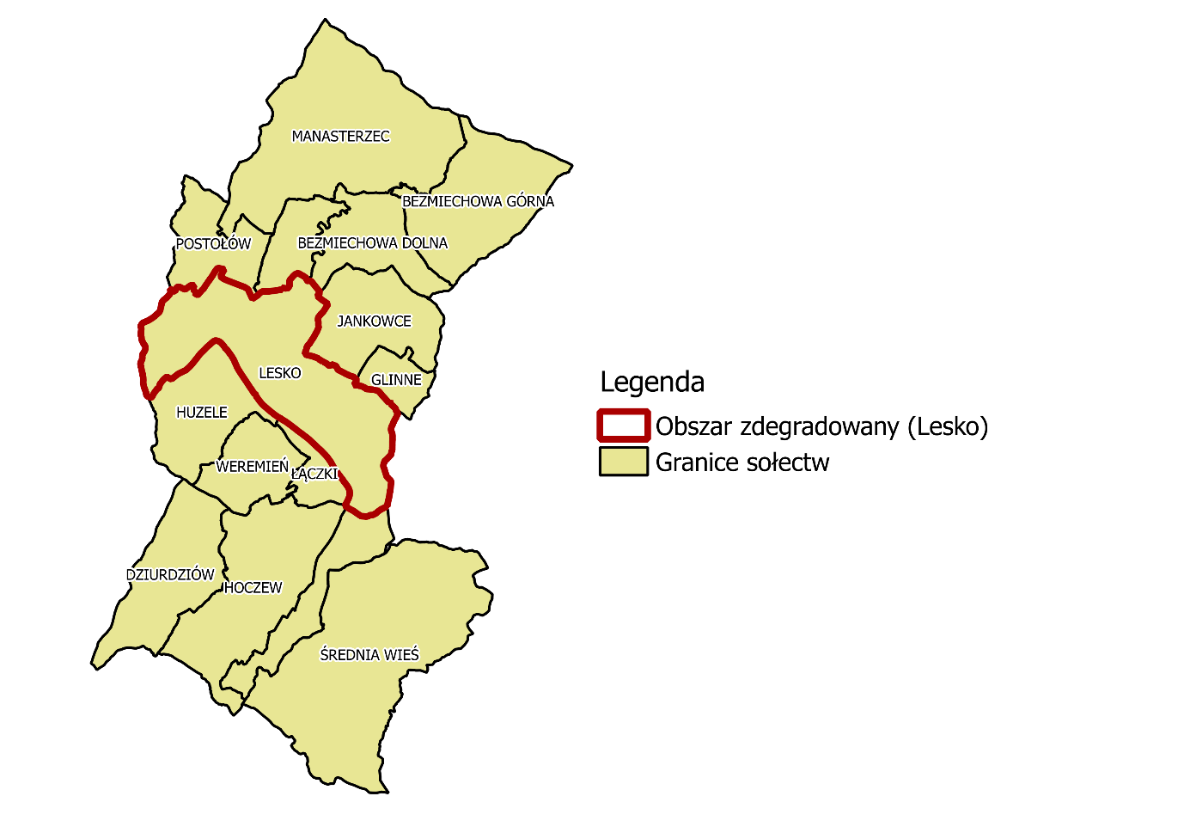
Źródło: opracowanie własne
  - Delimitacja obszaru rewitalizacji
Jako obszary rewitalizacji wskazuje się jednostki analityczne, które znajdują się w granicach obszaru zdegradowanego, odznaczają się kumulacją negatywnych zjawisk w sferze społecznej oraz dodatkowo w jednej ze sfer, a także mają szczególnie duże znaczenie dla rozwoju gminy. Do wyznaczenia obszaru rewitalizacji przyjęto, że liczba wskaźników w sferze społecznej musi być co najmniej 3 oraz musi występować degradacja w jednej ze sfer pozostałych. Dodatkowo kierowano się tym, aby obszar był spójny przestrzennie. Dlatego też jako obszar wskazano następujące ulice zamieszczone w poniższej tabeli.

Tabela 22. Liczba wskaźników wystandaryzowanych gorszych niż średnia
Miejscowość/ulice | Liczba wskaźników gorszych niż średnia w sferze społecznej | Liczba wskaźników gorszych niż średnia w sferze środowiskowej | Liczba wskaźników gorszych niż średnia w sferze gospodarczej
1000-lecia | 7 | 0 | 0
Berka Joselewicza | 6 | 0 | 1
Grunwaldzka | 6 | 0 | 0
Kazimierza Wielkiego | 3 | 0 | 0
Konopnickiej | 3 | 0 | 0
Kościuszki | 3 | 0 | 0
Krasickich | 2 | 0 | 0
Łazienna | 2 | 0 | 1
Mickiewicza | 4 | 0 | 1
Moniuszki | 2 | 0 | 0
Ossolińskich | 3 | 0 | 0
Parkowa | 5 | 0 | 1
Piłsudskiego | 3 | 0 | 1
Piotra Kmity | 5 | 0 | 1
Plac Konst. 3 Maja | 7 | 0 | 0
Rynek | 6 | 0 | 0
Sienkiewicza | 2 | 0 | 1
Słowackiego | 3 | 0 | 1
Smolki | 6 | 0 | 1
Śliżyńskiego | 2 | 0 | 0
Waryńskiego | 3 | 0 | 0
Wincentego Pola | 2 | 0 | 0
Zygmunta Kaczkowskiego | 6 | 0 | 0
Źródło: opracowanie własne
Musiały zostać spełnione również warunki określone ustawowo oraz w „Instrukcji przygotowywania programów rewitalizacji w zakresie wsparcia w ramach Regionalnego Programu Operacyjnego Województwa Podkarpackiego na lata 2014-2020”. Ustawa z dnia 9 października 2015 r. o rewitalizacji określa, że obszar rewitalizacji nie może być większy niż 20% powierzchni gminy oraz zamieszkały przez więcej niż 30% liczby mieszkańców gminy. Wskazany obszar do rewitalizacji obejmuje 1,050km2 czyli 0,94% powierzchni całej gminy oraz zamieszkiwany jest 3368 osób przez 29,40 % mieszkańców. Zgodnie ze wspomnianą instrukcją, wyznaczony obszar rewitalizacji powinien charakteryzować się również gorszymi wskaźnikami od zawartych w instrukcji wartości referencyjnych obliczonych dla województwa podkarpackiego. Należało wykazać, że wyznaczony obszar rewitalizacji zgodnie z Wytycznymi Ministra charakteryzuje się minimum 4 wskaźnikami z kategorii: Demografia, Rynek pracy, Pomoc społeczna, Edukacja, Podmioty gospodarcze, Bezpieczeństwo publiczne, Uwarunkowania przestrzenne, Integracja społeczna, Ochrona środowiska, których wartości są niższe niż od wartości referencyjnych dla województwa podkarpackiego, przy czym maksymalnie jest to 1 wskaźnik z każdej kategorii.
Poniższa tabela przedstawia zestawianie wyników wskaźników dla obszaru rewitalizacji ze wskaźnikami referencyjnymi dla województwa podkarpackiego. Obszar rewitalizacji w gminie Lesko spełnia warunek posiadania minimum 4 wskaźników (maksymalnie po 1 wskaźniku z każdej kategorii) gorszych niż wartości referencyjnych dla województwa podkarpackiego w następujących kategoriach: Demografia, Rynek Pracy, Edukacja i Pomoc społeczna. Obszar rewitalizacji kwalifikuje się zatem do wsparcia w ramach RPO WP 2014-2020.

Tabela 23. Zestawianie wyników wskaźników dla obszaru rewitalizacji ze wskaźnikami referencyjnymi dla województwa podkarpackiego
Obszar rewitalizacji | Kategoria: Demografia | Kategoria: Rynek pracy | Kategoria: Edukacja | Kategoria: Pomoc społeczna
 | Ludność w wieku poprodukcyjnym w stosunku do ludności w wieku produkcyjnym wg faktycznego miejsca zamieszkania | Liczba długotrwale bezrobotnych w % bezrobotnych ogółem | Wyniki egzaminów 6-klasisty | Liczba osób korzystających ze świadczeń pomocy społecznej w przeliczeniu na 100 osób wg miejsca zamieszkania
Obszar rewitalizacji | 33,81% (2014 rok) | 63,4% (2014 rok) | 66,2% (2015 rok) | 10,9% (2014 rok)
Wskaźnik referencyjny
Województwo Podkarpackie | 27,9% (2014 rok) | 61,5% (2014 rok) | 67,7% (2015 rok) | 6,1% (2014 rok)
Źródło: opracowanie własne
  - Zasięgi przestrzenne obszaru do rewitalizacji
W wyniku przeprowadzonej delimitacji wyznaczono obszar rewitalizacji, w skład którego wchodzą zdegradowane ulice miasta Lesko.
Tabela 24. Zasięg obszaru rewitalizacji w gminie Lesko
Lp. | Obszar rewitalizacji
1 | Ulica 1000-lecia
2 | Ulica Grunwaldzka
3 | Ulica Berka Joselewicza
4 | Ulica Zygmunta Kaczkowskiego
5 | Ulica Kazimierza Wielkiego
6 | Ulica Piotra Kmity
7 | Ulica Konopnickiej
8 | Ulica Plac Konstytucji 3 Maja
9 | Ulica Kościuszki
10 | Ulica Krasickich
11 | Ulica Łazienna
12 | Ulica Mickiewicza
13 | Ulica Moniuszki
14 | Ulica Ossolińskich
15 | Ulica Parkowa
16 | Ulica Piłsudskiego
17 | Ulica Wincentego Pola
18 | Ulica Plac Pułaskiego
19 | Ulica Rynek
20 | Ulica Sienkiewicza
21 | Ulica Słowackiego
22 | Ulica Smolki
23 | Ulica Śliżyńskiego
24 | Ulica Waryńskiego
Źródło: opracowanie własne
Rysunek 15. Obszar rewitalizacji w gminie Lesko
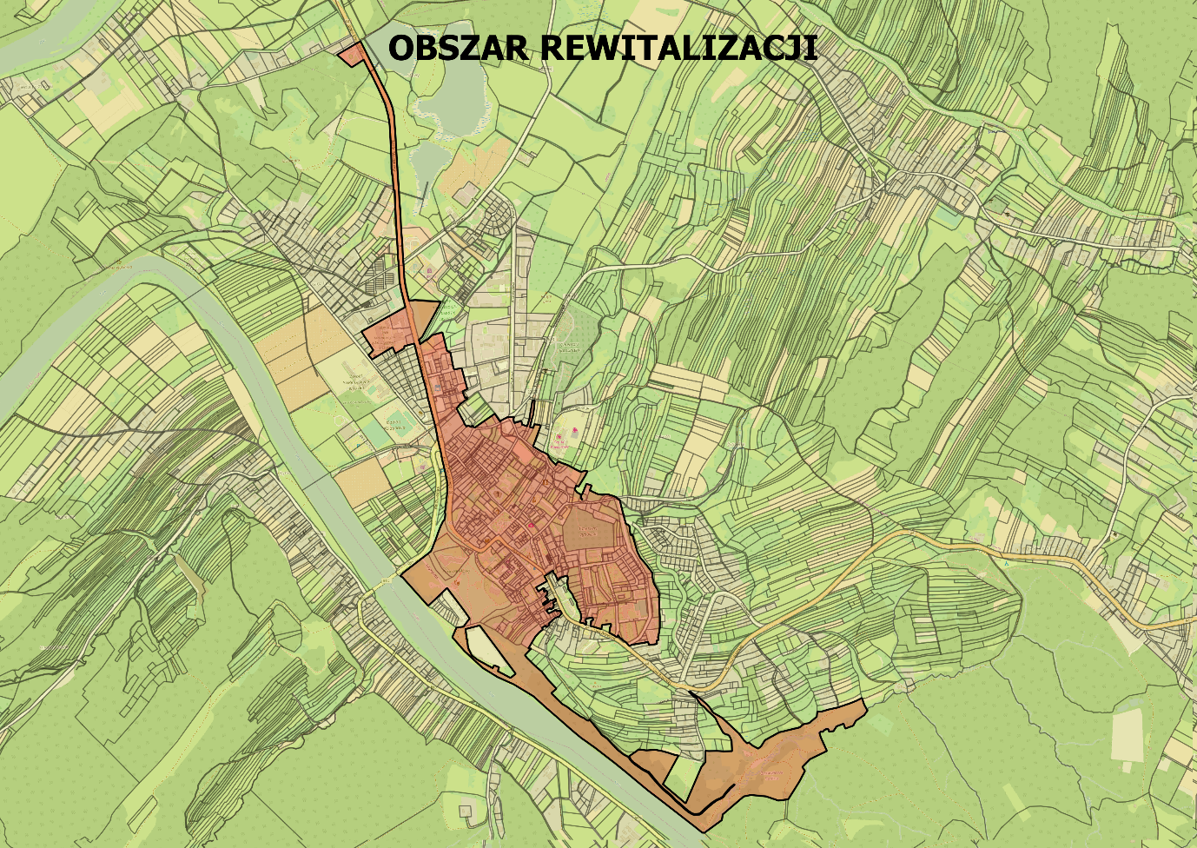
Źródło: opracowanie własne
W wyniku analizy danych wskaźnikowych oraz badań społecznych i jakościowych na wyznaczonym obszarze zidentyfikowano ostatecznie następujące problemy.
Tabela 25. Zidentyfikowane problemy na obszarze zdegradowanym i rewitalizacji
Sfera | Zidentyfikowane problemy
Społeczna | - postępujące ubożenie części społeczeństwa, w szczególności seniorów;  - wysokie bezrobocie (również długotrwałe);  - rozszerzające się zjawisko alkoholizmu;  - narastające zjawisko przemocy w rodzinie;  - tolerancja zjawisk/zachowań patologicznych wynikająca z lęku lub braku świadomości;  - niskie wyniki egzaminów 6-klasistów;  - b. niska aktywność społeczności lokalnej;  - niewystarczająca ilość alternatywnych możliwości/miejsc spędzania wolnego czasu dla dzieci i młodzieży oraz seniorów;  - niewystarczające kultywowanie lokalnego dziedzictwa kulturowego - brak możliwości eksponowania pamiątek związanych z lokalną historią i kulturą (Leska i okolic);  - niski poziom uczestnictwa w wydarzeniach/imprezach kulturalnych.
Przestrzenno-funkcjonalna i techniczna | - ograniczona dostępność komunikacyjna Leska m.in. ze względu na za małą liczbę miejsc parkingowych i postojowych;  - ograniczona ilość terenów/stref rekreacji na terenach zielonych np. ścieżek spacerowych i rowerowych nad Sanem;  - stan i funkcjonalność budynku Bieszczadzkiego Domu Kultury w Lesku niedostosowane do aktualnych potrzeb,  - przestarzałe wyposażenie Powiatowej i Miejskiej Biblioteki Publicznej w Lesku i jej niska funkcjonalność,  - zły stan techniczny budynku z mieszkaniami socjalnymi „Domont” przy ul. Bieszczadzkiej;  - wymagające remontu budynki komunalne, szczególnie przy ul. Śliżyńskiego i Piłsudskiego,  - niezadowalający stan techniczny i niska funkcjonalność amfiteatru w Lesku,  - zły stan techniczny dawnej świątyni ormiańskiej (koncepcja utworzenia muzeum),  - niezadowalający stan synagogi,  - braki w wyposażeniu budynków mieszkalnych i obiektów użyteczności publicznej w rozwiązania energooszczędne (w tym OZE);  - obiekty i przestrzeń gdzie odbywają się Targi „Agrobieszczady” niedostosowane do pełnienia funkcji swoistego centrum targowego.
Gospodarcza | - mała przedsiębiorczość mieszkańców;  - zbyt mała promocja lokalnej przedsiębiorczości – bardzo słabe wsparcie infrastrukturalno-organizacyjne dla przedsiębiorców prowadzących i rozpoczynających działalność.
Źródło: Opracowanie własne
W związku z tym, iż na obszar rewitalizacji powinien również charakteryzować się potencjałami, w procesie pracy dokonano ich identyfikacji. Zidentyfikowane potencjały znajdują się w poniższej tabeli.
Tabela 26. Zidentyfikowane potencjały na obszarze zdegradowanym i rewitalizacji
Zidentyfikowane potencjały:
- atrakcyjne położenie na przecięciu się głównych szlaków komunikacyjnych prowadzących w Bieszczady,
- walory przyrodniczo-krajobrazowe najbliższego otoczenia;
- zasoby dziedzictwa kulturowego;
- niewykorzystane obiekty w zasobie komunalnym;
- przestrzenie publiczne i tereny zielone do zagospodarowania i udostępnienia;
- bogata oferta sportowo-rekreacyjna;
- rozwinięta baza oświatowa;
- istniejąca grupa mieszkańców o wysokich kompetencjach społecznych;
- aktywne organizacje pozarządowe;
- długoletnia tradycja organizacji Targów „Agrobieszczady”.
Źródło: Opracowanie własne

SKALA I CHARAKTER POTRZEB REWITALIZACYJNYCH
Osiągnięcie wizji będzie możliwe jeżeli gmina sprosta większości zidentyfikowanym potrzebom rewitalizacyjnym. Identyfikacja potrzeb rewitalizacyjnych nastąpiła w oparciu o przeprowadzoną diagnozę, w tym badania społeczne ilościowe i jakościowe oraz przeprowadzoną wizję lokalną.
Zidentyfikowane potrzeby rewitalizacyjne:
- w sferze społecznej:
- aktywizacja zawodowa osób bezrobotnych, ze szczególnym uwzględnieniem osób długotrwale bezrobotnych;
- poprawa wyników nauczania w szkole podstawowej;
- zwiększenie aktywności i integracji społecznej;
- stworzona oferta aktywizująca seniorów
- zwiększenie dostępności i poprawa jakości oferty kulturalnej;
- stworzenie możliwości kultywowania lokalnego dziedzictwa kulturowego.
- w sferze przestrzenno-funkcjonalnej i technicznej:
- poprawa dostępności komunikacyjnej Leska - zwiększenie liczby miejsc parkingowych
i postojowych;
- zagospodarowywanie i udostępnianie terenów/stref rekreacji na terenach zielonych;
- poprawa stanu i funkcjonalności obiektów kultury w Lesku - dostosowane ich do aktualnych wymogów i potrzeb;
- poprawa stanu technicznego i energetycznego budynków komunalnych;
- zagospodarowanie nieużytkowanych obiektów komunalnych;
- wyposażanie budynków mieszkalnych i obiektów użyteczności publicznej w rozwiązania energooszczędne (w tym OZE);
- stworzenie nowoczesnego obszaru z obiektami do organizacji targów gospodarczych
i innych imprez o charakterze ekonomiczno-kulturalnym;
- sferze gospodarczej:
- wzrost przedsiębiorczości mieszkańców.

- Opis powiązań lokalnego Programu Rewitalizacji z dokumentami strategicznymi, w tym strategią rozwoju gminy, studium uwarunkowań i kierunków zagospodarowania przestrzennego gminy, strategią rozwiązywania problemów społecznych oraz mof sanok-lesko
Lokalny Program Rewitalizacji to jeden z podstawowych programów operacyjnych gminy. Planowane działania w ramach LPR powinny wpisywać się w rozwojową politykę prowadzoną przez Gminę oraz wizję, która przedstawia pożądany efekt całego procesu. Jednocześnie planowane działania rewitalizacyjne powinny być spójne z założeniami głównych dokumentów planistycznych i strategicznych obowiązujących w gminie.
Strategia Rozwoju Miasta i Gminy Lesko do roku 2020
Strategia Rozwoju Miasta i Gminy Lesko do roku 2020 to jeden z podstawowych dokumentów planowania rozwoju gminy. Dokument ten został przyjęty uchwałą Rady Miejskiej w Lesku Nr 107/XVI/2007 z dnia 28 listopada 2007 roku. Strategia jest dokumentem kierunkowym, swoistą mapą, stanowiącą podstawę do podejmowania skoordynowanych działań przez wszystkich partnerów lokalnych Gminy. Pozwala to na kompleksowe ujęcie zrównoważonego rozwoju Gminy. Kompleksowe podejście, będące cechą planowania strategicznego powoduje, iż realizacja tak określonej strategii jest wspólnym zadaniem władz samorządowych i wszystkich parterów społeczno-gospodarczych w Gminie. W Zadaniach realizacyjnych do grupy celów strategicznych Strategia wskazuje rewitalizowanie zdegradowanych obszarów miasta oraz grupę wskaźników m.in.: liczba przedsiębiorstw zlokalizowanych na terenie zrewitalizowanym, liczba nowych punktów usługowych na terenach zrewitalizowanych, wskaźnik bezrobocia wśród mieszkańców terenów zrewitalizowanych, liczba mieszkańców na terenach zrewitalizowanych.
Strategia Rozwoju Miasta i Gminy Lesko do roku 2020 wskazuje na kluczowe potrzeby i oczekiwania mieszkańców, dlatego też spójność LPR z tym dokumentem jest niezwykle ważna a wykazana powyższa spójność dokumentu jest komplementarna z celami LPR.
Strategia Rozwiązywania Problemów Społecznych w Mieście i Gminie Lesko do 2022r.
Strategia Rozwiązywania Problemów Społecznych w Mieście i Gminie Lesko jest dokumentem wyznaczającym główne kierunki działań mających na celu zapewnienie mieszkańcom odpowiedniej jakości życia. Jakość życia oznacza to wszystko, co składa się na zdolność prowadzenia normalnego życia, osiągania poczucia bezpieczeństwa i własnej wartości oraz możliwości wykorzystania zdolności intelektualnych i psychofizycznych w dążeniu do realizacji celów osobistych, a także szansę samorealizacji. Jest to produkt wzajemnego oddziaływania warunków społecznych, zdrowotnych, ekonomicznych i środowiskowych, które wpływają na rozwój indywidualny i społeczny.
Lokalny Program Rewitalizacji Gminy Lesko na lata 2017-2023 jest spójny z celami Strategii Rozwiązywania Problemów Społecznych w Mieście i Gminie Lesko do 2022r.
Cel strategiczny I Budowanie skutecznego systemu pomocy rodzinie poprzez przeciwdziałanie ubóstwu, bezrobociu oraz wykluczeniu społecznemu.
- I cel szczegółowy: Skuteczny system opieki nad rodziną i dzieckiem.
Cel strategiczny III Wzmocnienie postaw i świadomości mieszkańców w zakresie ochrony zdrowia
- III cel szczegółowy: Integracja zawodowa osób bezrobotnych, łagodzenie skutków bezrobocia
Cel strategiczny IV Zintegrowana polityka społeczna.
Studium Uwarunkowań i Kierunków Zagospodarowania Przestrzennego Miasta i Gminy Lesko
Studium Uwarunkowań i Kierunków Zagospodarowania Przestrzennego Miasta i Gminy Lesko to jeden z podstawowych dokumentów planowania rozwoju gminy. Dokument ten został przyjęty uchwałą Rady Miejskiej w Lesku Nr XVIII/168/2000 z dnia 5 października 2000 roku. Misja Gminy brzmi „Jesteśmy gminą turystyczno - wypoczynkową. Oferujemy czyste środowisko naturalne, dobrze rozwiniętą bazę turystyczno - wypoczynkową, zdrową, ekologiczną żywność. Turystom polecamy malownicze krajobrazy górskie, przepiękny przełom Sanu, szybowisko bieszczadzkie
w Bezmiechowej, źródła wód mineralnych, zabytki kultury oraz doskonałą bazę wypadową
w Bieszczady”.
Studium Uwarunkowań i Kierunków Zagospodarowania Przestrzennego Miasta i Gminy Lesko ustala m.in. kierunki działań:
OBSZAR REWITALIZACJI CENTRUM I ZESPOŁU STAROMIEJSKIEGO - RC
Zasady działania:
- modernizacja i porządkowanie zabudowy zmierzające do podniesienia standar-dów technicznych i estetycznych z zachowaniem walorów kulturowych i charakteru zabudowy stanowiących o tożsamości miasta,
- uzupełnienie programu obszaru o usługi o charakterze ogólnomiejskim takich jak: gastronomia, biura, biura turystyczne, instytucje kulturalne - głównie przez wykorzystanie istniejących zasobów,
- wzmacnianie jakości i zakresu usług świadczonych w mieście poprzez tworzenie małych, atrakcyjnych barów, kawiarni, hoteli,
- zgrupowanie funkcji usługowych w parterach budynków, stworzenie nowoczes-nego centrum handlowo-usługowego dla obsługi turystyki,
- ochrona historycznego układu przestrzennego obszaru wraz z istniejącymi obiektami zabytkowymi i założeniami zieleni zgodnie z zasadami ochrony wartości kulturowych,
- niedopuszczenie do powstawania i użytkowania zabudowy naruszającej istniejący charakter przestrzenny miasta i jego układ,
- poprawa bezpieczeństwa poprzez usprawnienie i segregację ruchu kołowego i pieszego,
- przyjęcie zasad kształtowania zabudowy w zakresie gabarytów i kształtu dachu zarówno dla obiektów nowych jak i nadbudowywanych czy rozbudowywanych,
- opracowanie i promocja programu dotyczącego podniesienia atrakcyjności wnętrz urbanistycznych oraz koordynacji działań indywidualnych inwestorów wraz z preferencjami finansowymi i organizacyjnymi; wprowadzenie elementów tzw. małej architektury o wysokich walorach funkcjonalnych i estetycznych oraz wprowadzenie komponowanej zieleni niskiej urządzonej.

OBSZAR REHABILITACJI ZABUDOWY BLOKOWEJ – RMW. Zabudowa mieszkaniowa wielorodzinna Leska ukształtowana w formie wielkoblokowego osiedla mieszkaniowego wymaga przekształceń. Działania powinny mieć na celu zatarcie istniejących kontrastów w stosunku do tradycyjnie kształtowanej zabudowy miejskiej oraz wzrost estetyki tego obszaru.
Zasady działania:
- poprawa estetyki i standardu technicznego budynków ( kolorystyka, detal, zmiana dachów),
- wprowadzenie zakomponowanej zieleni niskiej urządzonej,
- tworzenie parkingów o przepuszczalnej powierzchni "zielone parkingi",
- uzupełnienie obszaru o detal architektoniczny (małą architekturę) o wysokim poziomie technicznym i estetycznym, atrakcyjne nawierzchnie chodników i placów, urządzenie ciągów spacerowych i ścieżek rowerowych.
Zapisana w LPR wizja, cel nadrzędny oraz cele strategiczne i operacyjne z kierunkami działań rewitalizacyjnych są zbieżne z założeniami i zapisami Studium Uwarunkowań i Kierunków Zagospodarowania Przestrzennego Miasta i Gminy Lesko oraz stanowią o ich uszczegółowieniu.
Strategia Miejskiego Obszaru Funkcjonalnego Sanok – Lesko
MOF Sanok – Lesko tworzą samorządy: Gminy Miejskiej Sanok, Miasta i Gminy Lesko, Miasta i Gminy Zagórz oraz Gminy Sanok. Strategia Miejskiego Obszaru Funkcjonalnego Sanok – Lesko (MOF Sanok – Lesko) określa w szerokim zakresie wspólne, uzgodnione cele rozwojowe i strategiczne kierunki działań gmin tworzących obszar funkcjonalny, ściśle ze sobą współpracujących. Celem nadrzędnym współpracy jest Podniesienie konkurencyjności Miejskiego Obszaru Funkcjonalnego Sanok - Lesko w oparciu o zrównoważony rozwój społeczno-gospodarczy, warunkujący atrakcyjność inwestycyjną i osiedleńczą obszaru. Cel rozwojowy 2. Wzrost integracji społecznej i przestrzennej MOF Sanok - Lesko poprzez kompleksowe włączenie społeczne grup marginalizowanych oraz poprawę warunków infrastrukturalnych. Działanie 2.1. Kompleksowa rewitalizacja na terenie MOF Sanok – Lesko na który składają się następujące projekty:
- Stworzenie warunków infrastrukturalnych dla przeprowadzenia rewitalizacji społecznej w MOF Sanok - Lesko (w ramach PI 9b oraz działania 2.1 Strategii MOF Sanok - Lesko);
- Wsparcie grup zagrożonych wykluczeniem w ramach jednolitego systemu na obszarze MOF Sanok - Lesko (w ramach PI 9iv oraz działania 2.1 Strategii MOF Sanok – Lesko).
Zapisana w LPR wizja, cel nadrzędny oraz cele strategiczne i operacyjne z kierunkami działań rewitalizacyjnych są zbieżne z założeniami i zapisami Strategi Miejskiego Obszaru Funkcjonalnego Sanok – Lesko oraz stanowią o ich uszczegółowieniu.

- Opis wizji stanu obszaru po przeprowadzeniu rewitalizacji
Wizja przedstawia pożądany obraz rzeczywistości, który ma być osiągnięty poprzez realizację działań zapisanych w LPR. Jest ona opisem wizerunku obszaru rewitalizacji w przyszłości, przy założeniu wystąpienia korzystnych uwarunkowań. Wizja jest możliwie szczegółową „fotografią” stanu i sytuacji obszaru rewitalizacji w 2023 roku. Jest to koncepcja, która powinna być motywująca, sformułowana w sposób pozytywny, z uwzględnieniem lokalnych uwarunkowań. Jest ukierunkowana prognostycznie, tak więc wskazuje generalny kierunek jej rozwoju.
Podsumowując, wizja stanowi wzorzec określający stan i tożsamość obszaru rewitalizacji po realizacji zapisów LPR.
Wizja obszaru rewitalizacji w Gminie Lesko to:
Obszar rewitalizacji w Lesku to społeczność i miejsce otwarte dla aktywnych społecznie, kulturalnie, zawodowo i biznesowo ludzi, przygotowane infrastrukturalnie, promuje przedsiębiorczość,
a wykorzystując walory przyrodniczo-krajobrazowe oferuje bogatą ofertę kulturalną
i sportowo-rekreacyjną.
Przedstawiona Wizja odnosi się do zdiagnozowanych potrzeb mieszkańców obszaru rewitalizacji. Odpowiada na problemy opisane w diagnozie oraz wskazane w pogłębionej analizie obszaru rewitalizacji. Jest odpowiedzią na to, jak mieszkańcy chcieliby widzieć Gminę po przeprowadzonych działaniach rewitalizacyjnych. Kluczowym zagadnieniem jest zniwelowanie zjawisk kryzysowych oraz wykorzystanie potencjału obszaru rewitalizacji w celu podniesienia jakości życia mieszkańców.

- Cele rewitalizacji oraz odpowiadające im kierunki działań służących eliminacji lub ograniczeniu negatywnych zjawisk
Wizja przedstawia pożądany stan obszarów rewitalizacji w przyszłości. Aby jego osiągnięcie było możliwe konieczne jest wyznaczenie celów rewitalizacji, które będą kierunkowały podejmowane działania. Poniżej prezentowana jest zakładana struktura rezultatów LPR.
Rysunek 16. Struktura rezultatów LPR

Cel nadrzędny rewitalizacji:
Obszar rewitalizacji i jego społeczność to środowisko otwarte, przyjazne i zintegrowane społecznie z dobrymi warunkami do rozwijania aktywności społecznej, zawodowej, sportowej i kulturalnej.
Wyznaczony cel nadrzędny kierunkuje proces wyprowadzania obszaru rewitalizacji ze stanu kryzysowego. Wynika on ze zidentyfikowanych problemów i potrzeb rewitalizacyjnych i ma przyczynić się do odnowy oraz ożywienia podobszarów rewitalizacji. Powinien być on realizowany wspólnie
z wszystkimi interesariuszami LPR.
Interesariuszami LPR zgodnie z Ustawą o rewitalizacji są:
- mieszkańcy obszaru rewitalizacji oraz właściciele, użytkownicy wieczyści nieruchomości i podmioty zarządzające nieruchomościami znajdującymi się na tym obszarze, w tym spółdzielnie mieszkaniowe i wspólnoty mieszkaniowe,
- inni mieszkańcy Gminy Lesko,
- podmioty prowadzące lub zamierzające prowadzić na obszarze gminy działalność gospodarczą,
- podmioty prowadzące lub zamierzające prowadzić na obszarze gminy działalność społeczną, w tym organizacje pozarządowe i grupy nieformalne,
- jednostki samorządu terytorialnego i ich jednostki organizacyjne,
- organy władzy publicznej.
Cele rewitalizacji wskazują na rezultaty o kluczowym znaczeniu oraz długiej perspektywie czasowej. Ukierunkowują działania, których zadaniem jest wyprowadzanie obszaru rewitalizacji ze stanu kryzysowego, a w rezultacie poprawy jego sytuacji, co w konsekwencji przekłada się na całą gminę. Uszczegółowieniem celów strategicznych są cele operacyjne i przypisane im kierunki działań.
Cele operacyjne wskazują na sposób osiągnięcia celów strategicznych w zakresie przedsięwzięć właściwych dla wychodzenia z sytuacji kryzysowej obszaru rewitalizacji.
Przedsięwzięcia rewitalizacyjne odnoszą się do zidentyfikowanych na etapie diagnozy i jej pogłębienia problemów oraz potencjałów obszarów rewitalizacji. Skupiają się na priorytetach rewitalizacji, jakimi jest poprawa warunków i jakości życia mieszkańców poprzez zintegrowane działania w podsystemach: społecznym, przestrzenno-funkcjonalnym i gospodarczym.
Cele wyznaczone w poszczególnych podsystemach zostały przedstawione w poniższej tabeli.
Tabela 27. Struktura celów strategicznych i operacyjnych w poszczególnych podsystemach
Podsystem | Cele strategiczne | Cele operacyjne
Społeczny | - Aktywna i kreatywna społeczność lokalna | - Wysoka jakość kapitału ludzkiego
  - Wysoki poziom aktywności społecznej
i integracji międzypokoleniowej
 |  | - Wysoki poziom biernego i czynnego uczestnictwa w kulturze oraz sporcie i rekreacji.
Przestrzenno-funkcjonalny i techniczny | - Wysoki poziom zachowania i wykorzystania potencjału obszaru | - Poprawa warunków bytowych i funkcjonowania mieszkańców
 |  | - Wzrost dostępności atrakcyjnych przestrzeni publicznych na terenie rewitalizowanym
Gospodarczy | - Wzrost aktywności gospodarczej | - Wzrost lokalnej przedsiębiorczości
Źródło: Opracowanie własne
W Lokalnym Programie Rewitalizacji zostały wyznaczone 3 cele strategiczne w trzech podsystemach. Wyznaczone cele skupiają się na niwelowaniu zdiagnozowanych zjawisk kryzysowych oraz wzmacnianiu istniejących potencjałów.
Podsystem społeczny
Aspekt społeczny jest priorytetowy w procesie prowadzenia rewitalizacji, dlatego też niezwykle ważne jest jego uwzględnienie we wszystkich wyznaczonych celach, które będą służyły osiągnięciu sformułowanej wizji obszaru po przeprowadzonym procesie rewitalizacji. Cele w podsystemie społecznym skupiają się na kwestiach związanych z doskonaleniem najważniejszego potencjału obszaru jakim jest potencjał ludzki, tworzący określony kapitał, od którego zależy to jak funkcjonuje dana społeczność. Pozostałe cele prowadząc do realizacji wizji zakładają aktywizację mieszkańców: społeczną, kulturalną, sportowo-rekreacyjną oraz zawodową (w tym przedsiębiorczą), a także co bardzo ważne, zwiększenie poziomu integracji, różnych grup społecznych, zwłaszcza integrację międzypokoleniową.
Tabela 28. Kierunki działań oraz przypisane zjawiska kryzysowe i potencjały do celu strategicznego 1
Cel strategiczny 1.: Aktywna i kreatywna społeczność lokalna
Cel operacyjny 1.1.: Wysoka jakość kapitału ludzkiego
Kierunki działań | - Aktywizacja mieszkańców w zakresie przedsiębiorczości oraz osób bezrobotnych w zakresie powrotu na rynek pracy  - Poprawa jakości kształcenia
Powiązanie ze zjawiskami kryzysowymi | - postępujące ubożenie części społeczeństwa,  w szczególności seniorów;  - wysokie bezrobocie (również długotrwałe);  - rozszerzające się zjawisko alkoholizmu;  - narastające zjawisko przemocy w rodzinie;  - tolerancja zjawisk/zachowań patologicznych wynikająca z lęku lub braku świadomości;  - niskie wyniki egzaminów 6-klasistów.
Powiązanie z potencjałami | - atrakcyjne położenie na przecięciu się głównych szlaków komunikacyjnych prowadzących w Bieszczady,  - bogata oferta sportowo-rekreacyjna;  - rozwinięta baza oświatowa;  - istniejąca grupa mieszkańców o wysokich kompetencjach społecznych;  - aktywne organizacje pozarządowe;  - długoletnia tradycja organizacji Targów „Agrobieszczady”.
Cel operacyjny 1.2.: Wysoki poziom aktywności społecznej i integracji międzypokoleniowej
Kierunki działań | 1.2.1. Aktywizacja seniorów.  1.2.2. Zwiększenie poziomu integracji międzypokoleniowej.  1.2.3. Aktywizacja organizacji pozarządowych.
Powiązanie ze zjawiskami kryzysowymi | - postępujące ubożenie części społeczeństwa,  w szczególności seniorów;  - b. niska aktywność społeczności lokalnej;  - niewystarczająca ilość alternatywnych możliwości/miejsc spędzania wolnego czasu dla dzieci i młodzieży oraz seniorów;  - niewystarczające kultywowanie lokalnego dziedzictwa kulturowego - brak możliwości eksponowania pamiątek związanych z lokalną historią i kulturą (Leska i okolic).
Powiązanie z potencjałami | - zasoby dziedzictwa kulturowego;  - niewykorzystane obiekty w zasobie komunalnym;  - istniejąca grupa mieszkańców o wysokich kompetencjach społecznych;  - aktywne organizacje pozarządowe.
Cel operacyjny 1.3.: Wysoki poziom biernego i czynnego uczestnictwa w kulturze oraz sporcie i rekreacji.
Kierunki działań | - Stworzenie warunków do kultywowania lokalnego dziedzictwa kulturowego m.in. poprzez eksponowania pamiątek związanych z historią i kulturą Leska i okolic.  - Zwiększenie atrakcyjności i jakości bazy lokalowej  i oferty kulturalnej.  - Rozwijanie bazy i oferty rekreacyjno-sportowej.
Powiązanie ze zjawiskami kryzysowymi | - rozszerzające się zjawisko alkoholizmu;  - tolerancja zjawisk/zachowań patologicznych wynikająca z lęku lub braku świadomości;  - niewystarczające kultywowanie lokalnego dziedzictwa kulturowego - brak możliwości eksponowania pamiątek związanych z lokalną historią i kulturą (Leska i okolic);  - niski poziom uczestnictwa w wydarzeniach/imprezach kulturalnych.
Powiązanie z potencjałami | - zasoby dziedzictwa kulturowego;  - niewykorzystane obiekty w zasobie komunalnym;  - istniejąca grupa mieszkańców o wysokich kompetencjach społecznych;  - aktywne organizacje pozarządowe.

Źródło: Opracowanie własne

Podsystem przestrzenno-funkcjonalny i techniczny
Realizacja celów i działań w podsystemie przestrzenno-funkcjonalnym i technicznym do poprawy warunków bytowych i funkcjonowania mieszkańców szczególnie w zakresie oferty kulturalnej, sportowo-rekreacyjnej oraz innych usług społecznych. Przewidziano również kierunek działania. W celu poprawy dostępności komunikacyjnej obszaru. Działania te dotyczą wszystkich mieszkańców.
Tabela 29. Kierunki działań oraz przypisane zjawiska kryzysowe i potencjały do celu strategicznego 2
Cel strategiczny 2.: Wysoki poziom zachowania i wykorzystania potencjału obszaru
Cel operacyjny 2.1.: Poprawa warunków bytowych i funkcjonowania mieszkańców
Kierunki działań | - Poprawa stanu i funkcjonalności obiektów kultury w Lesku - dostosowane ich do aktualnych wymogów i potrzeb.  - Poprawa stanu technicznego i energetycznego budynków komunalnych.  - Zagospodarowanie nieużytkowanych obiektów komunalnych.  - Wyposażanie budynków mieszkalnych i obiektów użyteczności publicznej w rozwiązania energooszczędne (w tym OZE).
Powiązanie ze zjawiskami kryzysowymi | - stan i funkcjonalność budynku Bieszczadzkiego Domu Kultury w Lesku niedostosowane do aktualnych potrzeb,  - przestarzałe wyposażenie Powiatowej i Miejskiej Biblioteki Publicznej w Lesku i jej niska funkcjonalność,  - zły stan techniczny budynku z mieszkaniami socjalnymi „Domont” przy ul. Bieszczadzkiej;  - wymagające remontu budynki komunalne, szczególnie przy ul. Śliżyńskiego i Piłsudskiego,  - niezadowalający stan techniczny i niska funkcjonalność amfiteatru w Lesku,  - zły stan techniczny dawnej świątyni ormiańskiej (koncepcja utworzenia muzeum),  - niezadowalający stan synagogi,  - braki w wyposażeniu budynków mieszkalnych i obiektów użyteczności publicznej w rozwiązania energooszczędne (w tym OZE);
Powiązanie z potencjałami | - zasoby dziedzictwa kulturowego;  - niewykorzystane obiekty w zasobie komunalnym;  - bogata oferta sportowo-rekreacyjna.
Cel operacyjny 2.2.: Wzrost dostępności atrakcyjnych przestrzeni publicznych na terenie rewitalizowanym
Kierunki działań | - Poprawa dostępności komunikacyjnej Leska - zwiększenie liczby miejsc parkingowych i postojowych.  - Zagospodarowywanie i udostępnianie terenów/ stref rekreacji na terenach zielonych i pozostałych przestrzeniach.  - Stworzenie nowoczesnego obszaru z obiektami do organizacji targów gospodarczych i innych imprez o charakterze ekonomiczno-kulturalnym.
Powiązanie ze zjawiskami kryzysowymi | - ograniczona dostępność komunikacyjna Leska m.in. ze względu na za małą liczbę miejsc parkingowych i postojowych;  - ograniczona ilość terenów/stref rekreacji na terenach zielonych np. ścieżek spacerowych i rowerowych nad Sanem;  - obiekty i przestrzeń gdzie odbywają się Targi „Agrobieszczady” niedostosowane do pełnienia funkcji swoistego centrum targowego.
Powiązanie z potencjałami | - przestrzenie publiczne i tereny zielone do zagospodarowania i udostępnienia;  - bogata oferta sportowo-rekreacyjna;  - długoletnia tradycja organizacji Targów „Agrobieszczady”.
Źródło: Opracowanie własne
Podsystem gospodarczy
Realizacja celów w podsystemie gospodarczym przyczyni się do wzrostu lokalne przedsiębiorczości. Poprawa sytuacji materialnej mieszkańców obszaru przyczyni się z kolei do poprawy ich warunków socjalno-bytowych, a co za tym idzie do wyższej jakości życia.
Tabela 30. Kierunki działań oraz przypisane zjawiska kryzysowe i potencjały do celu strategicznego 3
Cel strategiczny 3.: Wzrost aktywności gospodarczej
Cel operacyjny 3.1.: Wzrost lokalnej przedsiębiorczości
Kierunki działań | - Aktywizacja mieszkańców w zakresie przedsiębiorczości.  - Promowanie i wspieranie lokalnej przedsiębiorczości
Powiązanie ze zjawiskami kryzysowymi | - mała przedsiębiorczość mieszkańców;  - zbyt mała promocja lokalnej przedsiębiorczości – bardzo słabe wsparcie infrastrukturalno-organizacyjne dla przedsiębiorców prowadzących i rozpoczynających działalność.
Powiązanie z potencjałami | - atrakcyjne położenie na przecięciu się głównych szlaków komunikacyjnych prowadzących w Bieszczady,  - walory przyrodniczo-krajobrazowe najbliższego otoczenia;  - zasoby dziedzictwa kulturowego;  - przestrzenie publiczne i tereny zielone do zagospodarowania i udostępnienia;  - bogata oferta sportowo-rekreacyjna;  - długoletnia tradycja organizacji Targów „Agrobieszczady”.
Źródło: Opracowanie własne

- Opis przedsięwzięć rewitalizacyjnych
Nabór przedsięwzięć rewitalizacyjnych został przeprowadzony w dniach od 21 kwietnia do 8 maja 2017 roku metodą uspołecznioną, co oznacza że każdy interesariusz procesu rewitalizacji mógł przedstawić swój pomysł na działania rewitalizacyjne. Wypełnione karty można było złożyć w Urzędzie Miasta i Gminy w Lesku, drogą elektroniczną – wysyłając formularz mailem.
Łącznie zostało złożonych 11 kart.

Opis planowanych podstawowych przedsięwzięć rewitalizacyjnych
Realizacja celów możliwa będzie przede wszystkim poprzez wdrożenie przedsięwzięć rewitalizacyjnych o charakterze społecznym, a także przestrzenno-funkcjonalnym i gospodarczym. Lokalny Program Rewitalizacji zakłada realizację 8 przedsięwzięć, które przyczynią się w dużej mierze do zniwelowania negatywnych zjawisk społecznych zdiagnozowanych na obszarze rewitalizacji oraz dodatkowo przyczynią się do uporządkowania ładu przestrzennego i ożywienia gospodarczego. Realizacja przedsięwzięć zwiększy poziom integracji mieszkańców, w tym integracji międzypokoleniowej, zwiększy ich aktywność społeczną i zawodową, a także zwiększy poziom odpowiedzialności za dbałość o przestrzeń publiczną oraz za podejmowane przedsięwzięcia.
Tabela 31. Przedsięwzięcie rewitalizacyjne nr 1: Rewitalizacja budynku dawnej świątyni ormiańskiej w Lesku w celu adaptacji na Klub Seniora i Regionalną Izbę Pamięci
Tytuł | Rewitalizacja budynku dawnej świątyni ormiańskiej w Lesku w celu adaptacji na Klub Seniora i Regionalną Izbę Pamięci
Lokalizacja | Lesko, Plac Konstytucji 3 Maja 11
Podmiot realizujący | Gmina Lesko
Potencjalni partnerzy | Nie dotyczy
Powiązanie z problemami | W sferze społecznej przedsięwzięcie przyczyni się do rozwiązania następujących problemów:  - b. niska aktywność społeczności lokalnej;  - niewystarczająca ilość alternatywnych możliwości/miejsc spędzania wolnego czasu dla dzieci i młodzieży oraz seniorów;  - niewystarczające kultywowanie lokalnego dziedzictwa kulturowego - brak możliwości eksponowania pamiątek związanych z lokalną historią i kulturą (Leska i okolic);  - niski poziom uczestnictwa w wydarzeniach/imprezach kulturalnych.  W sferze przestrzenno-funkcjonalnej i technicznej przedsięwzięcie przyczyni się do rozwiązania następujących problemów:  - zły stan techniczny dawnej świątyni ormiańskiej (koncepcja utworzenia muzeum).
Opis przedsięwzięcia | Opis stanu istniejącego:  Budynek dawnej świątyni ormiańskiej stanowi zabytek wpisany do rejestru zabytków województwa podkarpackiego pod nr A-54 z 08.04.2001 r. oraz A-926 z 05.10.2012 r. W chwili obecnej budynek nie jest użytkowany ze względu na bardzo zły stan techniczny. W celu ratowania jego zabytkowej substancji w 2014 roku został wykonany remont elewacji frontowej w ramach działań rewitalizacyjnych ujętych w Lokalnym Programie Rewitalizacji na lata 2010-2013.  Cel przedsięwzięcia:  Celem przedsięwzięcia jest adaptacja budynku na Klub Seniora  i Regionalną Izbę Pamięci. Działanie to z jednej strony przywróci życie zdegradowanemu budynkowi o wielkiej wartości zabytkowej, a z drugiej poprzez wykorzystanie go na potrzeby osób starszych przyczyni się do przeciwdziałania wykluczeniu społecznemu tej grupy ostatecznych odbiorców.  Zakres planowanych działań:  Inwestycja obejmuje remont budynku dawnej świątyni ormiańskiej w celu zabezpieczenia jej zabytkowej substancji oraz przeznaczenia obiektu na Klub Seniora i Regionalną Izbę Pamięci.  Zakres robót: zabezpieczenie przeciwwilgociowe ścian, wymiana podłóg, remont elewacji, renowacja tynków wewnętrznych, wymiana konstrukcji dachowej wraz z wymianą pokrycia dachowego, wymiana stolarki okiennej i drzwiowej, budowa kominów i ciągów wentylacyjnych, wymiana instalacji, przebudowa i budowa nowych sanitariatów oraz przebudowa ścian działowych w budynku.
Beneficjenci przedsięwzięcia | Mieszkańcy obszaru rewitalizacji: seniorzy i pozostali.
Szacunkowe ramy finansowe | 2 000 000,00 zł
Okres realizacji | II kwartał 2018 - IV kwartał 2019
Potencjalne źródła finansowania | Regionalny Program Operacyjny dla Województwa Podkarpackiego na lata 2014-2020. Priorytet VI, Działanie 6.3. Rewitalizacja przestrzeni regionalnej – nabór dla MOF.  Budżet Gminy Lesko.
Sposób oceny i miary | Listy obecności na spotkaniach Klubu Seniora  Rejestr odwiedzających Izbę Pamięci
Rezultaty | Liczba użytkowników – 800 rocznie
Projekt komplementarny finansowany z EFS | Przedsięwzięcie rewitalizacyjne nr 7: Aktywny Senior
Źródło: Opracowanie własne na podstawie karty przedsięwzięcia
Tabela 32. Przedsięwzięcie rewitalizacyjne nr 2: Rewitalizacja przestrzeni publicznej zabytkowego parku dworskiego w Lesku
Tytuł | Rewitalizacja przestrzeni publicznej zabytkowego parku dworskiego w Lesku
Lokalizacja | Lesko, ul. Piłsudskiego, dz. 180/1
Podmiot realizujący | Powiat Leski
Potencjalni partnerzy | Nie dotyczy
Powiązanie z problemami | W sferze społecznej przedsięwzięcie przyczyni się do rozwiązania następujących problemów:  - bardzo niska aktywność społeczności lokalnej.  W sferze przestrzenno-funkcjonalnej i technicznej przedsięwzięcie przyczyni się do rozwiązania następujących problemów:  - ograniczona ilość terenów/stref rekreacji na terenach zielonych np. ścieżek spacerowych i rowerowych nad Sanem.
Opis przedsięwzięcia | Opis stanu istniejącego:  Park został założony pod koniec XVIII lub na początku XIX wieku przy dawnym dworze Krasickich. Do chwili obecnej zachowała się aleja biegnąca po starszym wale ziemnym z podwójnymi rzędami dębów i grabów oraz pojedyncze okazy dębów. Obecnie nie jest użytkowany. Ulega degradacji. Zlokalizowany jest w bezpośredniej bliskości terenów społecznie zagrożonych (liczba niebieskich kart na ulicach: Kwiatowa, Jesionowa, Wiejska, Przemysłowa, Kościuszki, Mickiewicza). Dodatkowo na pobliskich nieruchomościach zlokalizowane są wyroby zawierające azbest (Jana Pawła II, Kwiatowa, Sanowa, Turystyczna, Osiedlowa). Liczba osób w rodzinach korzystających z pomocy społecznej z powodu niepełnosprawności jest wysoka (ulice: Stawowa, Piłsudskiego, Bieszczadzka, Kochanowskiego, Jana Pawła II, Podgórska, Parkowa). Problemem na obszarze rewitalizacji jest bezrobocie, przestępczość a także niewielka aktywność mieszkańców w życiu publicznym i kulturalnym, niski poziom integracji mieszkańców, w sferze środowiska natomiast zanieczyszczenie powietrza oraz brak lub zły stan terenów zielonych.  Cel przedsięwzięcia:  Utworzenie parku, miejsca wypoczynku i społecznego rozwoju jako przedsięwzięcie obejmowałoby zasięgiem mieszkańców Leska ale także przybywających na te tereny gości. Teren rekreacji utworzony na działce nr 180/1, w pobliżu zabudowań jednorodzinnych, a także Zespołu Szkół Technicznych i Artystycznych w Lesku oraz Szkolnego Schroniska Młodzieżowego „Bieszczadnik” a także kompleksu handlowego (Biedronka, Galeria Lesko, Pepco, Majster, CCC) służyłoby także korzystającym z wymienionych obiektów.
Beneficjenci przedsięwzięcia | Mieszkańcy obszaru rewitalizowanego oraz pozostałych części miasta.
Szacunkowe ramy finansowe | 500 000,00 zł
Okres realizacji | III kwartał 2018 - III kwartał 2019
Potencjalne źródła finansowania | Regionalny Program Operacyjny dla Województwa Podkarpackiego na lata 2014-2020. Priorytet VI, Działanie 6.3. Rewitalizacja przestrzeni regionalnej – nabór dla MOF.  Budżet Powiatu Leskiego.
Sposób oceny i miary | Protokół odbioru robót
Rezultaty | Powierzchnia zrewitalizowanej przestrzeni – 0,5 ha
Projekt komplementarny finansowany z EFS | Przedsięwzięcie rewitalizacyjne nr 7: Aktywny Senior
Źródło: Opracowanie własne na podstawie karty przedsięwzięcia
Tabela 33. Przedsięwzięcie rewitalizacyjne nr 3: Utworzenie centrum targowego w Lesku
Tytuł | Utworzenie centrum targowego w Lesku
Lokalizacja | Powiat Leski, dz. 1365/15
Podmiot realizujący | Powiat Leski
Potencjalni partnerzy | Nie dotyczy
Powiązanie z problemami | W sferze społecznej przedsięwzięcie przyczyni się do rozwiązania następujących problemów:  - wysokie bezrobocie (również długotrwałe).  W sferze przestrzenno-funkcjonalnej i technicznej przedsięwzięcie przyczyni się do rozwiązania następujących problemów:  - obiekty i przestrzeń gdzie odbywają się Targi „Agrobieszczady” niedostosowane do pełnienia funkcji swoistego centrum targowego.  W sferze gospodarczej przedsięwzięcie przyczyni się do rozwiązania następujących problemów:  - zbyt mała promocja lokalnej przedsiębiorczości – bardzo słabe wsparcie infrastrukturalno-organizacyjne dla przedsiębiorców prowadzących  i rozpoczynających działalność.
Opis przedsięwzięcia | Opis stanu istniejącego:  Jest to obszar od kilkunastu lat wykorzystywany na potrzeby Targów Agrobieszczady. Największa impreza targowa w Bieszczadach przyciąga ok. 10 000 tys. zwiedzających  i ponad 250 wystawców z całej Polski. Place, teren zielony, ciągi komunikacyjne w postaci chodników oraz budynek gospodarczy zostały zaadoptowane z terenów należących do dawnego Zespołu Szkół Drzewnych w Lesku na potrzeby organizacji Targów. Obszar zlokalizowany jest w bezpośredniej bliskości terenów społecznie zagrożonych (liczba niebieskich kart na ulicach: Kwiatowa, Jesionowa, Wiejska, Przemysłowa, Kościuszki, Mickiewicza). Tereny objęte rewitalizacją to także obszary o niskiej koncentracji podmiotów gospodarczych. Problemem na obszarze rewitalizacji jest bezrobocie, a także niewielka aktywność mieszkańców w życiu publicznym i kulturalnym, niski poziom integracji mieszkańców, mała przedsiębiorczość mieszkańców a także słaba kondycja ekonomiczna istniejących przedsiębiorstw. W obszarze przestrzenno-funkcjonalnym są to: braki lub zła jakość infrastruktury technicznej, zły stan, brak lub mała dostępność do infrastruktury społecznej, zły stan, brak lub mała dostępność do obiektów kulturalnych, miejsc spotkań dla mieszkańców. Dodatkowo co jest kluczowe dla przedsięwzięcia przedsiębiorcy i lokalni rzemieślnicy/twórcy produktu lokalnego mają utrudniony dostęp do rynku, klienta i promocji własnej twórczości.  Cel przedsięwzięcia:  Przedsięwzięcie polegałoby na zaadaptowaniu obszaru do potrzeb organizacji Targów Agrobieszczady i potencjalnych dodatkowych wydarzeń ekonomiczno-kulturalnych. Targi pełnią rozmaite funkcje zarówno związane z integracją społeczną jak i budowaniem potencjału przedsiębiorczości mieszkańców terenu Bieszczadów a zwłaszcza terenu powiatu leskiego i gminy Lesko. Celem dostosowania placu i obiektów do potrzeb Targów jest osiągnięcie większej dostępności dla przedsiębiorców do rynku i możliwości promocji poprzez uczestnictwo w imprezie. Celem jest także umożliwienie większej integracji społecznej mieszkańców, zmniejszenie bezrobocia oraz poprawa infrastruktury technicznej obiektów kulturalnych, promocyjnych i służących rozwojowi przedsiębiorczości.  Zakres planowanych działań:  Planuje się dostosować istniejący teren do realizacji Targów i potencjalnych imprez promocyjnych. Zmodernizowanie dróg dojazdowych (łączących z drogą gminną i krajową), ciągów komunikacyjnych, chodników, ścieżek w ramach placu, postawienie oświetlenia, ławeczek, koszy na śmieci, zakup sanitariatów, modernizację Biura Targów i budynku gospodarczego, wyznaczenie miejsc dla wystawców, zakup i instalację sceny.
Beneficjenci przedsięwzięcia | Mieszkańcy obszaru rewitalizowanego oraz pozostałej części miasta.
Szacunkowe ramy finansowe | 600 000,00 zł.
Okres realizacji | IV kwartał 2017 - III kwartał 2019
Potencjalne źródła finansowania | Regionalny Program Operacyjny dla Województwa Podkarpackiego na lata 2014-2020. Priorytet VI, Działanie 6.3. Rewitalizacja przestrzeni regionalnej – nabór dla MOF.  Budżet Powiatu Leskiego.
Sposób oceny i miary | - Rejestr Targów.
Rezultaty | - Liczba odwiedzjących Tragi – 10 000 os.  - Liczba firm uczestniczących w Targach – 300 szt.
Projekt komplementarny finansowany z EFS | Przedsięwzięcie rewitalizacyjne nr 8: Aktywni na rynku pracy
Źródło: Opracowanie własne na podstawie karty przedsięwzięcia
Tabela 34. Przedsięwzięcie rewitalizacyjne nr 4: Zagospodarowanie brzegu rzeki San na cele rekreacyjne
Tytuł | Zagospodarowanie brzegu rzeki San na cele rekreacyjne
Lokalizacja | Lesko
Podmiot realizujący | Gmina Lesko
Potencjalni partnerzy | Nie dotyczy
Powiązanie z problemami | W sferze społecznej przedsięwzięcie przyczyni się do rozwiązania następujących problemów:  - b. niska aktywność społeczności lokalnej;  - niewystarczająca ilość alternatywnych możliwości/miejsc spędzania wolnego czasu dla dzieci i młodzieży oraz seniorów;  W sferze przestrzenno-funkcjonalnej i technicznej przedsięwzięcie przyczyni się do rozwiązania następujących problemów:  - ograniczona ilość terenów/stref rekreacji na terenach zielonych np. ścieżek spacerowych i rowerowych nad Sanem.
Opis przedsięwzięcia | Projekt zakłada utworzenie strefy rekreacyjnej nad Sanem poprzez budowę ścieżki rowerowej i ścieżek spacerowych, wyposażonych w małą architekturę (ławki, kosze na śmieci).
Beneficjenci przedsięwzięcia | Mieszkańcy obszaru rewitalizowane oraz pozostałych części miasta.
Szacunkowe ramy finansowe | 500 000,00 zł.
Okres realizacji | II kwartał 2018 - II kwartał 2019
Potencjalne źródła finansowania | Poddziałanie 19.2 „Wsparcie na wdrażanie operacji w ramach strategii rozwoju lokalnego kierowanego przez społeczność” objętego Programem Rozwoju Obszarów Wiejskich na lata 2014-2020 w zakresie Rozwoju infrastruktury turystycznej i/lub rekreacyjnej i/lub kulturalnej.  Budżet Gminy Lesko.
Sposób oceny i miary | - Protokół odbioru robót.
Rezultaty | - Powierzchnia zagospodarowanego obszaru – 0,65 ha
Źródło: Opracowanie własne na podstawie karty przedsięwzięcia
Tabela 35. Przedsięwzięcie rewitalizacyjne nr 5: Przebudowa Bieszczadzkiego Domu Kultury w Lesku oraz wykonanie prac konserwatorskich przy budynku synagogi w Lesku
Tytuł | Przebudowa Bieszczadzkiego Domu Kultury w Lesku oraz wykonanie prac konserwatorskich przy budynku synagogi w Lesku
Lokalizacja | Lesko
Podmiot realizujący | Gmina Lesko
Potencjalni partnerzy | Nie dotyczy
Powiązanie  z problemami | W sferze społecznej przedsięwzięcie przyczyni się do rozwiązania następujących problemów:  - niski poziom uczestnictwa w wydarzeniach/imprezach kulturalnych  W sferze przestrzenno-funkcjonalnej i technicznej przedsięwzięcie przyczyni się do rozwiązania następujących problemów:  - stan i funkcjonalność budynku Bieszczadzkiego Domu Kultury w Lesku niedostosowane do aktualnych potrzeb.
Opis przedsięwzięcia | Zadanie obejmuje przebudowę sali widowiskowej na salę widowiskowo-kinową  w Bieszczadzkim Domu Kultury w Lesku, zakup wyposażenia sali oraz systemu kinowego i nagłośnienia, montaż pochylni i transportera schodowego dla osób niepełnosprawnych oraz prace konserwatorskie i zabezpieczające w zabytkowym budynku leskiej Synagogi.  Celem przedsięwzięcia jest zwiększenie liczby osób korzystających z obiektów zasobów kultury w Lesku oraz ich oferty w zakresie kultury, poprzez poprawę jakości i zwiększenie zakresu oferowanych form działalności kulturalnej. Celem ogólnym przedsięwzięcia jest poprawa atrakcyjności kulturalnej Leska i okolic, zwiększenie dostępności dóbr kultury oraz wzrost atrakcyjności turystycznej Leska i okolic. Przedsięwzięcie przewiduje działanie kompleksowe, które umożliwi wykorzystanie efektów działania przez najszerszą grupę odbiorców. Zakres planowanego przedsięwzięcia obejmuje: przebudowę sali widowiskowej na salę widowiskowo-kinową w Bieszczadzkim Domu Kultury w Lesku, zakup wyposażenia sali widowiskowo-kinowej oraz systemu kinowego i nagłośnienia dla BDK, montaż pochylni zewnętrznej i transportera schodowego dla obsługi osób niepełnosprawnych ze względu na brak możliwości technicznych wykonania w tym miejscu stałych urządzeń do poruszania się osób niepełnosprawnych oraz prace konserwatorskie i zabezpieczające w zabytkowym budynku leskiej Synagogi, będącej w strukturze BDK w Lesku. Reasumując w projekcie przewidziano działania związane z: poprawą funkcjonalności Sali widowiskowej BDK w Lesku, unowocześnieniem i rozszerzeniem wyposażenia Sali widowiskowej BDK w Lesku, poprawą stanu technicznego obiektu Synagogi leskiej pełniącej funkcję Galerii Sztuki, dostosowaniem zakresu i jakości oferty BDK w Lesku do oczekiwań odbiorców oraz udostępnienie instytucji kultury dla osób niepełnosprawnych, poprzez wykonanie w budynku BDK, pochylni zewnętrznej i transportera schodowego. W wyniku realizacji przedmiotowego przedsięwzięcia powstanie nowoczesna oferta kulturalno-edukacyjna (związana z otwarciem kina), która przyczyni się do wzrostu udziału mieszkańców regionu w życiu kulturalnym i budowy tożsamości regionalnej.
Beneficjenci przedsięwzięcia | Mieszkańcy obszaru rewitalizacji, pozostałych części miasta ora sąsiednich miejscowości.
Szacunkowe ramy finansowe | 3 527 689,89 zł
Okres realizacji | III kwartał 2017 - IV kwartał 2018
Potencjalne źródła finansowania | Regionalny Program Operacyjny dla Województwa Podkarpackiego na lata 2014-2020. Priorytet VI, Działanie 4.4. Kultura.  Budżet Gminy Lesko.
Sposób oceny i miary | - Rejestr uczestników imprez Bieszczadzkiego Domu Kultury.
Rezultaty | - Liczba osób korzystających z obiektu – 27 095 osób
Źródło: Opracowanie własne na podstawie karty przedsięwzięcia
Tabela 36. Przedsięwzięcie rewitalizacyjne nr 6: Czysta energia dla potrzeb Kompleksu Sportowo-Rekreacyjnego w Lesku poprzez montaż ogniw fotowoltaicznych
Tytuł | Czysta energia dla potrzeb Kompleksu Sportowo-Rekreacyjnego w Lesku poprzez montaż ogniw fotowoltaicznych
Lokalizacja | Lesko
Podmiot realizujący | Sport Lesko Spółka z ograniczoną odpowiedzialnością w Lesku
Potencjalni partnerzy | Nie dotyczy
Powiązanie z problemami | W sferze przestrzenno-funkcjonalnej i technicznej przedsięwzięcie przyczyni się do rozwiązania następujących problemów:  - braki w wyposażeniu budynków mieszkalnych i obiektów użyteczności publicznej w rozwiązania energooszczędne (w tym OZE).
Opis przedsięwzięcia | Celem przedsięwzięcia jest wzrost poziomu produkcji energii z odnawialnych źródeł energii w generacji rozproszonej na terenie Kompleksu Sportowo-Rekreacyjnego w Lesku. Przedmiotem przedsięwzięcia jest montaż instalacji fotowoltaicznej o mocy generatora 532,5kWp (farmy fotowoltaicznej) na terenie Kompleksu Sportowo Rekreacyjnego w Lesku. Zakres robót dla całego zadania - przygotowanie pomieszczenia pod montaż rozdzielnic elektrycznych, - przygotowanie konstrukcji wsporczych pod moduły PV, - montaż paneli (na gruncie), - wykonanie wewnętrznych i zewnętrznych tras kablowych, - montaż ochrony biernej i czynnej - montaż modułów na przygotowanej konstrukcji wsporczej, - montaż inwerterów, rozdzielnic elektrycznych i sterowniczych w pomieszczeniu RG, oraz przy modułach PV na gruncie, - montaż systemu zarządzania energią, - uruchomienie i regulacja systemu fotowoltaicznego, - odbiór końcowy wykonanych robót. Produktami przedsięwzięcia będą:  1. Dodatkowa zdolność wytwarzania energii elektrycznej ze źródeł odnawialnych = 0,53 MWe.  2. Liczba wybudowanych jednostek wytwarzania energii elektrycznej z OZE = 1 szt.
Beneficjenci przedsięwzięcia | Mieszkańcy obszaru i inni użytkownicy obiektu
Szacunkowe ramy finansowe | 4 370 805,00 zł
Okres realizacji | IV kwartał 2018 - II kwartał 2019
Potencjalne źródła finansowania | Regionalny Program Operacyjny dla Województwa Podkarpackiego na lata 2014-2020. Priorytet VI, Działanie 3.1. Rozwój OZE.  Środki własne Spółki.
Sposób oceny i miary | Raport Spółki w sprawie weryfikacji wskjaźnika
Rezultaty | Szacowany spadek emisji gazów cieplarnianych – 210,6 ton ekwiwalentu CO₂
Źródło: Opracowanie własne na podstawie karty przedsięwzięcia
Tabela 37. Przedsięwzięcie rewitalizacyjne nr 7: Aktywny Senior
Tytuł | Aktywny Senior
Lokalizacja | Powiatowa i Miejska Biblioteka Publiczna w Lesku  Klub Seniora w Świątyni Ormiańskiej
Podmiot realizujący | Powiatowa i Miejska Biblioteka Publiczna w Lesku
Potencjalni partnerzy | Nie dotyczy
Powiązanie z problemami | W sferze społecznej przedsięwzięcie przyczyni się do rozwiązania następujących problemów:  - b. niska aktywność społeczności lokalnej;  - niewystarczająca ilość alternatywnych możliwości/miejsc spędzania wolnego czasu dla dzieci i młodzieży oraz seniorów.
Opis przedsięwzięcia | W związku ze zmianą struktury społeczeństwa i wzrostam liczby seniorów należy zapewnić tej grupie więcej możliwości spędzania wolnego czasu i rozwoju. W Lesku obserwuje się pojedyncze przejawy aktywności seniorów rozproszone w różnych miejscach miasta. Potrzebą chwili jest stworzenie dla nich miejsca, będącego centrum ich wspólnych spotkań i różnorakich działań, gdzie każdy znajdzie coś dla siebie. Takim miejscem mógłby być budynek dawnej świątyni ormiańskiej, obecnie nieużytkowany.  Po utworzeniu w nim stałej ekspozycji muzealnej, otwartej dla mieszkańców oraz turystów, pozostałe pomieszczenia mogłyby służyć jako sale do realizowania różnych pasji seniorów.  Namacalne efekty wspólnych spotkań będą prezentowane na wernisażach prac seniorów.  Cel główny:  - wzrost aktywności społecznej osób starszych z terenu Leska i okolic;  - wzmocnienie poczucia ich własnej wartości w środowisku;  - zwiększenie różnorodności i poszerzenie dostępu do oferty edukacyjno-kulturalnej  i rozrywkowej;  - promowanie działań na rzecz zwiększenia aktywności społecznej seniorów;  - wykorzystanie potencjału seniorów jakim jest ich wiedza o historii Leska i pamięć  o minionych latach.  Cel główny realizowany będzie poprzez organizowanie warsztatów, wykładów, porad, spotkań we własnym gronie, wyjazdów na spektakl teatralny lub operowy.  Propozycje działań  Stałe spotkania  - rozgrywki brydżowe, szachowe, bilard, krzyżówki, gry planszowe - stanowiące znakomitą zabawę i integrujące uczestników, będące doskonałą formą ćwiczenia umysłu;  - warsztaty plastyczne „Sprawne ręce - sprawny umysł”, na których seniorzy wykonywaliby określone prace plastyczne i artystyczne, będące zarazem okazją do wspólnej rozmowy, wspominania, opowiadania ważnych dla siebie historii. Często wykonywane prace byłyby związane z konkretnymi datami w kalendarzu i kultywowaniem tradycji (pisanki, stroiki itp.);  - spotkania z ciekawymi ludźmi z regionu z różnych dziedzin życia;  - okazyjne miejsce spotkań podczas różnych świąt i rocznic;  Cykliczne spotkania  - cykl wykładów "Między przeszłością a teraźniejszością" obejmujący zagadnienia szczególnie ważne dla osób starszych czyli przygotowanie i adaptacja do starości we współczesności; aktywność w starszym wieku - jak twórczo spędzać wolny czas; znaczenie osób starszych w społeczeństwie na przestrzeni wieków; życie seniorów dawniej i dziś; pamięć seniorów - jak się zmienia i jak z niej korzystać; nowoczesne technologie w służbie pamięci; edukacja zdrowotna – odżywianie i ruch w starszym wieku;  - cykl warsztatów „Tworzymy drzewo genealogiczne leskich rodzin” w sposób tradycyjny i komputerowy;  - zajęcia komputerowe - celem zajęć komputerowych jest przeciwdziałanie wykluczeniu cyfrowemu seniorów poprzez wyposażenie ich w kompetencje niezbędne do sprawnego posługiwania się komputerem i Internetem;  - warsztaty fotograficzne "Zatrzymaj chwile" dla osób, które chciałyby udoskonalić swoją technikę wykonywania fotografii pod okiem instruktora;  - warsztaty florystyczne „Kwiatowe natchnienie” dla osób chcących poznać techniki florystyczne i wykorzystać je w swoim domu;  - spotkania dyskusyjne "Jak za dawnych lat" – dzielenie się wspomnieniami i życiowymi historiami; zbiórka starych fotografii ukrytych w szufladach dotyczących życia mieszkańców Leska, stworzenie albumu, opieka nad ekspozycją w Regionalnej Izbie Pamięci;  - terenowe warsztaty sentymentalne w czasie i przestrzeni z przewodnikiem – wspólne zwiedzanie, obecność przewodnika pomoże więcej dowiedzieć się o miejscach, które są ogólnie znane.
Beneficjenci przedsięwzięcia | Seniorzy z obszaru rewitalizacji.
Szacunkowe ramy finansowe | 60 000,00 zł
Okres realizacji | I kwartał 2020 - IV kwartał 2020
Potencjalne źródła finansowania | Regionalny Program Operacyjny dla Województwa Podkarpackiego na lata 2014-2020. Priorytet VIII, Działanie 8.3. Zwiększenie dostępu do usług społecznych i zdrowotnych.  Środki własne.
Sposób oceny i miary | Listy obecności.
Rezultaty | Liczba uczestników projektu – 60 osób
Źródło: Opracowanie własne na podstawie karty przedsięwzięcia
Tabela 38. Przedsięwzięcie rewitalizacyjne nr 8: Aktywni na rynku pracy.
Tytuł | Aktywni na rynku prac.
Lokalizacja | Lesko
Podmiot realizujący | Powiat Leski
Potencjalni partnerzy | Powiatowy Urząd Pracy
Powiązanie z problemami | W sferze społecznej przedsięwzięcie przyczyni się do rozwiązania następujących problemów:  - postępujące ubożenie części społeczeństwa, w szczególności seniorów;  - wysokie bezrobocie (również długotrwałe).  W sferze gospodarczej przedsięwzięcie przyczyni się do rozwiązania następujących problemów:  - mała przedsiębiorczość mieszkańców.
Opis przedsięwzięcia | W ramach projektu planuje się m.in.:  - Doradztwo zawodowe - spotkania z doradcą zawodowym w zakresie działań wspierających aktywizację zawodową, aktywne poszukiwanie pracy, przezwyciężenie indywidualnych barier życiowych, zdiagnozowanie potencjału i predyspozycji zawodowych, integracja grupy, zwiększenie aktywności zawodowej.  - Kursy zawodowe - sprzedawca z obsługą kas fiskalnych i komputera, magazynier z obsługa wózka widłowego, florystka, opiekunka osób starszych i dzieci, kursy komputerowe.  - Trening Kompetencji i Umiejętności Społecznych - szkolenia grupowe, prowadzone przez psychologa, zlecone zewnętrznej firmie szkoleniowej. Tematyka szkolenia to: komunikacja interpersonalna, trening asertywności, umiejętność autoprezentacji, umiejętności społeczne, rozwiązywanie konfliktów, przełamanie indywidualnych barier, wzmocnienie komunikacji i funkcjonowanie w grupie, radzenie sobie ze stresem i agresja samoocena, wiara w siebie itp.
Beneficjenci przedsięwzięcia | Bezrobotni mieszkańcy obszaru rewitalizacji.
Szacunkowe ramy finansowe | 200 000,00 zł
Okres realizacji | 2019-2020
Potencjalne źródła finansowania | Działanie 7.1 – Poprawa sytuacji osób bezrobotnych na rynku pracy - projekty konkursowe. Regionalny Program Operacyjny dla Województwa Podkarpackiego na lata 2014-2020.  Budżet Powiatu.
Sposób oceny i miary | Listy obecności uczestników projektu.
Rezultaty | Liczba osób uczestniczących w projekcie – 30 os.
Źródło: Opracowanie własne na podstawie karty przedsięwzięcia
Przedstawione powyżej przedsięwzięcia zostały ocenione merytorycznie i przyjęte jako spójny i powiązany pakiet przedsięwzięć podstawowych (bez wyodrębnienia przedsięwzięć uzupełniających).
Przedsięwzięcia infrastrukturalne finansowane z EFRR są komplementarne z priorytetami inwestycyjnymi EFS i powiązane z realizacją celów w zakresie włączenia społecznego i walki z ubóstwem, a także przyczyniają się do zwiększenia możliwości znalezienia zatrudnienia.

Opis planowanych uzupełniających przedsięwzięć rewitalizacyjnych
Poza przedsięwzięciami głównymi planowana jest również realizacja przedsięwzięć uzupełniających. W ich realizacji zostanie uwzględniony szeroki aspekt partnerstwa z innymi podmiotami. Na etapie LPR nie są znane ich ramy finansowe oraz zakres organizacyjno-techniczny. Głównym założeniem przedsięwzięć uzupełniających będzie ich rola wspomagająca osiągnięcie celów LPR, a w efekcie aktywizacja i integracja mieszkańców.

Projekt uzupełniający | Powiązane problemy  z LPR | Powiązane cele strategiczne z LPR | Powiązane cele operacyjne z LPR | Okres realizacji
Budowa parkingu ogólnodostępnego w Lesku przy drodze wojewódzkiej nr 983 | Ograniczona dostępność komunikacyjna Leska m.in. ze względu na za małą liczbę miejsc parkingowych i postojowych. | Wysoki poziom zachowania i wykorzystania potencjału obszaru | Poprawa warunków bytowych i funkcjonowania mieszkańców | 2020
Przebudowa amfiteatru w Lesku (przebudowa zadaszenia i podbitki w celu poprawienia funkcjonalności i estetyki oraz modernizacji akustycznej obiektu) | Niezadowalający stan techniczny i niska funkcjonalność amfiteatru w Lesku | Wysoki poziom zachowania i wykorzystania potencjału obszaru | Poprawa warunków bytowych i funkcjonowania mieszkańców | 2021
Przebudowa ul. Turystycznej przy amfiteatrze w Lesku (wykonanie nawierzchni bitumicznej oraz chodnika w celu poprawy atrakcyjności turystycznej miasta) | Niezadowalający stan techniczny i niska funkcjonalność amfiteatru w Lesku | Wysoki poziom zachowania i wykorzystania potencjału obszaru | Poprawa warunków bytowych i funkcjonowania mieszkańców | 2021
Zwiększenie szans edukacyjnych uczniów poprzez wdrożenie nowych technologii informacyjno-komunikacyjnych w SP w Lesku (zadanie obejmować będzie dokształcanie nauczycieli i zajęcia pozalekcyjne dla uczniów rozwijające umiejętności TIK) | Niskie wyniki egzaminów 6-klasistów | Aktywna i kreatywna społeczność lokalna | Wysoka jakość kapitału ludzkiego | 2022
Zwiększenie aktywności różnych grup wiekowych w zakresie kultury fizycznej (organizacja zajęć sportowych, zawodów, imprez o charakterze rekreacyjno-sportowym przez Leskie Centrum Edukacji, Sportu i Promocji oraz lokalne kluby sportowe) | Niewystarczająca ilość alternatywnych możliwości/miejsc spędzania wolnego czasu dla dzieci i młodzieży oraz seniorów | Aktywna i kreatywna społeczność lokalna | Wysoki poziom biernego i czynnego uczestnictwa w kulturze oraz sporcie i rekreacji. | 2023

- Mechanizmy integrowania działań oraz przedsięwzięć rewitalizacyjnych
Niezwykle ważnym aspektem rewitalizacji jest zaplanowanie mechanizmów integrowania działań oraz przedsięwzięć rewitalizacyjnych. Wdrożenie tego elementu będzie opierało się o następujące zasady:
- Kompleksowości,
- Komplementarności przestrzennej,
- Komplementarności problemowej,
- Komplementarności międzyokresowej,
- Komplementarności proceduralno-instytucjonalnej,
- Komplementarności źródeł finansowania,
- Koncentracji.
Rysunek 17. Schemat integrowania działań rewitalizacyjnych
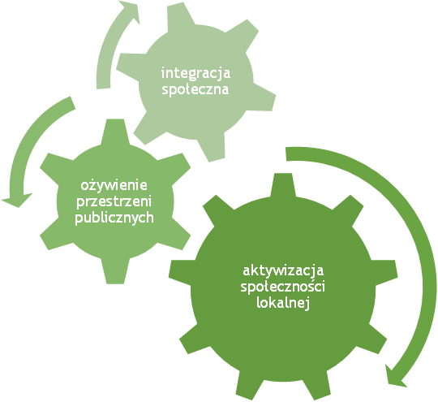
- Zasada kompleksowości – co oznacza, że w Programie rewitalizacji działania ujęte są w sposób kompleksowy nie pomijając aspektu społecznego, gospodarczego i przestrzennego (w tym również infrastrukturalnego, środowiskowego i kulturowego) związanego zarówno z danym obszarem, jak i jego otoczeniem. Program złożony jest z różnorodnych przedsięwzięć mających przyczynić się w założeniu do kompleksowej interwencji na rzecz obszaru zdegradowanego. Program wyklucza realizację indywidualnych inwestycji nieskutkujących zmianami strukturalnymi w obszarze rewitalizacji.
- Zasada komplementarności przestrzennej – polega na uwzględnieniu przy realizacji przedsięwzięć rewitalizacyjnych ciągłości przestrzeni i relacji przestrzennych łączących obszary rewitalizacji z pozostałymi częściami gminy. Istotne jest traktowanie przestrzeni jako całości
i zapobieganie realizacji projektów realizacyjnych w sposób punktowy. Efekty działań rewitalizacyjnych powinny również pozytywnie wpływać na całe otoczenie, a w konsekwencji na cała gmina.
Zaplanowane przedsięwzięcia rewitalizacyjne będą realizowane na obszarze rewitalizacji i charakteryzują się komplementarnością przestrzenną. Planowane działania mają przede wszystkim wymiar społeczny. Zostały one wypracowane w odpowiedzi na zdiagnozowane problemy. Planowane działania będą oddziaływały na cały obszar rewitalizacji. Wszystkie działania będą prowadzone w taki sposób, aby niwelować zjawiska kryzysowe, a nie przenosić je w inne miejsca czy też doprowadzać do niepożądanych efektów takich jak segregacja społeczna czy wykluczenie.
- Zasada komplementarności problemowej – polega na konieczności realizacji przedsięwzięć rewitalizacyjnych, które się wzajemnie dopełniają pomiędzy różnymi sferami tematycznymi. Dodatkowo zasada ta wyraża się tym, że poszczególne przedsięwzięcia wpisują się w kierunki działań przewidziane do rewitalizacji, a co za tym idzie również w cele operacyjne i strategiczne. W związku z tym, że cele przypisane są bezpośrednio do podsystemów część projektów wpisuje się w więcej niż jeden cel. Wzajemne dopełnianie się przedsięwzięć oraz powiązanie ich z celami tematycznymi zapobiega zjawisku fragmentaryzacji, a sam program będzie oddziaływał na obszar rewitalizacji w sposób kompleksowy, zaś przyczyny zjawisk kryzysowych będą traktowane całościowo.
Tabela 39. Komplementarność projektów rewitalizacyjnych z celami LPR
Przedsięwzięcie | Cel strategiczny | Cel operacyjny
Rewitalizacja budynku dawnej świątyni ormiańskiej w Lesku w celu adaptacji na Klub Seniora i Regionalną Izbę Pamięci | 1. Aktywna i kreatywna społeczność lokalna | 1.2. Wysoki poziom aktywności społecznej i integracji międzypokoleniowej  1.3. Wysoki poziom biernego i czynnego uczestnictwa w kulturze oraz sporcie i rekreacji.
 | 2. Wysoki poziom zachowania i wykorzystania potencjału obszaru | 2.1. Poprawa warunków bytowych i funkcjonowania mieszkańców
Rewitalizacja przestrzeni publicznej zabytkowego parku dworskiego w Lesku | 1. Aktywna i kreatywna społeczność lokalna | 1.3. Wysoki poziom biernego i czynnego uczestnictwa w kulturze oraz sporcie i rekreacji
 | 2. Wysoki poziom zachowania i wykorzystania potencjału obszaru | 2.2. Wzrost dostępności atrakcyjnych przestrzeni publicznych na terenie rewitalizowanym
Utworzenie centrum targowego w Lesku | 1. Aktywna i kreatywna społeczność lokalna | 1.1. Wysoka jakość kapitału ludzkiego
 | 2. Wysoki poziom zachowania i wykorzystania potencjału obszaru | 2.2. Wzrost dostępności atrakcyjnych przestrzeni publicznych na terenie rewitalizowanym
 | 3.Wzrost aktywności gospodarczej | 3.1. Wzrost lokalnej przedsiębiorczości
Zagospodarowanie brzegu rzeki San na cele rekreacyjne | 1. Aktywna i kreatywna społeczność lokalna | 1.3. Wysoki poziom biernego i czynnego uczestnictwa w kulturze oraz sporcie i rekreacji.
 | 2. Wysoki poziom zachowania i wykorzystania potencjału obszaru | 2.2. Wzrost dostępności atrakcyjnych przestrzeni publicznych na terenie rewitalizowanym
Przebudowa Bieszczadzkiego Domu Kultury w Lesku oraz wykonanie prac konserwatorskich przy budynku synagogi w Lesku | 1. Aktywna i kreatywna społeczność lokalna | 1.3. Wysoki poziom biernego i czynnego uczestnictwa w kulturze oraz sporcie i rekreacji.
 | 2. Wysoki poziom zachowania i wykorzystania potencjału obszaru | 2.1. Poprawa warunków bytowych i funkcjonowania mieszkańców
Czysta energia dla potrzeb Kompleksu Sportowo-Rekreacyjnego w Lesku poprzez montaż ogniw fotowoltaicznych | 1. Aktywna i kreatywna społeczność lokalna | 1.3. Wysoki poziom biernego i czynnego uczestnictwa w kulturze oraz sporcie i rekreacji.
 | 2. Wysoki poziom zachowania i wykorzystania potencjału obszaru | 2.1. Poprawa warunków bytowych i funkcjonowania mieszkańców
Aktywny Senior | 1. Aktywna i kreatywna społeczność lokalna | 1.2. Wysoki poziom aktywności społecznej i integracji międzypokoleniowej  1.3. Wysoki poziom biernego i czynnego uczestnictwa w kulturze oraz sporcie i rekreacji.
Aktywni na rynku pracy | 1. Aktywna i kreatywna społeczność lokalna | 1.1. Wysoka jakość kapitału ludzkiego
 | 3.Wzrost aktywności gospodarczej | 3.1. Wzrost lokalnej przedsiębiorczości
Źródło: Opracowanie własne
- Zasada komplementarności międzyokresowej – polega na ocenie działań rewitalizacyjnych zrealizowanych w latach 2007-2013 oraz na zachowaniu ciągłości programowej. Wybrane do realizacji działania, chociaż nowe, w pewnej mierze stanowią już podjęte działania i inicjatywy we wcześniejszym okresie.
- Zasada komplementarności proceduralno-instytucjonalnej – oznacza konieczność zaprojektowania systemu zarządzania programem rewitalizacji, który pozwoli na efektywne współdziałanie na jego rzecz różnych instytucji oraz wzajemne uzupełnianie się i spójność procedur.
Zasada ta została spełniona poprzez zaprojektowanie kompleksowego systemu zarządzania LPR. Struktura zarządzania LPR składać się będzie z następujących komórek: Burmistrz Miasta i Gminy Lesko, Zespołu ds. Rewitalizacji. Szczegółowy opis struktury zarządzania realizacją LPR przedstawiony został w kolejnym rozdziale IX.
- Zasada komplementarności źródeł finansowania – oznacza, że przedsięwzięcia rewitalizacyjne są komplementarne po kątem źródeł finansowania. Planowane do realizacji przedsięwzięcia uwzględniają ich finansowanie z różnych źródeł wzajemnie się dopełniających. Uwzględnione jest finansowanie ze źródeł publicznych (krajowych, unijnych, środków własnych) oraz prywatnych bez ryzyka podwójnego finansowania.
Przedsięwzięcia infrastrukturalne finansowane z EFRR są komplementarne z priorytetami inwestycyjnymi EFS i powiązane z realizacją celów w zakresie włączenia społecznego i walki z ubóstwem, a także przyczyniają się do zwiększenia możliwości znalezienia zatrudnienia.
- Zasada koncentracji – oznacza prowadzenie działań rewitalizacyjnych na terenach o istotnym znaczeniu dla rozwoju gminy, obejmujących całość lub część obszaru zdegradowanego w miejscach szczególnej koncentracji negatywnych zjawisk.
Wszystkie planowane działania rewitalizacyjne zlokalizowane są na obszarze rewitalizacji i są kierowane do grup szczególnie narażonych na działanie zjawisk kryzysowych. Działania te są skoncentrowane terytorialnie.

- INDYKTYWNE RAMY FINANSOWE
W procesie wdrażania przedsięwzięć rewitalizacyjnych kluczowa jest dywersyfikacja źródeł finansowania. Finansowanie z różnych źródeł (komplementarność finansowa) sprawia, że realizacja przedsięwzięć rewitalizacyjnych będzie efektywna i bezpieczna (zwiększa szanse na powodzenie
i pełną realizację założeń). Dywersyfikacja źródeł finansowania daje możliwość korzystania zarówno
z funduszy komercyjnych, jak i niekomercyjnych. Przedsięwzięcia rewitalizacyjne mogą być realizowane przez różnorodne grupy podmiotów tj. przez podmioty z sektora publicznego, prywatnego i pozarządowego.
Do pierwszego rodzaju źródeł finansowania (tj. komercyjnych) zalicza się przede wszystkim kredyty, pożyczki, obligacje komunalne. Ponadto wskazuje się, że niektóre działania mogą być wspierane przez środki własne przedsiębiorstw i innych podmiotów prywatnych i pozarządowych. Na etapie realizacji zapisów LPR bardzo istotna jest współpraca różnych podmiotów gwarantująca powodzenie wdrażanych projektów/przedsięwzięć rewitalizacyjnych.
Wspomniany drugi rodzaj obejmuje źródła niekomercyjne. Wśród nich największe znaczenie mają środki własne budżetu gminy, fundusze europejskie, środki budżetu Państwa. Należy wspomnieć o tym, że fundusze europejskie są wyposażone w dedykowane działania, które można wykorzystać planując i realizując działania rewitalizacyjne.
Poniższa tabela prezentuje przedsięwzięcia rewitalizacyjne wraz z wartością, okresem realizacji oraz źródłami finansowania.

Tabela 40. Udział środków finansowych z różnych źródeł w realizacji poszczególnych przedsięwzięć rewitalizacyjnych
Przedsięwzięcie | Źródła finansowania | Środki unijne w % |  |  | Budżet państwa w % | Środki własne (publiczne lub prywatne) w % | Środki unijne w zł |  |  | Budżet państwa w zł | Środki własne (publiczne lub prywatne) w zł
 |  | EFS | EFRR | inne |  |  | EFS | EFRR | inne
Rewitalizacja budynku dawnej świątyni ormiańskiej w Lesku w celu adaptacji na Klub Seniora i Regionalną Izbę Pamięci | Regionalny Program Operacyjny dla Województwa Podkarpackiego na lata 2014-2020.  Priorytet VI, Działanie 6.3. Rewitalizacja przestrzeni regionalnej – nabór dla MOF. | - | 85% | - | - | 15% | - | 17000000 zł | - | - | 300000 zł
Rewitalizacja przestrzeni publicznej zabytkowego parku dworskiego w Lesku | Regionalny Program Operacyjny dla Województwa Podkarpackiego na lata 2014-2020.  Priorytet VI, Działanie 6.3. Rewitalizacja przestrzeni regionalnej – nabór dla MOF. | - | 85% | - | - | 15% | - | 425000 zł | - | - | 75000 zł
Utworzenie centrum targowego w Lesku | Regionalny Program Operacyjny dla Województwa Podkarpackiego na lata 2014-2020.  Priorytet VI, Działanie 6.3. Rewitalizacja przestrzeni regionalnej – nabór dla MOF. | - | 85% | - | - | 15% | - | 510000 zł | - | - | 90000 zł
Zagospodarowanie brzegu rzeki San na cele rekreacyjne | Poddziałanie 19.2 „Wsparcie na wdrażanie operacji w ramach strategii rozwoju lokalnego  kierowanego przez społeczność” objętego Programem Rozwoju Obszarów Wiejskich na  lata 2014-2020 w zakresie Rozwoju infrastruktury turystycznej i/lub rekreacyjnej i/lub kulturalnej. | - | - | 63,63% | - | 36,37% | - | - | 318150 zł | - | 181850 zł
Przebudowa Bieszczadzkiego Domu Kultury w Lesku oraz wykonanie prac konserwatorskich przy budynku synagogi w Lesku | Regionalny Program Operacyjny dla Województwa Podkarpackiego na lata 2014-2020.  Priorytet VI, Działanie 4.4. Kultura. | - | 85% | - | - | 15% | - | 2998536,41 zł | - | - | 529153,48 zł
Czysta energia dla potrzeb Kompleksu Sportowo-Rekreacyjnego w Lesku poprzez montaż ogniw fotowoltaicznych | Regionalny Program Operacyjny dla Województwa Podkarpackiego na lata 2014-2020.  Priorytet VI, Działanie 3.1. Rozwój OZE. | - | 58% | - | - | 42% | - | 2523975,12 zł | - | - | 1846829,88 zł
Aktywny Senior | Regionalny Program Operacyjny dla Województwa Podkarpackiego na lata 2014-2020.  Priorytet VIII, Działanie 8.3. Zwiększenie dostępu do usług społecznych i zdrowotnych. | 85% | - | - | - | 15% | 51000 zł | - | - | - | 9000 zł
Aktywni na rynku pracy | Działanie 7.1 – Poprawa sytuacji osób bezrobotnych na rynku pracy - projekty konkursowe. Regionalny Program Operacyjny dla Województwa Podkarpackiego na lata 2014-2020. | 85% | - | - | - | 15% | 170000 zł | - | - | - | 30000 zł
Łącznie |  | 0,82% | 86,69% | 1,18% | 0,00% | 11,32% | 221000,00 zł | 23457511.50zł | 318150 zł | 0 zł | 3061833,36 zł
Źródeł: Opracowanie własne

- Mechanizmy włączania mieszkańców, przedsiębiorców i innych podmiotów oraz grup aktywnych na terenie gminy w proces rewitalizacji

PODSTAWOWE ZAŁOŻENIA PARTYCYPACJI

8.1.1. Podstawowe założenia partycypacji
Również „Instrukcja dotycząca przygotowania projektów rewitalizacyjnych w ramach Regionalnego Programu Operacyjnego dla Województwa Podkarpackiego na lata 2014-2020 oraz preferencji dla projektów mających na celu przywrócenia ładu przestrzennego” podkreśla, że partycypacja społeczna nie powinna ograniczać się jedynie do informacji i konsultacji podejmowanych przez władze lokalne działań, ale także dążyć do współdecydowania i kontroli obywatelskiej. Wiąże się to z włączaniem obywateli na każdym możliwym stopniu tworzenia programów rewitalizacji i realizacji działań w nich opisanych. Dzięki temu możliwe jest stworzenie efektywnego, bo odpowiadającego na potrzeby i oczekiwania interesariuszy, programu rewitalizacji.
Program Rewitalizacji został dopasowany do potrzeb lokalnej społeczności dzięki przeprowadzeniu pogłębionej diagnozy, która uwzględniała perspektywy różnych grup wiekowych, a także dzięki przeprowadzonym warsztatom. Część projekcyjna programu opracowywana była w dużej mierze przez interesariuszy, co skutkować będzie pozytywnym nastawieniem do działań realizowanych w ramach poszczególnych projektów. Aktywny udział różnych grup interesariuszy przewiduje się także w etapach wdrażania i monitorowania Lokalnego Programu Rewitalizacji. W przyszłości partycypacja będzie miała charakter kontroli obywatelskiej.
8.1.2. Główne zasady partycypacji w ramach projektu
Podczas opracowywania Lokalnego Programu Rewitalizacji przyjęto następujące zasady dotyczące organizacji i przebiegu partycypacji społecznej:
- Zaangażowanie społeczności przez cały czas trwania projektu.
- Włączenie w proces rewitalizacji różnych grup interesariuszy.
- Równouprawnienie wszystkich uczestników konsultacji.
- Dwustronny przepływ informacji – koncentracja na dojrzałych formach partycypacji (współdecydowanie i kontrola obywatelska).
- Wieloaspektowość partycypacji.
- Jawność przebiegu partycypacji oraz jej efektów.
- Responsywność i dopasowanie form oraz treści partycypacji do potrzeb interesariuszy.
8.1.3. Główne zasady partycypacji w ramach projektu
Wieloaspektowość procesu rewitalizacji rodzi potrzebę aktywnego udziału wszystkich grup interesariuszy w jego planowaniu. Co do obszaru rewitalizacji różne osoby i podmioty mają bowiem różne potrzeby, preferencje, różne oczekiwania i punkty widzenia. Zaplanowano organizację prac nad Lokalnym Programem Rewitalizacji w sposób umożliwiający aktywne włączenie się grup interesariuszy:
- różnych grup mieszkańców (rodziny z dziećmi, młodzież, seniorzy, osoby zagrożone wykluczeniem społecznym),
- przedstawicieli jednostek samorządu terytorialnego i ich jednostek organizacyjnych (m.in. szkół i przedszkoli, ZGRP, MOPS)
- przedsiębiorców i pracodawców,
- działaczy organizacji pozarządowych (w tym działających w sferze kultury, sportu oraz działających na rzecz dziedzictwa historycznego i tradycji lokalnych),
- przedstawicieli kościołów i związków wyznaniowych.
Szczególną uwagę przywiązywać się będzie do aktywnego udziału bezpośrednich odbiorców działań na obszarze rewitalizacji, a więc jego mieszkańców, właścicieli, zarządców i użytkowników wieczystych nieruchomości oraz przedsiębiorców prowadzących działalność na tym terenie. Rewitalizacja wyznaczonego obszaru będzie miała znaczenie dla rozwoju całej gminy, toteż partycypacja będzie mieć charakter otwarty.

TECHNIKI I NARZĘDZIA PARTYCYPACYJNE ORAZ DZIAŁANIA AKTYWIZACYJNE

Działania promocyjno-informacyjne
Informacje o postępach prac nad Lokalnym Programem Rewitalizacji były na bieżąco publikowane na stronie internetowej Urzędu Miasta i Gminy: www.lesko.pl
Niezbędnym etapem przygotowawczym do partycypacji społecznej w przygotowywaniu i wdrażaniu Lokalnego Programu Rewitalizacji jest rozpowszechnianie informacji dotyczących procesu rewitalizacji i zachęcenie mieszkańców do aktywnego udziału w pracach. Dzięki nowoczesnemu kanałowi komunikacji jakim jest m.in. Internet zwiększono zasięg działań informacyjno-promocyjnych – pozwoliło to dotrzeć do większej liczby mieszkańców.
Badania społeczne
W dniach od 20 lutego do 31 marca 2017 r. przeprowadzone zostało badanie opinii mieszkańców gminy. Zrealizowano je techniką ankiet papierowych (SAQ).
Trafność postawionej diagnozy zależy w dużym stopniu od opinii i preferencji mieszkańców. Zebranie ankiet umożliwia także weryfikację i uzupełnienie otrzymanych danych. Wybór obszaru zdegradowanego i do rewitalizacji w dużej mierze wyniknął z uzyskanych w ankietach odpowiedzi. Badanie opinii lokalnych społeczności wytwarza pozytywne nastawienie do samego procesu rewitalizacji i przeprowadzanych w jego ramach prac. Ankiety do samodzielnego wypełnienia pozwoliły na uzyskanie rzeczywistych opinii lokalnej społeczności, bez efektu ankieterskiego, którego ryzyko występuje przy angażowaniu w przeprowadzanie badania ankieterów.
Spotkanie konsultacyjne nr 1 - warsztat diagnostyczny
Warsztat diagnostyczny odbył się 10 kwietnia 2017 r. w godzinach 13.00 – 16.00 w sali narad Urzędu Miasta i Gminy w Lesku. Podczas spotkania zaprezentowano etapy prac nad Lokalnym Programem Rewitalizacji, i podstawowe informacje o samym procesie rewitalizacji. Pokazano również wstępne wyniki diagnozy opierające się zarówno na analizie danych zastanych jak i opracowaniu badań ankietowych. Uczestnicy warsztatów zostali poproszeni o wskazanie obszarów zdegradowanych oraz kolejności według której powinny być poddane procesowi rewitalizacji, a następnie o wskazanie obszarów do rewitalizacji i scharakteryzowaniu ich pod względem funkcji, jaką pełnią oraz pod względem ich potencjałów.
Warsztaty diagnostyczne są formą jakościowego badania potrzeb i preferencji społeczności lokalnych, pokrewną metodologii action research. Technika ta ma charakter partycypacyjny i aktywizujący, wykorzystuje efektu synergii, zwiększonej motywacji i poczucia bezpieczeństwa uczestników warsztatów. Przeprowadzenie spotkania umożliwiło uzupełnienie analiz o dane jakościowe. Warsztaty miały charakter otwarty, co pozwoliło na zestawienie różnych punktów widzenia.
Spotkanie konsultacyjne nr 2 - warsztat strategiczny
Warsztat strategiczny odbył się 20 kwietnia 2017 r. w godzinach 13.00 – 17.00 w sali narad Urzędu Miasta i Gminy w Lesku. Stanowiły one kontynuację prac podjętych podczas warsztatu diagnostycznego. Na spotkaniu pojawiły się także osoby nieobecne na wcześniejszym spotkaniu, dlatego przypomniano podstawowe informacje o procesie rewitalizacji. Ponadto zaprezentowano wynik poprzedniego warsztatu i analiz opartych o dane zastane – wyznaczony obszar zdegradowany i do rewitalizacji. Przedstawiono problemy występujące na tym terenie w sferach: społecznej, gospodarczej, środowiskowej, przestrzenno– funkcjonalnej i technicznej. Uczestnicy warsztatów zostali następnie poproszeni o określenie wizji obszaru w 2023 r. oraz działań, jakie należy podjąć, by wizję zrealizować. Działania te przyporządkowywane były do poszczególnych sfer rewitalizacji: społecznej, gospodarczej, technicznej, środowiskowej oraz przestrzenno-funkcjonalnej. Na zakończenie spotkania zaprezentowano uczestnikom kartę projektów i poinformowano o możliwości wypełnienia w formie papierowej lub elektronicznej.
Dzięki pracy grupowej swoją opinią mogli podzielić się uczestnicy o różnych punktach widzenia, co wpłynęło na weryfikację pojedynczo zgłaszanych propozycji oraz końcowe wypracowanie konsensusu. Warsztaty przyczyniły się także do aktywizacji interesariuszy rewitalizacji. Dzięki warsztatom finalna część Lokalnego Programu Rewitalizacji – wizja obszaru i projekty do realizacji są efektem wypracowanym przez mieszkańców. Prace odbywały się w partnerstwie między władzami samorządowymi a obywatelami.
Konsultacje społeczne – zgłaszanie uwag pocztą elektroniczną i papierowo
W dniach 05.04-19.04.2017 r. odbyły się konsultacje społeczne obszaru rewitalizacji. Uwagi można było zgłaszać korzystając z formularza konsultacyjnego zamieszczonego w zakładce „Rewitalizacja” na stronie internetowej Gminy, korespondencyjnie za pomocą poczty elektronicznej, a także bezpośrednio w Urzędzie Gminy. Informacje o konsultacjach zostały opublikowane na stronie www Gminy. W ramach ww. form wpłynęło ok. 200 formularzy. Uwagi dotyczyły generalnie dwóch kwestii tj.
- Ujęcia miejscowości Jankowce jako obszaru zdegradowanego i rewitalizacji.
- Rozszerzenia obszaru rewitalizacji w Lesku o ulicę Piłsudskiego.
Ad. 1) Analiza wskaźników statystycznych tj. porównanie wystandaryzowanych wskaźników dla miejscowości i porównanie ich do średniej dla Gminy wskazała, że nie można wyznaczyć obszaru zdegradowanego na terenie miejscowości Jankowce. Wskaźniki dla tej miejscowości były lepsze niż średnia w Gminie.
Ad. 2) Po przeprowadzonej analizie rozszerzono obszar rewitalizacji o wskazane działki.

ETAP WDRAŻANIA I OCENY LOKALNEGO PROGRAMU REWITALIZACJI
Wdrażanie, monitoring oraz ocena Lokalnego Programu Rewitalizacji będzie realizowana z możliwie najszerszym udziałem interesariuszy, którzy będą źródłem pełnej informacji o sytuacji społeczno-gospodarczej oraz o zmianach, które zaszły na podobszarach rewitalizacji. Związane jest to przede wszystkim z koniecznością powodzenia realizacji przedsięwzięć rewitalizacyjnych w długookresowej perspektywie, zwłaszcza w przypadku ograniczenia możliwości finansowania niektórych z nich.
Na powyższym etapie przewidywane są otwarte spotkania z interesariuszami procesu rewitalizacji, a także sprawozdania partnerów z realizacji przedsięwzięć rewitalizacyjnych. Jednocześnie planowane jest badanie ankietowe opinii społecznej na temat realizowanych projektów i efektów ich wdrażania.

- SYSTEM REALIZACJI (WDRAŻANIA) PROGRAMU REWITALIZACJI
Zarządzanie Lokalnym Programem Rewitalizacji jest zadaniem trudnym i skomplikowanym. Ma na to wpływ duża liczba partnerów uczestniczących w jego realizacji oraz multidyscyplinarny charakter przedsięwzięć, które zostały przewidziane do realizacji.
Zgodnie z art. 3 ust. 1 ustawy z dnia 9 października 2015 r. o rewitalizacji zadaniem własnym Gminy jest m.in. tworzenie warunków do prowadzenia rewitalizacji.
Skuteczna realizacja Lokalnego Programu Rewitalizacji będzie prowadzona w oparciu o następujące zasady:
- Kompleksowość – realizacja działań i projektów wieloaspektowo, z perspektywy całej gminy; zasada jest weryfikowana na poziomie Programu, a nie pojedynczych projektów.
- Koncentracja terytorialna – LPR realizowany jest na wskazanym obszarze kryzysowym, który charakteryzuje się szczególnymi warunkami w skali gminy. Jednocześnie zachowana jest koncentracja środków na zadania priorytetowe o największych korzyściach społecznych.
- Komplementarność – projekty realizowane w ramach różnych działań i priorytetów wzajemnie się uzupełniają; inwestycje publiczne są realizowane równolegle z projektami wspierającymi i towarzyszącymi partnerów zewnętrznych.
- Partnerstwo – do realizacji LPR włączają się partnerzy społeczni, gospodarczy i instytucjonalni. Warunkiem skutecznego partnerstwa jest otwarta i ciągła komunikacja.
- Współpraca – współdziałanie wewnątrz komórek i jednostek organizacyjnych LPR, pomiędzy partnerami publicznymi, społecznymi i prywatnymi; realizacja zasady dotyczy zarówno ustalania priorytetów, realizacji projektów, jak i mierzenia ich efektów.
- Stały monitoring realizacji programu rewitalizacji i jego ewaluacja.
Główne strony współpracy przy wdrażaniu Programu Rewitalizacji:
- Poszczególne wydziały Urzędu Miasta i Gminy Lesko oraz jego jednostki organizacyjne.
- Zarządy spółdzielni i wspólnot mieszkaniowych wchodzących w skład obszaru rewitalizacji.
- Beneficjenci zewnętrzni odpowiadający za realizację projektów rewitalizacyjnych tj. instytucje kultury, instytucje polityki społecznej, organizacje samorządu gospodarczego, fundacje i stowarzyszenia, lokalni przedsiębiorcy, parafie, osoby prywatne.
- Mieszkańcy obszaru rewitalizacji.
- Inni interesariusze Lokalnego Programu Rewitalizacji.
Głównym celem wdrażania LPR jest budowanie partnerstwa między koordynatorem procesu - Urzędem Miasta i Gminy a innymi podmiotami publicznymi oraz prywatnymi i pozarządowymi działającymi w gminie. Właściwe zarządzanie wdrażaniem wymaga przyjęcia odpowiednich rozwiązań organizacyjnych prezentowanych poniżej.

PODMIOTY ODPOWIEDZIALNE ZA WDROŻENIE LOKALNEGO PROGRAMU REWITALIZACJI
Dla sprawnego wdrażania i monitorowania Lokalnego Programu Rewitalizacji zostanie powołany Zespół ds. Rewitalizacji (Projektowy). Będzie on stanowił organ pomocniczy Burmistrza Miasta i Gminy Lesko do podejmowania decyzji w sprawie wdrażania „Lokalnego Programu Rewitalizacji Gminy Lesko na lata 2017 – 2023”.
Zespół będzie się składał z przedstawicieli Władz Urzędu Gminy oraz interesariuszy procesu rewitalizacji. Do głównych zadań zespołu należało będzie przede wszystkim koordynowanie wszystkich działań związanych z wdrażaniem Programu, bieżąca ocena i monitorowanie procesu rewitalizacji, reagowanie na wszystkie pojawiające się problemy i wdrażanie środków zaradczych. Ponadto zespół ds. Rewitalizacji będzie odpowiadał za informacje i promocję wszystkich działań rewitalizacyjnych, będzie czynnie współpracował z osobami wdrażającymi projekty infrastrukturalne
i społeczne w miejscowości Lesko.
We współpracy przy wdrażaniu Lokalnego Programu Rewitalizacji kluczowa jest komunikacja dwustronna Gmina - mieszkańcy, niewystarczające jest jedynie informowanie lokalnej społeczności, konieczne jest umożliwienie zainteresowanym aktywnego udziału na każdym etapie procesu rewitalizacji. Realizacja tego założenia nastąpi w ramach Zespołu ds. Rewitalizacji, w skład którego wejdą:
- Burmistrz Miasta i Gminy Lesko – będzie to osoba odpowiedzialna za wdrożenie zapisów LPR. Do głównych zadań będzie należało:
- zwoływanie spotkań,
- nadzór nad przebiegiem prac i wdrażaniem LPR,
- akceptowanie rezultatów cząstkowych i końcowych,
- rozwiązywanie bieżących i przeciwdziałanie potencjalnym problemom,
- podejmowanie decyzji o zmianie LPR,
- reprezentowanie projektu na zewnątrz i promowanie celów, koncepcji, rozwiązań i rezultatów,
- Konsultanci ds. Rewitalizacji - będzie to trzon Zespołu. W jego skład wejdą przedstawiciele Władz Gminy tj. Zastępca Burmistrza, Sekretarz Gminy i Skarbnik. W skład Zespołu zakłada się włączenie pracowników następujących komórek organizacyjnych Gminy: Referatu Pozyskiwania Funduszy, Inwestycji i Gospodarki Komunalnej, Referatu Gospodarki Przestrzennej, Nieruchomościami i Ochrony Środowiska, Miejsko-Gminnego Ośrodka Pomocy Społecznej, Leskiego Centrum Edukacji, Sportu i Promocji. Do ich zadań należeć będzie:
- Działalność informacyjno-promocyjna;
- Przyjmowanie propozycji przedsięwzięć rewitalizacyjnych od interesariuszy procesu rewitalizacji według zasad ustalonych przez Zespół;
- Monitorowanie i ocena stopnia (prowadzenie audytów) realizacji Lokalnego Programu Rewitalizacji. Audyty będą przeprowadzane w pierwszym kwartale kolejnego roku począwszy od roku 2018 i będą obejmowały całość działań wykonanych w roku poprzednim;
- Nadzór nad realizacją przedsięwzięć rewitalizacyjnych zawartych w dokumencie, w tym także monitorowanie ich wdrażania;
- Wnioskowanie do Burmistrza Miasta i Gminy Lesko i Rady Miejskiej o uzasadnione zmiany w treści LPR;
- Sporządzenie raportu końcowego na zakończenie horyzontu czasowego Lokalnego Programu Rewitalizacji;
- Radni Rady Miejskiej w Lesku, do ich zadań w ramach Zespołu ds. Rewitalizacji należą:
- uczestniczenie w spotkaniach Zespołu i reprezentowanie na nich lokalnej społeczności;
- prowadzenie konsultacji i spotkań w celu pozyskania ich opinii, a także informowaniu ich
o działalności Zespołu.

PRZEDSIEWZIĘCIA REWITALIZACYJNE
Podstawowymi instrumentami wdrażania LPR są kluczowe przedsięwzięcia, które zostały wyłonione
w procesie partycypacji społecznej na etapie programowania.
Zakłada się, że przedsięwzięcia będą finansowane przez poszczególne podmioty ze sfery publicznej, prywatnej i pozarządowej – poszczególnych wnioskodawców przedsięwzięć ujętych w programie. Współfinansowanie przedsięwzięć rewitalizacyjnych przez podmioty z trzech sektorów (publicznego, prywatnego i pozarządowego) będzie wyrazem partnerstwa.
Realizacja projektów będzie również finansowana ze środków UE, jak i środków z funduszy celowych. Zróżnicowanie i zachowanie niezależności źródeł finansowania jest niezbędne w poprawnym zarządzaniu i realizacji projektów rewitalizacyjnych. Za pozyskiwanie informacji dotyczących konkursów organizowanych w ramach programów krajowych, RPO Województwa Podkarpackiego oraz przygotowanie wniosków o dofinansowanie i ich realizację będą odpowiadali indywidualnie poszczególni właściciele (wnioskodawcy) przedsięwzięć, znajdujących się w Lokalnym Programie Rewitalizacji.
Wsparcie ekspertów zewnętrznych w przygotowaniu projektów, dokumentacji oraz wniosków aplikacyjnych o wspófinansowanie przedsięwzięć z środków zewnętrznych będzie następowało w drodze nawiązywanej indywidualnie współpracy (na własną odpowiedzialność i własny koszt) przez poszczególnych właścicieli (wnioskodawców) przedsięwzięć, znajdujących się w LPR.
Planowane przedsięwzięcia rewitalizacyjne obejmują całą perspektywę czasową LPR. Poniżej prezentowany jest harmonogram realizacji poszczególnych przedsięwzięć rewitalizacyjnych.
Tabela 41. Harmonogram realizacji przedsięwzięć rewitalizacyjnych
Przedsięwzięcie | 2017 | 2018 | 2019 | 2020 | 2021 | 2022 | 2023
Podstawowe
Rewitalizacja budynku dawnej świątyni ormiańskiej w Lesku w celu adaptacji na Klub Seniora i Regionalną Izbę Pamięci |  | X | X
Rewitalizacja przestrzeni publicznej zabytkowego parku dworskiego w Lesku |  | X | X
Utworzenie centrum targowego w Lesku | X | X | X
Zagospodarowanie brzegu rzeki San na cele rekreacyjne |  | X | X
Przebudowa Bieszczadzkiego Domu Kultury w Lesku oraz wykonanie prac konserwatorskich przy budynku synagogi w Lesku | X | X
Czysta energia dla potrzeb Kompleksu Sportowo-Rekreacyjnego w Lesku poprzez montaż ogniw fotowoltaicznych |  | X | X
Aktywny Senior |  |  |  | X
Aktywni na rynku pracy |  |  | X | X
Uzupełniające
Budowa parkingu ogólnodostępnego w Lesku przy drodze wojewódzkiej nr 983 |  |  |  | X
Przebudowa amfiteatru w Lesku (przebudowa zadaszenia i podbitki w celu poprawienia funkcjonalności i estetyki ora  modernizacji akustycznej obiektu) |  | X
Przebudowa ul. Turystycznej przy amfiteatrze w Lesku (wykonanie nawierzchni bitumicznej oraz chodnika w celu poprawy atrakcyjności turystycznej miasta) |  |  |  |  | X
Zwiększenie szans edukacyjnych uczniów poprzez wdrożenie nowych technologii informacyjno-komunikacyjnych w SP w Lesku (zadanie obejmować będzie dokształcanie nauczycieli i zajęcia pozalekcyjne dla uczniów rozwijające umiejętności TIK) |  |  |  |  |  | X
Zwiększenie aktywności różnych grup wiekowych w zakresie kultury fizycznej (organizacja zajęć sportowych, zawodów, imprez o charakterze rekreacyjno-sportowym przez Leskie Centrum Edukacji, Sportu i Promocji oraz lokalne kluby sportowe) |  |  |  |  |  |  | X
Źródło: Opracowanie własne

- System monitorowania i oceny skuteczności działań oraz wprowadzenia modyfikacji w reakcji na zmiany w otoczeniu programu
Monitorowanie skuteczności działań rewitalizacyjnych jest konieczne z punktu widzenia osiągania celów rewitalizacji, jak również zachowywania efektywności wykorzystania środków finansowych. System monitoringu będzie również wspomagał koordynację działań, ułatwiał zarządzanie nimi oraz wspierał budowanie opartego na odpowiedzialności partnerstwa różnych podmiotów. Podstawą do opracowania systemu monitoringu jest logika interwencji, w której ponoszone nakłady umożliwiają wypracowanie określonych produktów, które z kolei przekładać się mają na rezultaty (skutki bezpośrednie dla bezpośrednich odbiorców) oraz oddziaływanie (skutki długookresowe o bardziej uniwersalnym zasięgu).
Lokalny Program Rewitalizacji podlega ocenie pod względem aktualności jego założeń, a także postępu realizacji przedsięwzięć rewitalizacyjnych. Monitoring Programu ma na celu wykrywanie nieprawidłowości oraz podejmowanie działań naprawczych. Odpowiedni system monitorowania i ewaluacji Programu Rewitalizacji zapobiega ewentualnej dezaktualizacji jego założeń. Ocena skuteczności Programu nastąpi w oparciu o wartości wskaźników, które zostały przyjęte jako mierniki przeprowadzania procesu rewitalizacji. Wskaźniki wykorzystane w celu monitorowania procesu rewitalizacji powinny spełniać następujące warunki:
- Trafności - czyli dostosowanie wskaźnika do charakteru przedsięwzięcia i oczekiwanych rezultatów jego realizacji;
- Mierzalności - powinny być wyrażone w wartościach liczbowych, umożliwiających ich weryfikację;
- Wiarygodności - czyli takie zdefiniowanie wskaźnika, które nie powoduje trudności z jego weryfikacją;
- Dostępności - powinny być łatwe do wygenerowania.
Badanie efektów wdrażania nastąpi na podstawie dwóch rodzajów wskaźników: wskaźnika produktu oraz rezultatu. Wskaźniki wyróżniono zgodnie z metodologią badania efektów wdrażania stosowaną przy tworzeniu dokumentów o charakterze strategicznym oraz programowym. Wskaźniki produktu odnoszą się do wszystkich produktów, które powstały w trakcie realizowania Programu oraz w rezultacie wydatkowania przyznanych środków. Mierzony jest w jednostkach rzeczowych. Natomiast wskaźnik rezultatu dotyczy efektów działań, które nastąpiły po zakończeniu i w wyniku realizowania Programu. Informuje o zmianach jakie nastąpiły w wyniku wcielenia w życie danego przedsięwzięcia. W poniższej tabeli zestawiono wskaźniki produktu projektów planowanych do realizacji w ramach procesu rewitalizacji, a także wskaźniki rezultatu w celu monitoringu realizacji przedsięwzięć rewitalizacyjnych.
Tabela 42. Wskaźniki monitoringu LPR i przedsięwzięć
Podsystem | Cele strategiczne/cele operacyjne | Wskaźnik | Rodzaj wskaźnika | Wartość bazowa | Wartość docelowa | Źródło
Społeczny | - Aktywna i kreatywna społeczność lokalna | Liczba osób korzystających ze świadczeń pomocy społecznej w przeliczeniu na 100 osób wg miejsca zamieszkania | Rezultatu | 10,9% | 6,1% | Gminny Ośrodek Pomocy Społecznej w Lesku
 | - Z Wysoka jakość kapitału ludzkiego | Liczba osób bezrobotnych | Produktu | Stan na dzień 30 czerwca 2017 | 10% mniej | Powiatowy Urząd Pracy w Lesku – zestawienia osób bezrobotnych
 | - Wysoki poziom aktywności społecznej  i integracji międzypokoleniowej | Liczba osób korzystających ze wsparcia | Produktu | - | 90 | Powiatowy Urząd Pracy w Lesku  Powiatowa i Miejska Biblioteka Publiczna w Lesku
 | - Wysoki poziom biernego i czynnego uczestnictwa w kulturze oraz sporcie i rekreacji | Wyniki z egzaminów 6-klasisty | Produktu | - | 27 895 | Rejestr Bieszczadzkiego Domu Kultury i Regionalnej Izby Pamięci
Przestrzenno-funkcjonalny i techniczny | - Wysoki poziom zachowania i wykorzystania potencjału obszaru | Wzrost procentowy powierzchni użytkowej na obszarze rewitalizacji w stosunku do powierzchni sumarycznej w obszarze rewitalizowanym | Rezultatu | Stan na dzień 30 czerwca 2017 | 5% | Dane Urzędu Gminy – zestawienie
 | - Poprawa warunków bytowych i funkcjonowania mieszkańców | Powierzchnia przestrzeni zagospodarowanych w ramach LPR | Produktu | 0 | 1,15 ha | Dane Urzędu Gminy i Starostwa Powiatowego (Protokoły odbioru robót)
 | - Wzrost dostępności atrakcyjnych przestrzeni publicznych na terenie gminy | Liczba obiektów infrastruktury społecznej, kultury i gospodarczej objęta rewitalizacją | Produktu | 0 | 4 | Dane Urzędu Gminy i Starostwa Powiatowego (Protokoły odbioru robót)
Gospodarczy | - Wzrost aktywności gospodarczej | Liczba długotrwale bezrobotnych w % bezrobotnych ogółem | Rezultatu | 63,4% | 55% | Powiatowy Urząd Pracy – zestawienia osób bezrobotnych
 | - Wzrost lokalnej przedsiębiorczości | Liczba nowo zarejestrowanych podmiotów gospodarczych w rejestrze REGON | Produktu | - | 10 | Wojewódzki Urząd Statystyczny
Źródło: Opracowanie własne
Wskaźniki oddziaływania to długofalowe skutki podjętych interwencji i prowadzonych działań dla obszaru w szerszym kontekście czasowym i przestrzennym. Osiąganie wskaźników oddziaływania jest faktycznie poza kontrolą instytucji wdrażających program. Jest to spowodowane tym, że poza realizowanymi przedsięwzięciami istnieje wiele czynników makrospołecznych i makroekonomicznych, które mają wpływ na ogólną sytuację w Programie tj. jego strukturę demograficzną, system gospodarowania i strukturę gospodarki, dochody ludności i tym podobne.
Monitoring i ocena realizowanych działań pozwolą na wprowadzanie koniecznych korekt w przypadku stwierdzenia nieprawidłowości oraz zmian zachodzących w społeczności lokalnej i przestrzeni. Zmiany mogą wynikać bezpośrednio z wyników monitoringu. Wnioskować o nie mogą także członkowie Zespołu Projektowego, jeśli zmiany te wynikają z uwarunkowań zewnętrznych. Każda zmiana Lokalnego Programu Rewitalizacji wymaga jednak zatwierdzenia przez uchwałę Rady Miejskiej.
Monitorowanie metodą jakościową będzie odbywało się za pomocą danych jakościowych mierzących skuteczność prowadzonych działań, tj. systematycznym prowadzeniu badań społecznych (wywiadów, spotkań) z odbiorcami rewitalizacji.
W ramach LPR będą prowadzone audyty, które pozwolą na ocenę stopnia jego realizacji oraz sformułowanie rekomendacji zawierających możliwe kierunki zmian (zgodnie z wynikami oceny). Za przeprowadzenie audytów będzie odpowiadał Burmistrz Gminy. Będą one dokonywane w pierwszym kwartale każdego roku poczynając od roku 2018.
Narzędziami monitoringu i ewaluacji LPR będą także okresowe otwarte spotkania organizowane przez Urząd Gminy dla wszystkich zainteresowanych podmiotów, a także sprawozdania partnerów rewitalizacji dotyczące realizowanych przez nich przedsięwzięć rewitalizacyjnych.
Okresowe sprawozdania dotyczące realizacji LPR będą przedkładane do akceptacji Burmistrza oraz zamieszczane na stronie internetowej i BIP Urzędu Miasta i Gminy.
W przypadku zaistnienia potrzeby aktualizacji Zespół zgłosi wniosek do Burmistrza, a ten przedłoży projekt do uchwalenia przez Rady Miejskiej. W proces aktualizacji LPR będą angażowani wszyscy interesariusze rewitalizacji, którzy będą informowani na bieżąco o przebiegu procesu wdrażania
i monitoringu LPR. Aktualizacja programu zostanie dokonana zgodnie z obowiązującymi w danym momencie wytycznymi oraz regulacjami prawnymi.
Materiał zebrany w procedurze monitoringu będzie podstawą do przeprowadzenia oceny (ewaluacji) skuteczności działań rewitalizacyjnych zarówno po ich zakończeniu (ewaluacja ex-post), jak również w wyznaczonych momentach jej realizacji (ewaluacja mid-term).
Ocena (ewaluacja) procesu rewitalizacji jest sformalizowaną oceną stopnia osiągnięcia celów rewitalizacji w danej chwili i będzie dokonywana w oparciu o odpowiednio zaplanowane badania społeczno-ekonomiczne, które będą dotyczyły w szczególności następujących kryteriów:
- skuteczności i efektywności procesu rewitalizacji,
- użyteczności, trwałości i trafności osiągniętych rezultatów.
Do oceny będą miały zastosowanie oparte na wytycznych Komisji Europejskiej poniższe kryteria:
- trafność (ang. relevance) – czy cele rewitalizacji odpowiadają potrzebom beneficjentów (różnych grup mieszkańców, przedsiębiorców)?
- efektywność (ang. efficiency) – czy działania rewitalizacyjne są racjonalne z ekonomicznego punktu widzenia? Czy ponoszone koszty są proporcjonalne do osiąganych efektów?
- skuteczność (ang. effectiveness) – czy wdrażanie działań rewitalizacyjnych przyczynia się do realizacji założonych celów strategicznych?
- użyteczność (ang. utility) – czy realizacja działań rewitalizacyjnych przyczynia się do lepszego zaspokojenia potrzeb beneficjentów i rozwiązywania zidentyfikowanych problemów? Czy beneficjenci faktycznie korzystają z efektów działań? Czy pojawiają się niepożądane, negatywne efekty uboczne realizowanych działań?
- trwałość (ang. sustainability) – czy pozytywne skutki działań rewitalizacyjnych mają charakter stały? Czy efekty działań będą trwałe?
Procedura monitorowania i oceny:
Tabela 43. Kroki w procedurze monitorowania i oceny
 | Pozyskiwanie i dokumentowanie danych | Zakres monitoringu
 | Gromadzenie danych i ich weryfikacja
 | Porównywanie danych ze wskaźników z zakładanymi wartościami planowanymi (o ile zostały określone)
 | Przeprowadzenie badań opinii mieszkańców, opracowanie raportów
 | Opracowanie wniosków na podstawie wskaźników monitoringu oraz badań opinii | Zakres oceny
 | Udostępnienie wniosków z oceny
 | Weryfikacja i aktualizacja Programu, w tym działań rewitalizacyjnych | Wykorzystanie wyników oceny
 | Przeprowadzenie konsultacji społecznych w ramach aktualizacji Programu
 | Realizacja działań rewitalizacyjnych określonych w Programie
Źródło: Opracowanie własne
Organem odpowiedzialnym za wprowadzanie modyfikacji w reakcji na zmiany w otoczeniu jest Rada Miejska, która będzie to czyniła to na wniosek Burmistrza. Burmistrz może wystąpić z wnioskiem podjętym na skutek analizy raportów opracowywanych okresowo na podstawie wyników monitoringu LPR i sytuacji w gminie.
Jeżeli w wyniku przeprowadzonej oceny stopnia realizacji LPR, stwierdzone zostanie osiągnięcie celów rewitalizacji, Rada Miejska powinna uchylić uchwałę w sprawie LPR w całości albo w części, z własnej inicjatywy albo na wniosek Burmistrza. Jednakże Program nie może być uchylony w wymaganym okresie zachowania trwałości produktów będących wynikiem zrealizowanych przedsięwzięć w ramach dofinansowania z środków RPO Województwa Podkarpackiego lub programów krajowych.
- STRATEGICZNA OCENA ODDZIAŁYWANIA NA ŚRODOWISKO
Na podstawie decyzji Regionalnego Dyrektora Ochrony Środowiska w Rzeszowie oraz Państwowego Wojewódzkiego Inspektora Sanitarnego w Rzeszowie program ...

Spis tabel
Tabela 1. Liczba ludności w gminie Lesko w 2014 i 2016 r. 5
Tabela 2. Wskaźnik obciążenia demograficznego i wskaźnik feminizacji w gminie Lesko w 2014 i 2016 r. 7
Tabela 3. Osoby bezrobotne w gminie Lesko w 2016 r. 8
Tabela 4. Korzystający z pomocy społecznej w gminie Lesko – dane na 2016 r. 10
Tabela 5. Liczba popełnionych w gminie Lesko przestępstw w podziale na rodzaje - 2016 r. 13
Tabela 6. Liczba „Niebieskich Kart” wydanych w gminie Lesko – dane na 2016 r. 15
Tabela 7. Liczba uczniów w szkołach, liczba komputerów z dostępem do Internetu oraz liczba uczniów nieotrzymujących promocji w 2016 r. 18
Tabela 8. Liczba organizacji pozarządowych i ich członków w gminie Lesko – dane na 2016 r. 19
Tabela 9 Frekwencja wyborcza w obwodach wyborczych w gminie Lesko - dane na rok 2014 21
Tabela 10. Działalność Biblioteki Publicznej w Lesku w 2016 r. 22
Tabela 11. Zabytki w gminie Lesko - dane na rok 2005 23
Tabela 12. Podmioty gospodarcze w rejestrze REGON – dane na 2016 r. 24
Tabela 13. Działki, na których stwierdzono występowanie wyrobów azbestowych – wyniki inwentaryzacji przeprowadzonej w 2012 r. 26
Tabela 14. Wyniki badań hałasu komunikacyjnego na terenie miasta Lesko – dane na rok 1999 29
Tabela 15. Powierzchnia lasów gminnych w gminie Lesko – dane na rok 2016 31
Tabela 16. Wskazanie najpoważniejszych problemów społecznych Gminy Lesko 36
Tabela 17. Jakie są Państwa zdaniem najważniejsze problemy środowiskowe Gminy Lesko 36
Tabela 18. Jakie są Państwa zdaniem problemy gospodarcze w Gminie Lesko 37
Tabela 19. Proszę wskazać najważniejsze problemy przestrzenno-funkcjonalne Gminy 37
Tabela 20. Proszę wskazać najważniejsze problemy techniczne budynków Gminy 38
Tabela 21. Wskaźniki syntetyczne w sferach - społeczna, środowiskowa i gospodarcza 41
Tabela 22. Liczba wskaźników wystandaryzowanych gorszych niż średnia 44
Tabela 23. Zestawianie wyników wskaźników dla obszaru rewitalizacji ze wskaźnikami referencyjnymi dla województwa podkarpackiego 45
Tabela 24. Zasięg obszaru rewitalizacji w gminie Lesko 45
Tabela 28. Zidentyfikowane problemy na obszarze zdegradowanym i rewitalizacji 46
Tabela 29. Zidentyfikowane potencjały na obszarze zdegradowanym i rewitalizacji 47
Tabela 25. Struktura celów strategicznych i operacyjnych w poszczególnych podsystemach 54
Tabela 26. Kierunki działań oraz przypisane zjawiska kryzysowe i potencjały do celu strategicznego 1 54
Tabela 27. Kierunki działań oraz przypisane zjawiska kryzysowe i potencjały do celu strategicznego 2 56
Tabela 28. Kierunki działań oraz przypisane zjawiska kryzysowe i potencjały do celu strategicznego 3 57
Tabela 29. Przedsięwzięcie rewitalizacyjne nr 1: Rewitalizacja budynku dawnej świątyni ormiańskiej
w Lesku w celu adaptacji na Klub Seniora i Regionalną Izbę Pamięci 58
Tabela 30. Przedsięwzięcie rewitalizacyjne nr 2: Rewitalizacja przestrzeni publicznej zabytkowego parku dworskiego w Lesku 59
Tabela 31. Przedsięwzięcie rewitalizacyjne nr 3: Utworzenie centrum targowego w Lesku 60
Tabela 32. Przedsięwzięcie rewitalizacyjne nr 4: Zagospodarowanie brzegu rzeki San na cele rekreacyjne 59
Tabela 33. Przedsięwzięcie rewitalizacyjne nr 5: Przebudowa Bieszczadzkiego Domu Kultury w Lesku oraz wykonanie prac konserwatorskich przy budynku synagogi w Lesku 62
Tabela 34. Przedsięwzięcie rewitalizacyjne nr 6: Czysta energia dla potrzeb Kompleksu
Sportowo-Rekreacyjnego w Lesku poprzez montaż ogniw fotowoltaicznych 63
Tabela 35. Przedsięwzięcie rewitalizacyjne nr 7: Aktywny Senior 63
Tabela 38. Przedsięwzięcie rewitalizacyjne nr 8: Aktywni na rynku pracy. 65
Tabela 36. Komplementarność projektów rewitalizacyjnych z celami LPR 68
Tabela 37. Udział środków finansowych z różnych źródeł w realizacji poszczególnych przedsięwzięć rewitalizacyjnych 71
Tabela 38. Harmonogram realizacji przedsięwzięć rewitalizacyjnych 77
Tabela 39. Wskaźniki monitoringu LPR i przedsięwzięć 78
Tabela 40. Kroki w procedurze monitorowania i oceny 80

Spis WYKRESÓW
Wykres 1. Płeć respondentów 33
Wykres 2. Wiek respondentów 34
Wykres 3. Status zawodowy respondentów 34
Wykres 4. Jeżeli chodzi o miejsce zamieszkania ankietowanych to najliczniejszą grupę stanowili mieszkańcy miejscowości Lesko (60%) oraz miejscowości Hoczew (12,00%). 35
Wykres 5. Miejsce zamieszkania 35
Wykres 6. Ogólna ocena życia w gminie 35
Wykres 7. Najpoważniejsze problemy społeczne Gminy Lesko 36
Wykres 8. Najważniejsze problemy środowiskowe Gminy Lesko 37
Wykres 9. Problemy gospodarcze w Gminie Lesko 37
Wykres 10. Problemy przestrzenno-funkcjonalne Gminy Lesko 38
Wykres 11. Problemy techniczne budynków Gminy Lesko 38
Wykres 12. Ocena konieczności wdrożenia programu ożywienia społeczno-gospodarczego 39
Wykres 13. Wskazanie grup społecznych, które powinny być głównymi odbiorcami działań rewitalizacyjnych
w Gminie Lesko 39

Spis rysunków
Rysunek 1. Korzystający z pomocy społecznej z powodu niepełnosprawności w 2016 r. w gminie Lesko 12
Rysunek 2. Korzystający z pomocy społecznej z powodu niepełnosprawności w 2016 r. w mieście Lesko 12
Rysunek 3. „Niebieskie Karty” wydane na terenie gminy Lesko – dane na 2016 r. 16
Rysunek 4. „Niebieskie Karty” wydane na terenie miasta Lesko – dane na 2016 r. 17
Rysunek 5. Organizacje pozarządowe w gminie Lesko w 2016 r. 20
Rysunek 6. Organizacje pozarządowe w mieście Lesko w 2016 r. 21
Rysunek 7 Granice gminy Lesko 22
Rysunek 8. Podmioty gospodarcze w rejestrze REGON na terenie gminy Lesko – dane na 2016 r. 25
Rysunek 9. Podmioty gospodarcze w rejestrze REGON ns terenie miasta Lesko – dane na 2016 r. 26
Rysunek 10. Działki w gminie Lesko, na których stwierdzono występowanie wyrobów azbestowych – wyniki inwentaryzacji przeprowadzonej w 2012 r. 28
Rysunek 11. Działki w mieście Lesko, na których stwierdzono występowanie wyrobów azbestowych – wyniki inwentaryzacji przeprowadzonej w 2012 r. 28
Rysunek 12 Rozkład stężeń średniorocznych pyłu PM10 i benzo(a)pirenu w woj. podkarpackim w 2016 r 29
Rysunek 13. Obszary ochrony przyrody - dane na rok 2016 32
Rysunek 16. Obszar zdegradowany gminy Lesko 43
Rysunek 17. Obszar rewitalizacji w gminie Lesko 46
Rysunek 16. Struktura rezultatów LPR 53
Rysunek 17. Schemat integrowania działań rewitalizacyjnych 67

Badanie to należy traktować jako materiał uzupełniający do analiz statystycznych prowadzonych dla obszaru gminy i obszaru, który zostanie wyznaczony jako zdegradowany i rewitalizacji.
Instrukcja dotycząca przygotowania projektów rewitalizacyjnych w ramach Regionalnego Programu Operacyjnego dla Województwa Podkarpackiego na lata 2014-2020, Rzeszów 2017

